“丝路云商”平台

商
户
端
操
作
手
册

2025年4月
本文档面向丝路云商入驻商家

目录
一、 登录 1
二、 首页 1
三、 商品 1
3.1 商户商品分类 1
3.2 发布商品 2
3.2.1添加商品前准备工作 3
3.2.2商品规格 4
3.2.3 商品详情 6
3.2.4 营销设置 6
3.2.5其他设置 7
3.2.6提交前预览商品 7
3.2.7商品列表展示规则 8
3.3商品规格 9
3.3.1添加商品规格 9
3.3.2编辑商品规格模板 9
3.4商品参数 10
3.5 商品单位 11
3.6商品标签 11
3.6.1添加标签 11
3.6.2使用标签 12
3.7服务模板 12
3.8商品评价 13
四、 订单 14
4.1 订单管理 14
4.1.1单个订单发货 14
4.1.2批量订单发货（导入批量发货） 15
4.1.3分单发货 17
4.1.4虚拟发货 17
4.2 退货单 18
4.2.1用户发起退款 18
4.2.2 商户发起退款 19
4.3 核销订单 20
五、 营销 21
5.1 优惠券 21
5.1.1创建优惠券 21
5.1.2领取记录 22
5.1.3发送优惠券 23
5.1.4移动端优惠券展示 23
5.1.5优惠券说明 24
5.2秒杀 24
5.2.1参加秒杀 24
5.2.2秒杀商品 25
5.3预售 26
5.3.1全款预售 26
5.3.2定金预售 28
5.4助力 30
5.4.1添加助力商品 30
5.4.2助力规则 31
5.4.3查看助力 32
5.5拼团 32
5.5.1添加拼团商品 32
5.5.2查看拼团详情 33
5.6积分 34
5.6.1 积分配置 34
5.6.2 积分日志 34
5.7专场列表 35
5.8优惠套餐 36
六、 财务 38
6.1资金流水 38
6.2发票管理 38
6.2.1开启发票 38
6.2.2发票上传 39
6.3收款方式 40
6.4账单管理 40
6.4.1名词解释 40
6.4.2日账单 41
6.4.3月账单 41
七、 用户 42
7.1标签管理 42
7.1.1手动标签 42
7.1.2自动标签 42
7.2用户管理 43
7.2.1查看用户信息 43
7.2.2设置用户标签 43
7.2.3发送优惠券 44
7.3搜索记录 44
八、 配送 45
8.1运费模板 45
8.2物流公司 46
8.3 商家配送 47
九、 客服 48
9.1客服列表 48
9.1.1添加客服 48
9.1.2客服权限 48
9.1.3查看聊天记录 48
9.1.4客服工作台 49
9.2 自动回复 49
9.3客服设置 50
十、 装修 50
10.1装修 50
10.1.1平台统一模板 51
10.1.2新建模板 51
10.2素材管理 52
十一、 设置 53
11.1商户信息 53
11.2店铺配置 54
11.3一号通 54
11.3.1购买平台套餐 54
11.3.2自主开通购买 55
11.4权限管理 56
11.4.1身份管理 56
11.4.2管理员管理 57
11.4.3操作日志 57
十二、 公告 58
十三、 商户移动端 59
13.1店铺切换 59
13.2店铺信息查看 60
13.3排行榜 60
13.4客服记录 61
13.5 订单核销 62
13.6 订单管理 63

- 登录
PC管理后台：

- 首页
查看商户待办事项、下单情况等
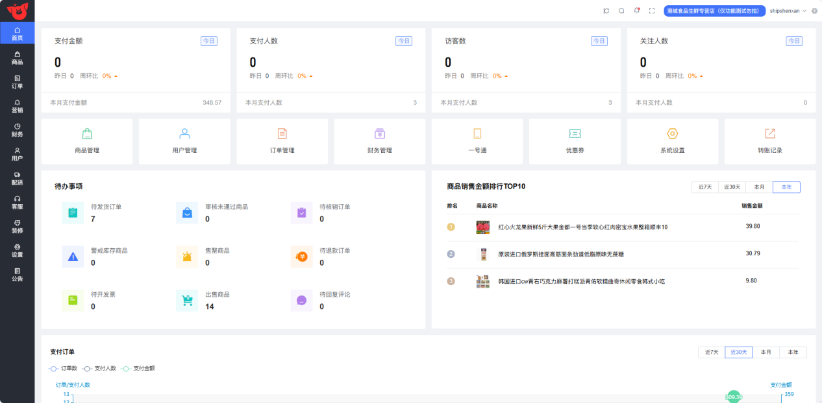

- 商品
添加商品之前请先添加商户后台商品分类，以上分类按要求添加完成后，才可顺利添加发布商品。

3.1 商户商品分类
商品-商品分类-添加商品分类
（1）添加一级分类：
打开“商品分类”页，点击左上角“添加商品分类”
在弹框中，父级选择顶级菜单
输入分类名称、图片、排序、状态（前端显示或隐藏）
提交保存
（2）添加二级子分类：
点击左上角“添加商品分类”
在弹框中，父级选择对应的一级分类
输入分类名称、图片、排序、状态（前端显示或隐藏）
提交保存
（3）删除一级分类，需要先删除该一级下的所有二级分类
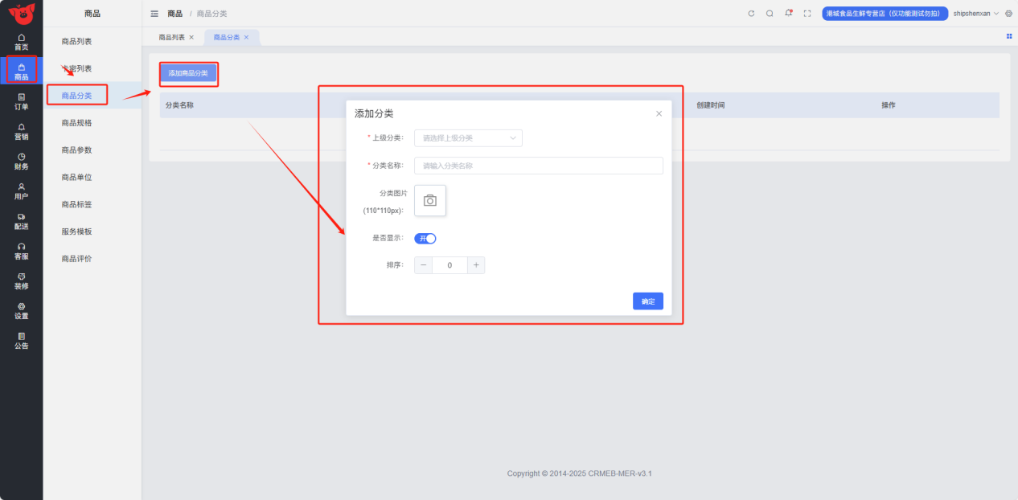
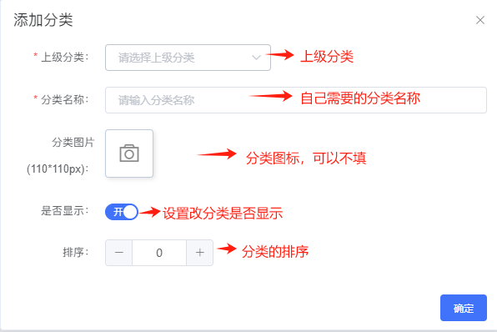

3.2 发布商品

3.2.1普通商品

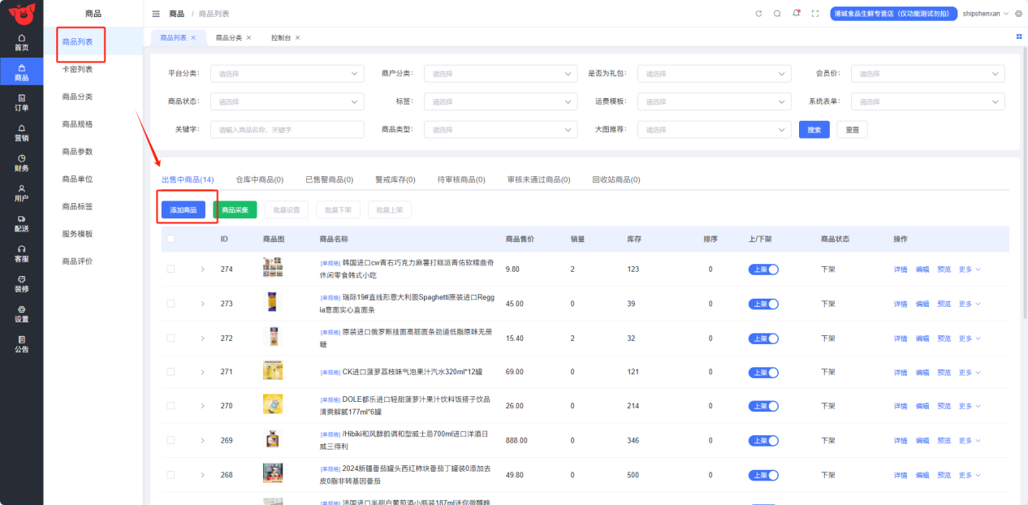

3.2.1.1添加商品前准备工作
（1）商品添加为分步添加,带 * 为必填选项
（2）运费模板提前设置
（3）优惠券需提前设置，此处添加的优惠券是指购买该商品后会自动赠送的优惠券，所以需提前在【优惠券】下创建 ”赠送优惠券”。
（4）商品规格可选择单规格与多规格，多规格需要先选择规格模板后才可编辑规格属性
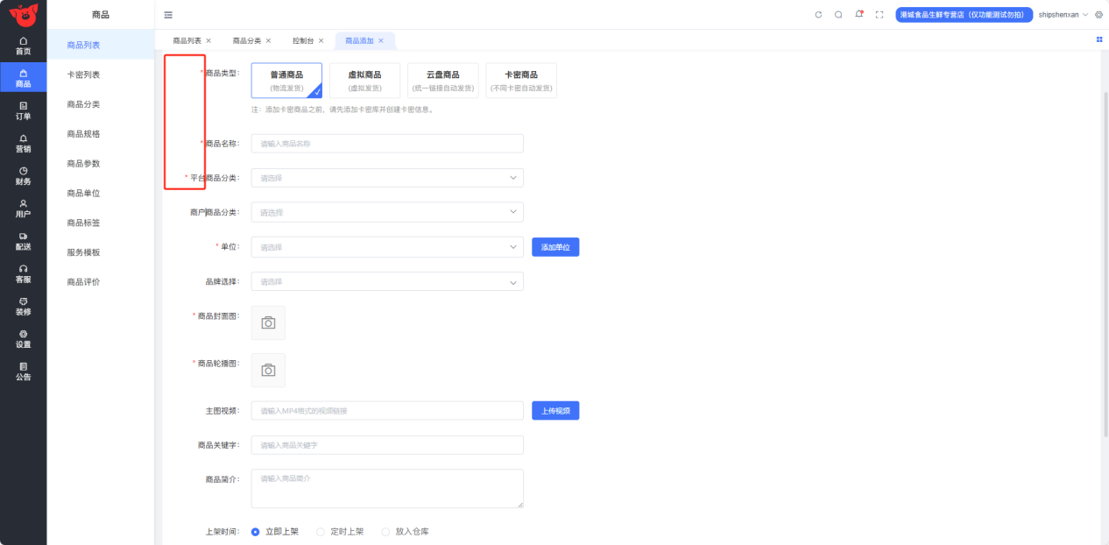
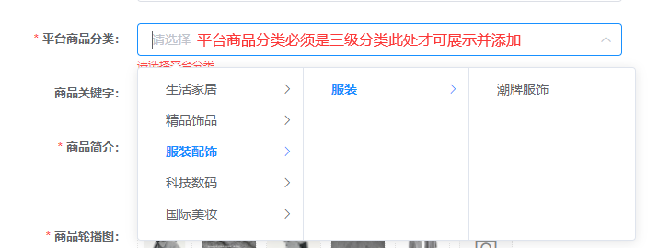

3.2.1.2商品规格
（1）商品单规格
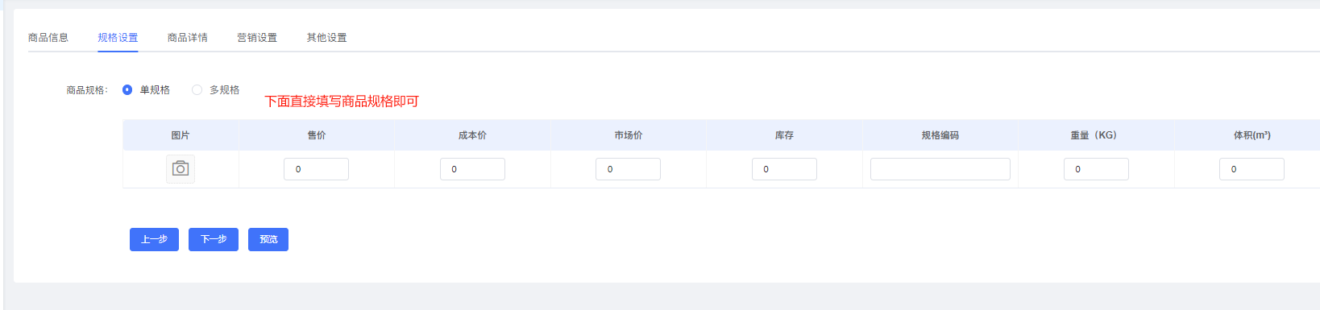
（2）商品多规格
a. 首先需要选择规格模板，点击确认后再点击立即生成即可生成相应规格
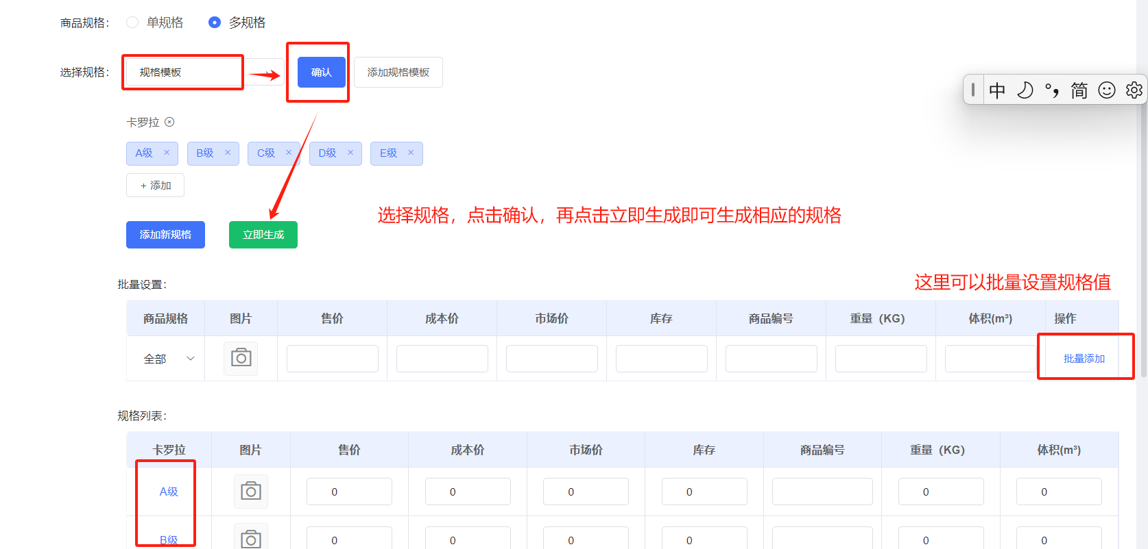
b. 用户可添加新规格，添加完成后再规格模板的下拉里面选择新添加的模板，点击确认再点立即生成，即可生成相应规格
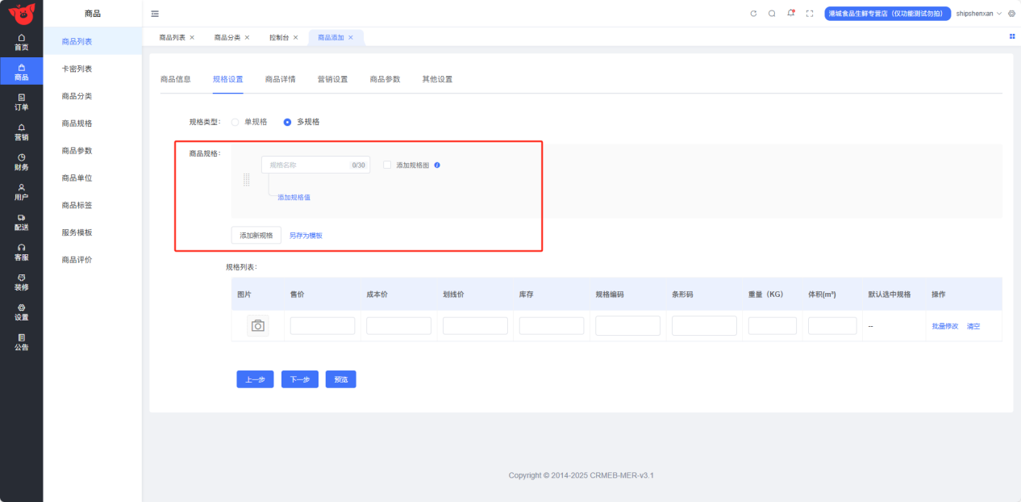

对多规格进行设置
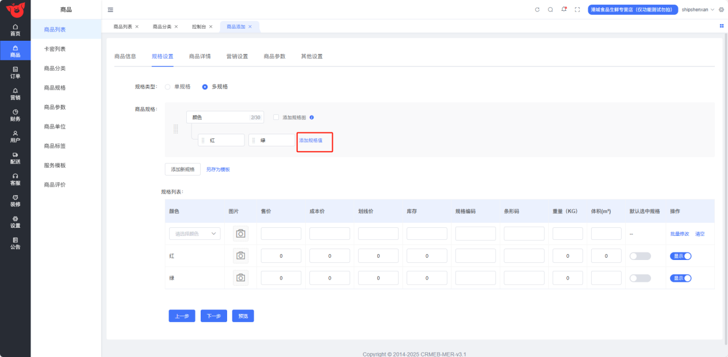

3.2.1.3 商品详情
商品详情可添加文字、图片、视频
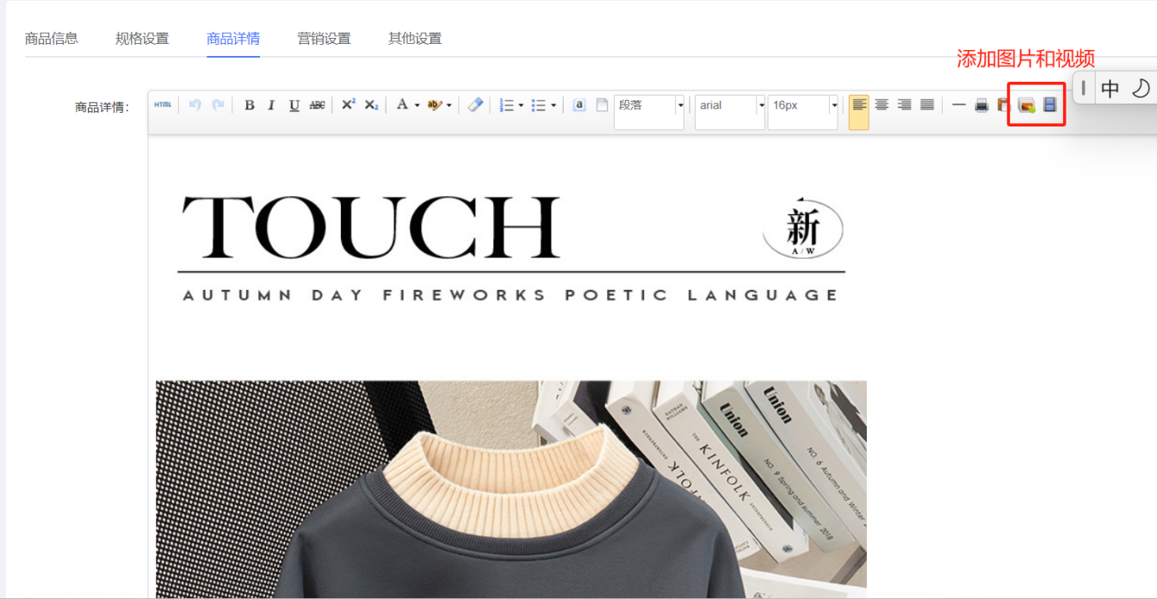

3.2.1.4 营销设置
积分抵扣：可针对每个商品单独设置抵扣比例，如商户已经统一设置了积分抵扣比例，优先使用单独商品设置的积分比例。
佣金设置：可针对每个商品单独设置佣金比例，如商户已经统一设置了佣金比例，优先使用单独商品设置的佣金比例。
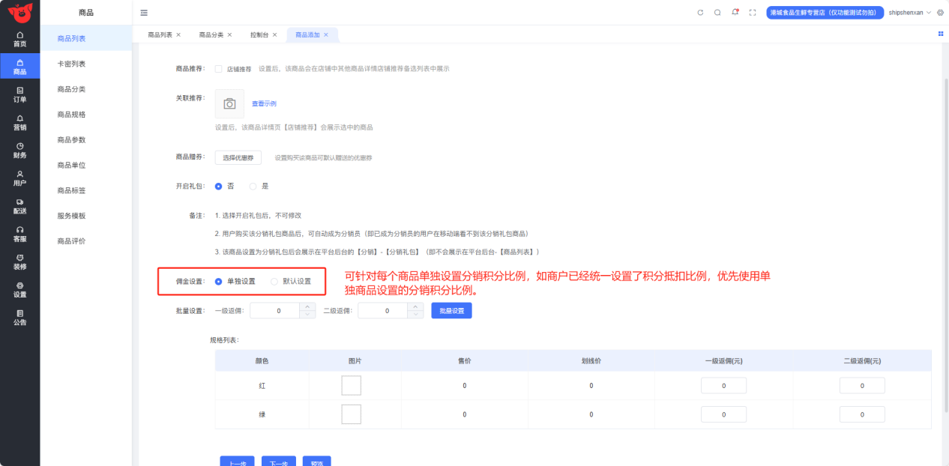

3.2.1.5其他设置
可只填写框出的：支持退款、送货方式、是否包邮、（包邮）运费模板
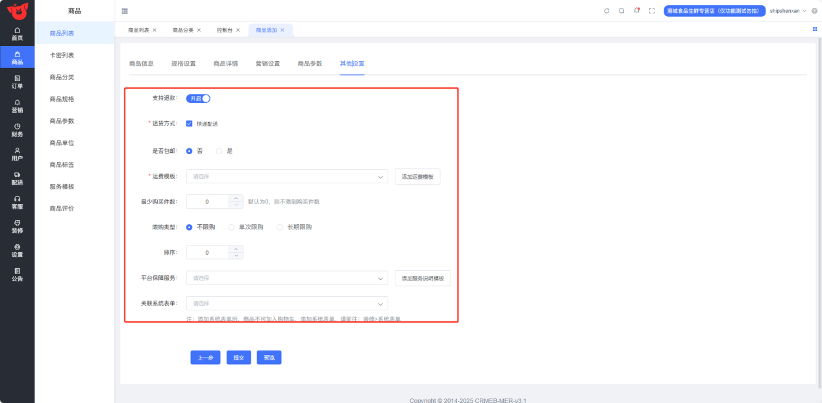

3.2.1.6提交前预览商品
商户后台商品编辑、添加页面及列表均可预览商品移动端效果
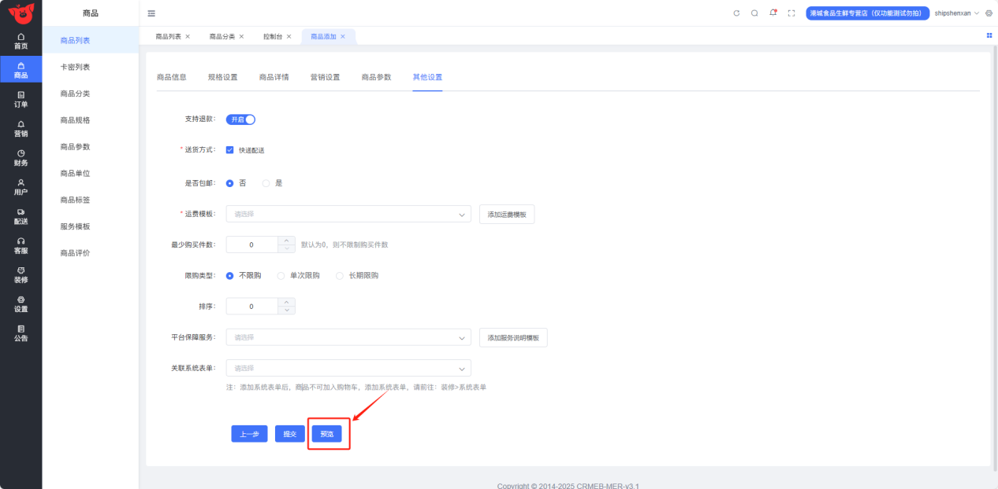
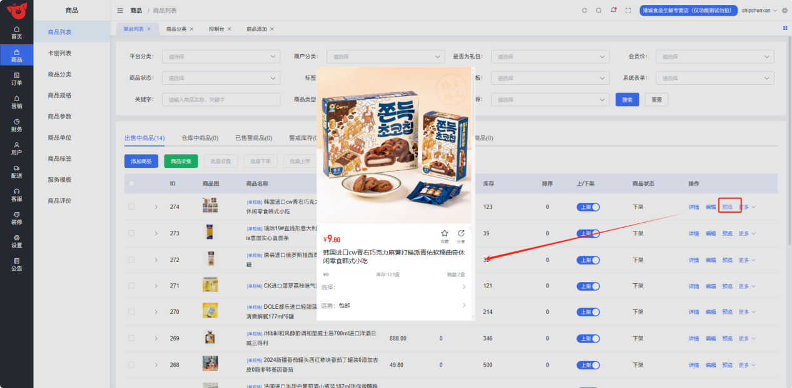

3.2.1.7商品列表展示规则
后台商品列表展示规则说明
商户后台-商品-商品列表
1上架或下架由商户后台控制，特殊情况，平台可通过强制下架，限制商户商品显示；强制下架后，商品进入审核未通过状态；
2显示或关闭由平台后台控制；
3初次添加的商品，平台默认关闭；之后的状态以平台操作为准；
4当商品下架后，无论平台开启或关闭，移动端均不展示该商品；当商品上架时，平台如果关闭，该商品不会展示在移动端；
5以上规则同样适用于秒杀、助力、全款预售、定金预售、拼团活动商品列表的显示。
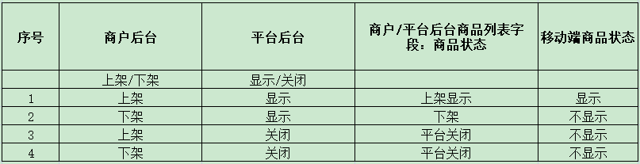

3.2.2虚拟商品
虚拟商品：是商品的一种类型，与普通商品相比，无需物流发货。主要适用于经营虚拟币、源码、网盘、服务类等业务模式。
添加虚拟商品
位置：商户后台>商品>添加商品
注：提前在平台后台和商户后台添加好商品分类，平台后台添加好品牌。
说明：添加虚拟商品，先选择虚拟商品类型，后添加自定义表单，其它设置与普通商品一样。
功能说明
1. 虚拟商品不可加入购物车；
2. 虚拟商品无需物流发货；
3.虚拟商品可使用优惠券；
4. 虚拟商品参与分佣。

3.2.3云盘商品
云盘商品：是商品的一种类型，与普通商品相比，下单时无需填写收货地址，且下单后系统自动发货。又称固定卡密商品，主要适用于经营源码、网盘、PPT 模板等电子资料业务模式。
添加云盘商品
位置：商户后台>商品>添加商品>云盘商品
注：
（1）请提前在平台后台和商户后台添加好云盘商品对应的分类，平台后台添加好品牌。
（2）添加商品时选择云盘商品类型

3.2.4卡密商品
卡密商品：是商品的一种类型，与普通商品相比，下单时无需填写收货地址，且下单后系统自动发货，每个规格每件商品对应唯一卡密，又称不固定卡密商品，主要适用于激活序列号、游戏点卡、充值卡密等多种无需物流的产品销售，支持一物一码自动发货，让商家经营更省心。
添加卡密商品需先创建卡密库，每个商品规格对应一个卡密库，每件商品对应一份卡密，不可重复，可以补充卡密数量。创建好卡密库后，再添加商品，在规格设置中关联对应卡密库即可。
第一步：先创建卡密库
说明：
1.添加卡密库，填写卡密库名称，添加备注信息；
2.管理卡密:
(1) 添加卡密信息，可以直接添加，也可下载模板，导入卡密信息;
(2) 可查看卡密出售情况，根据业务情况补充卡密信息（即补库存）。
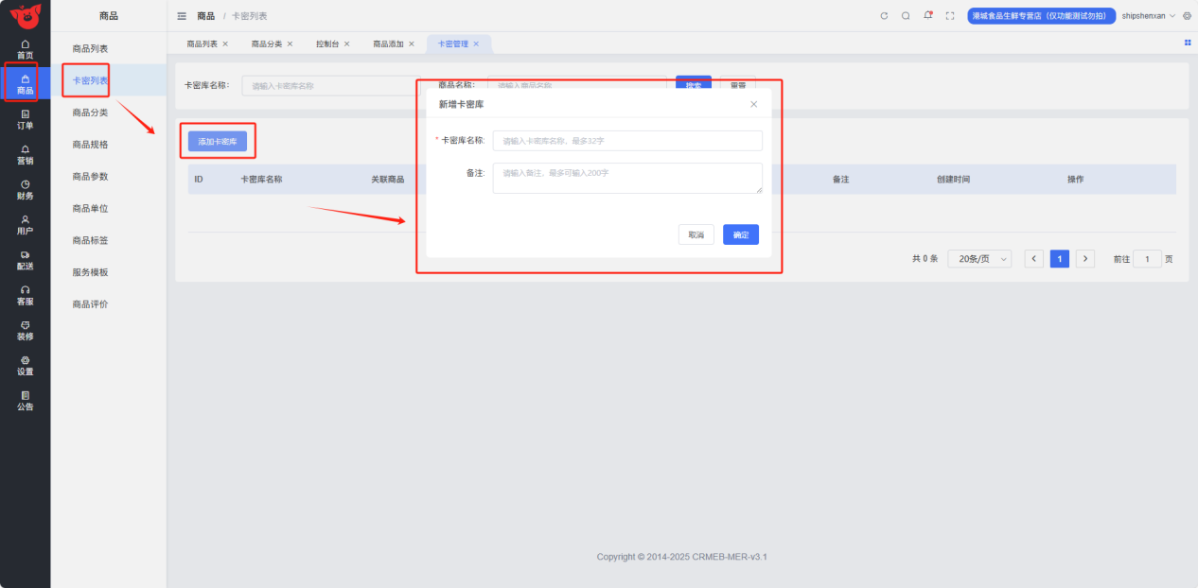
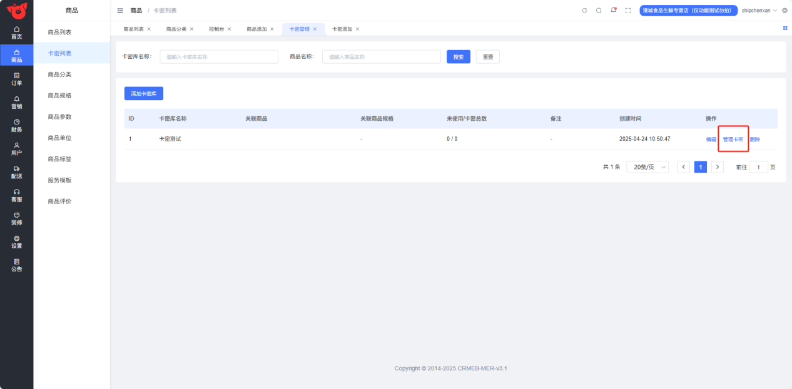
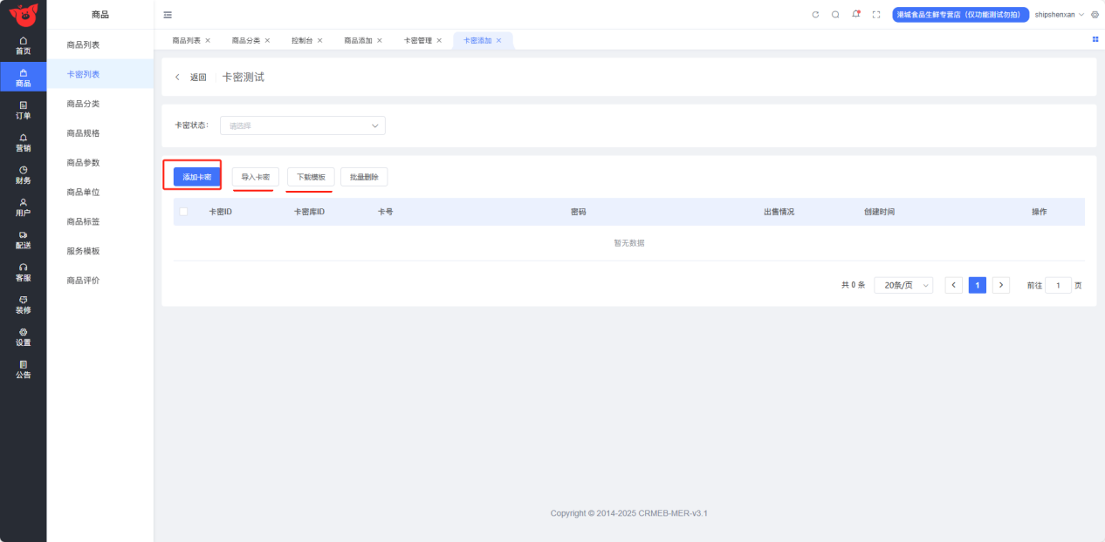
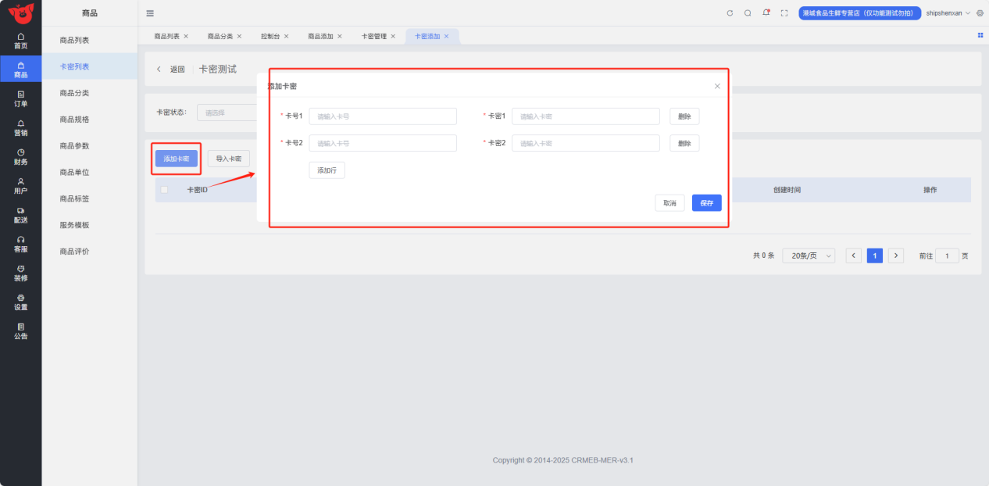
第二步：添加卡密商品
位置：商户后台>商品>添加商品>卡密商品
注：
（1）请提前在平台后台和商户后台添加好卡密商品对应的分类，平台后台添加好品牌。
（2）添加商品时选择卡密商品类型
（3）在卡密商品>规格设置 中选择添加卡密库，给商品规格关联对应卡密库，同时直接显示库存信息。
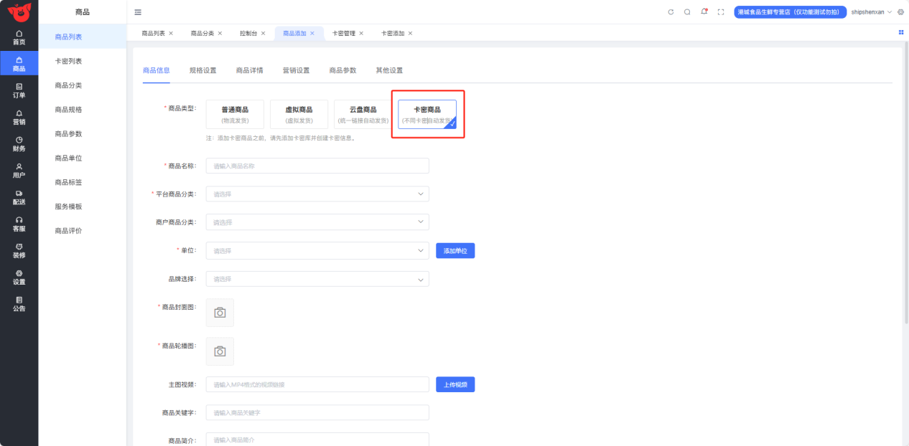
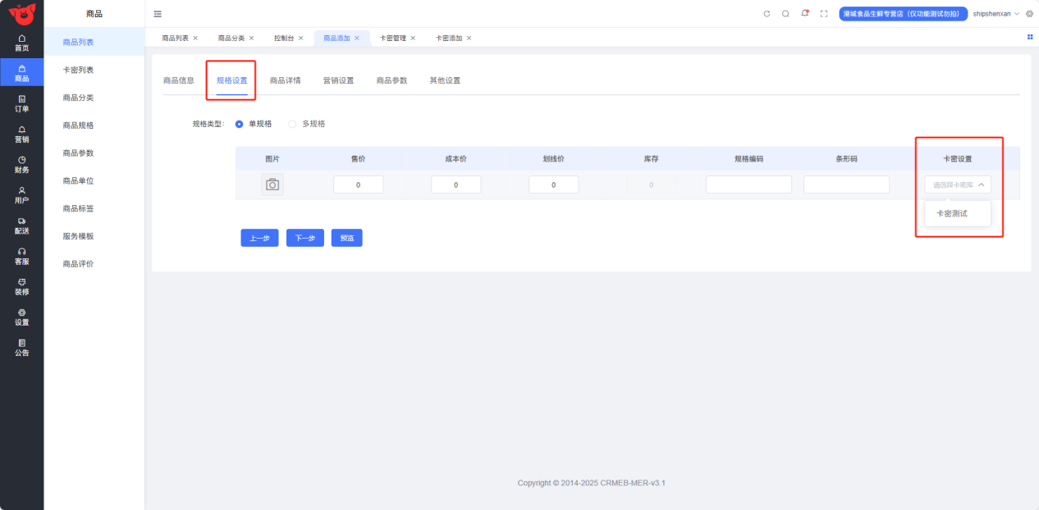
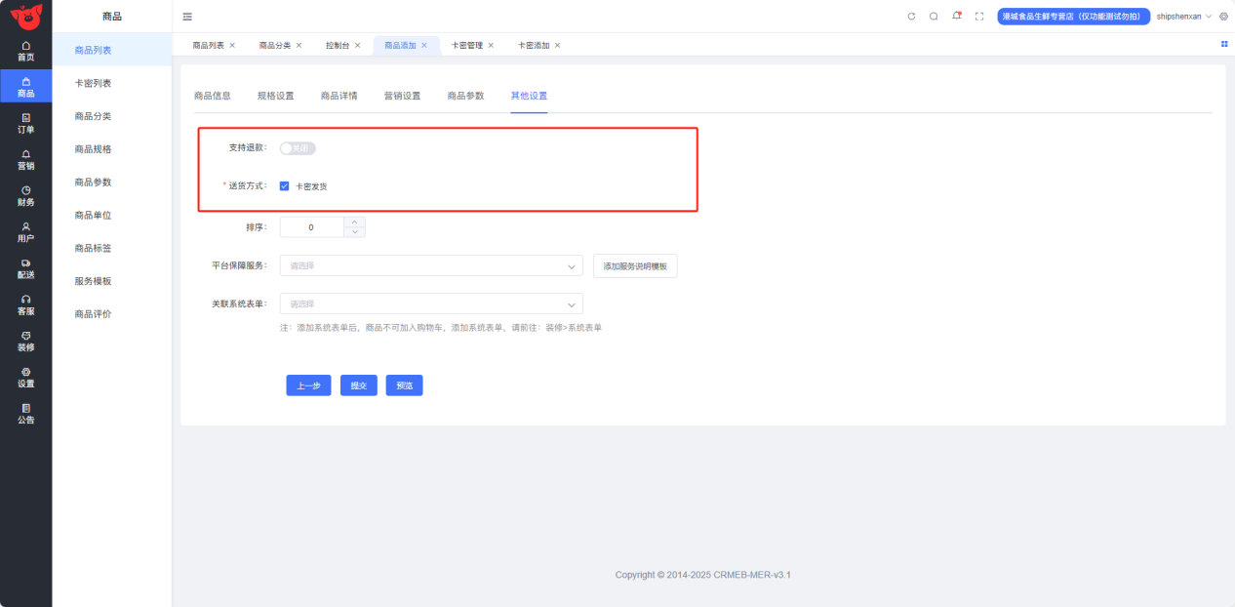
功能说明
1.卡密商品不可加入购物车；
2.卡密商品下单后自动发货；
3.卡密商品可使用优惠券；
4.卡密商品可参与分佣；
5.卡密商品可参与秒杀活动。

3.3商品规格
商品规格作为商品的基本要素，也是商品添加很重要的环节，可提前在此设置商品规格模板，在添加商品时直接选择使用商品规格模板。

3.3.1添加商品规格
商品-商品规格-添加商品规格
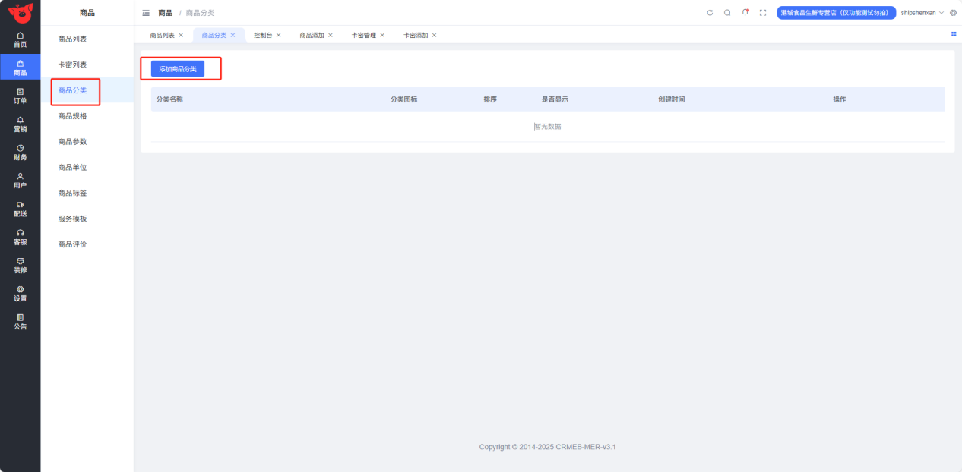

3.3.2编辑商品规格模板
可自定义字段名称：例如型号、颜色、尺寸等属性

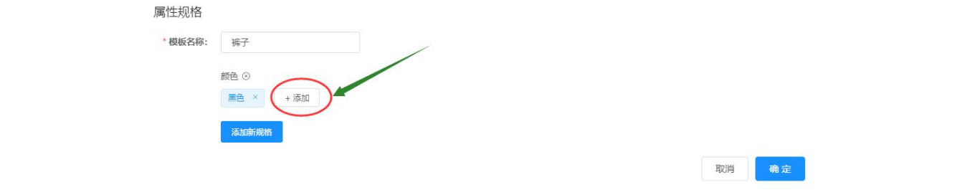
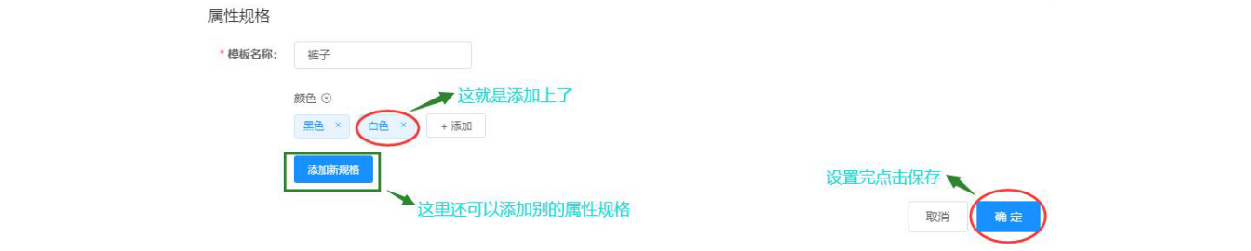
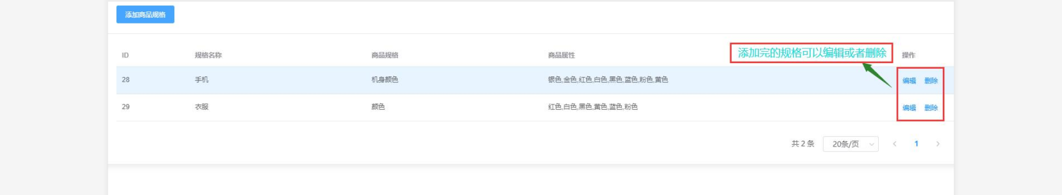

3.4商品参数
商品-商品参数-添加参数模板
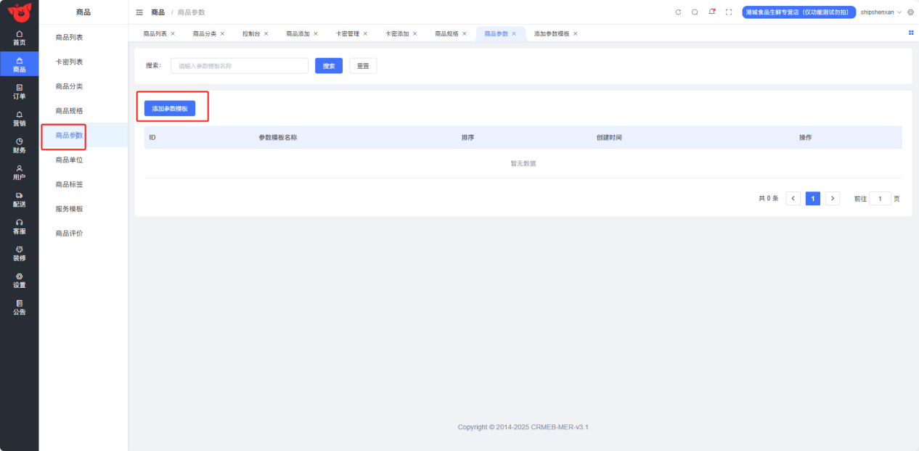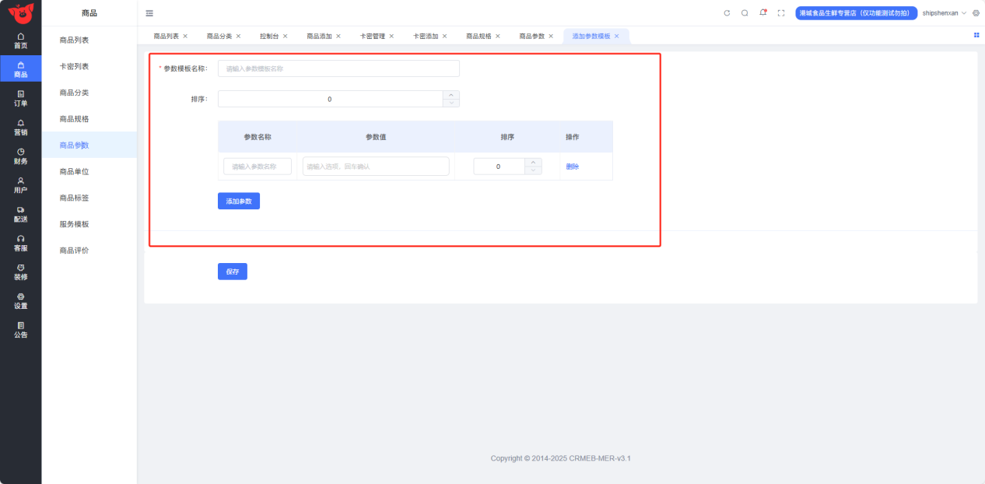
参数在移动端展示效果
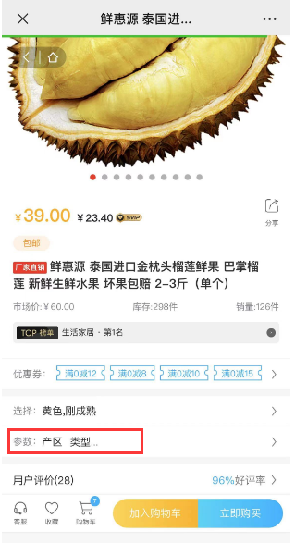

3.5商品单位
添加商品单位，如盒、箱、袋、包等
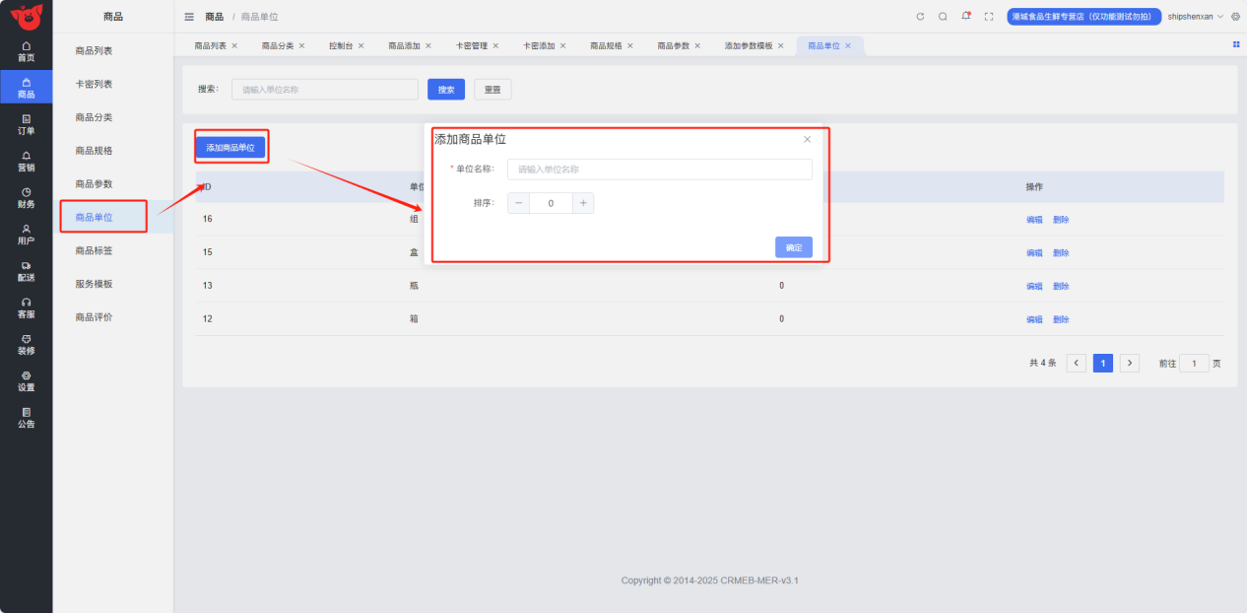

3.6商品标签
商品标签，主要用于灵活管理商品，比如筛选一批商品，准备做618、或双11活动，可通过商品标签提前标记筛选出来，方便高效管理。

3.6.1添加标签
商品-商品标签-添加商品标签
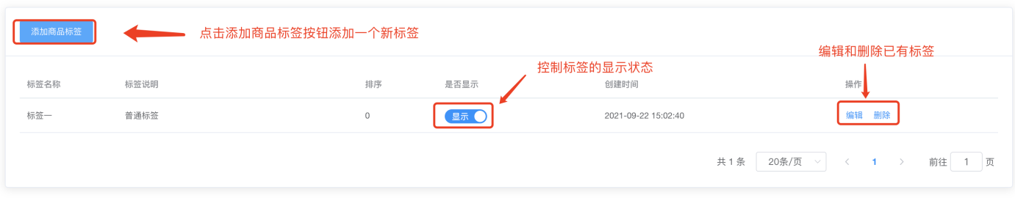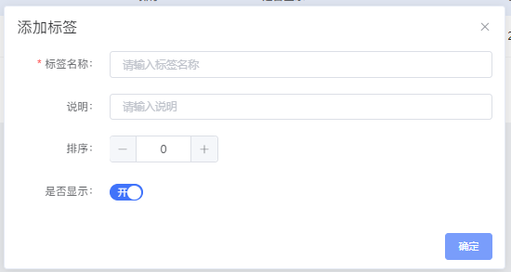

3.6.2使用标签
普通商品、秒杀、预售、拼团、助力、专题活动都可以设置商品标签
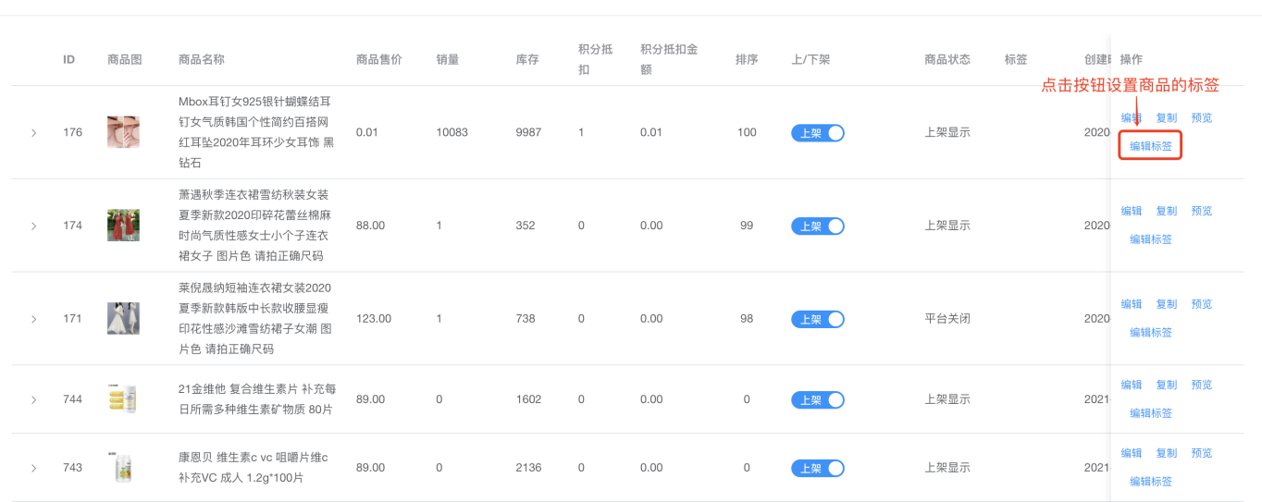

3.7服务模板
根据平台设置好的服务内容进行服务勾选
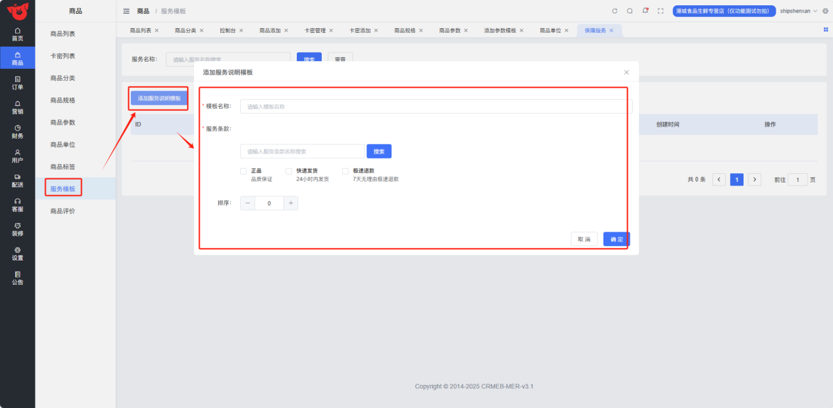
移动端服务模板显示
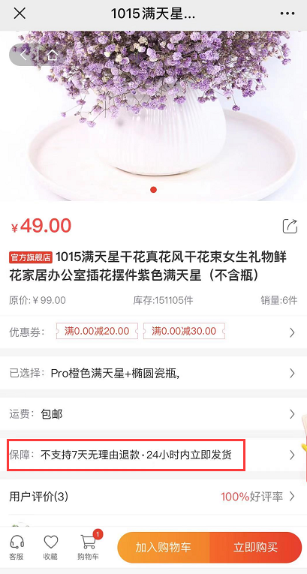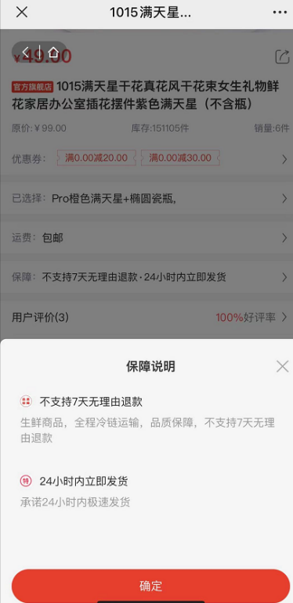

3.8商品评价
商品评价列表，商户可查看商品、用户名称、商品评分、评价内容、评价时间，商户可对评价进行回复
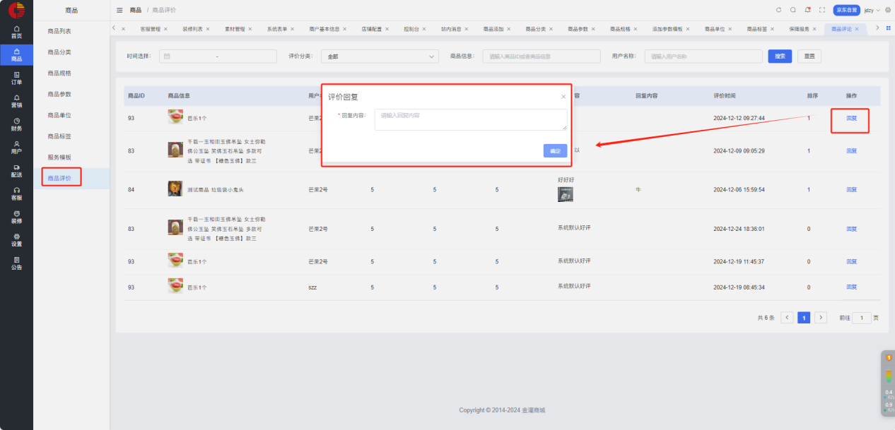

- 订单

4.1 订单管理
订单管理主要介绍在商家管理后台订单管理模块中的订单发货，包括单个订单发货、导入批量订单发货、分单发货、虚拟发货、订单核销。
商户后台-订单-订单管理

4.1.1单个订单发货
（1）物流发货
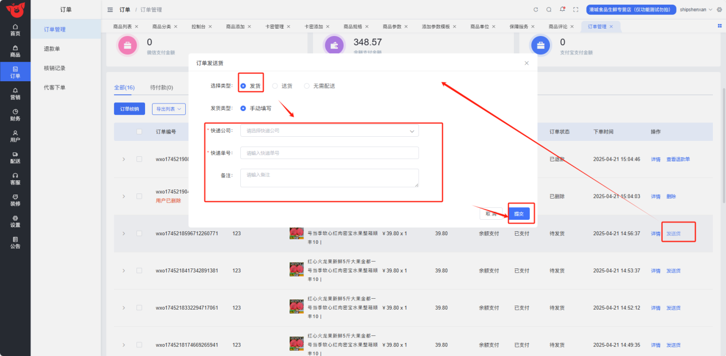
- 商家配送

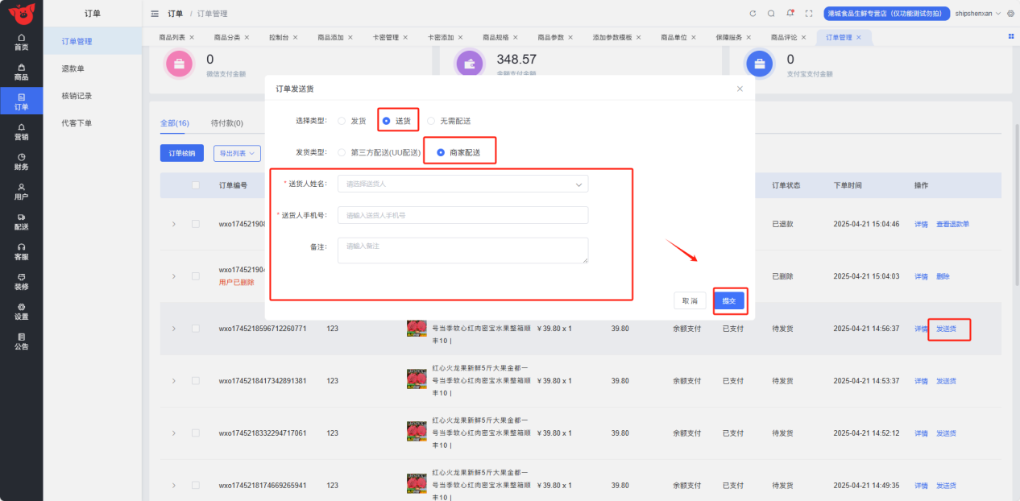
- 小时达配送
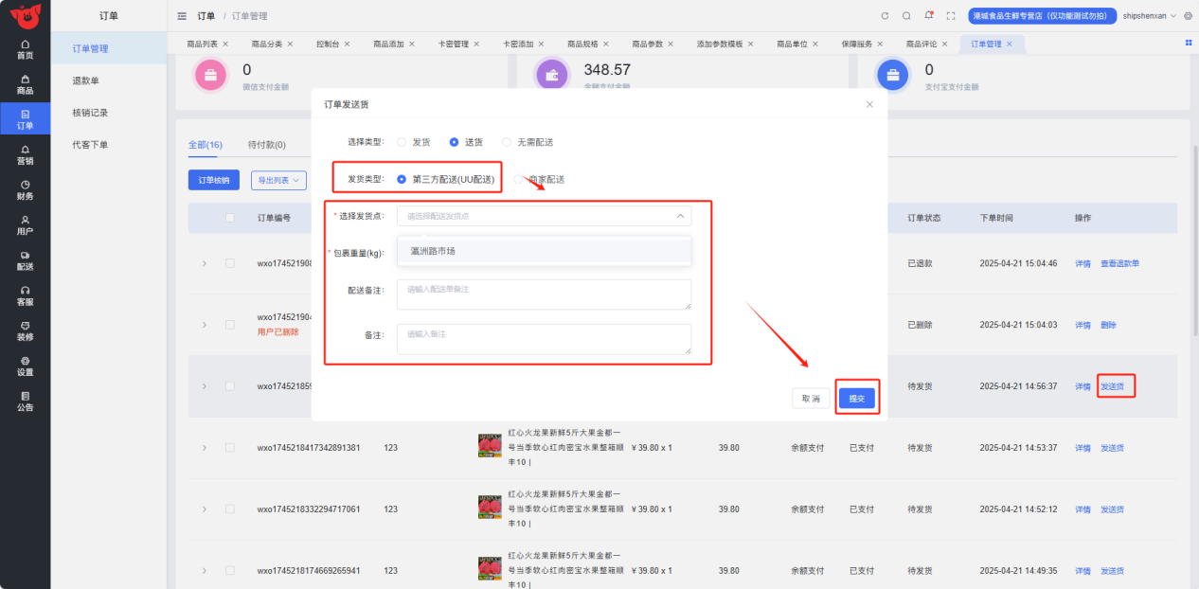

4.1.2批量订单发货（导入批量发货）
（1）导出发货单并下载
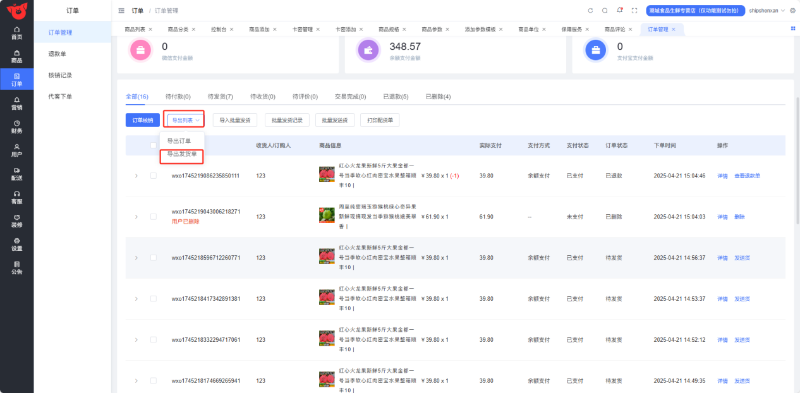
- 在导出的发货单表格中填写物流信息
物流编码在 配送-物流公司 中查看
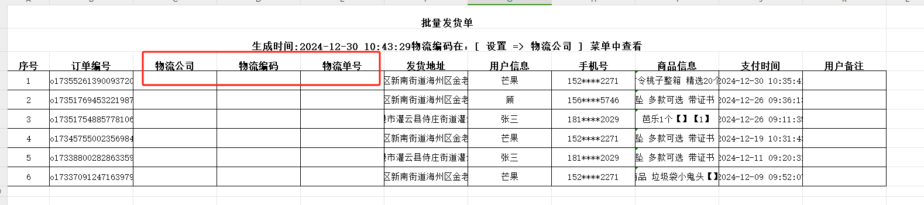
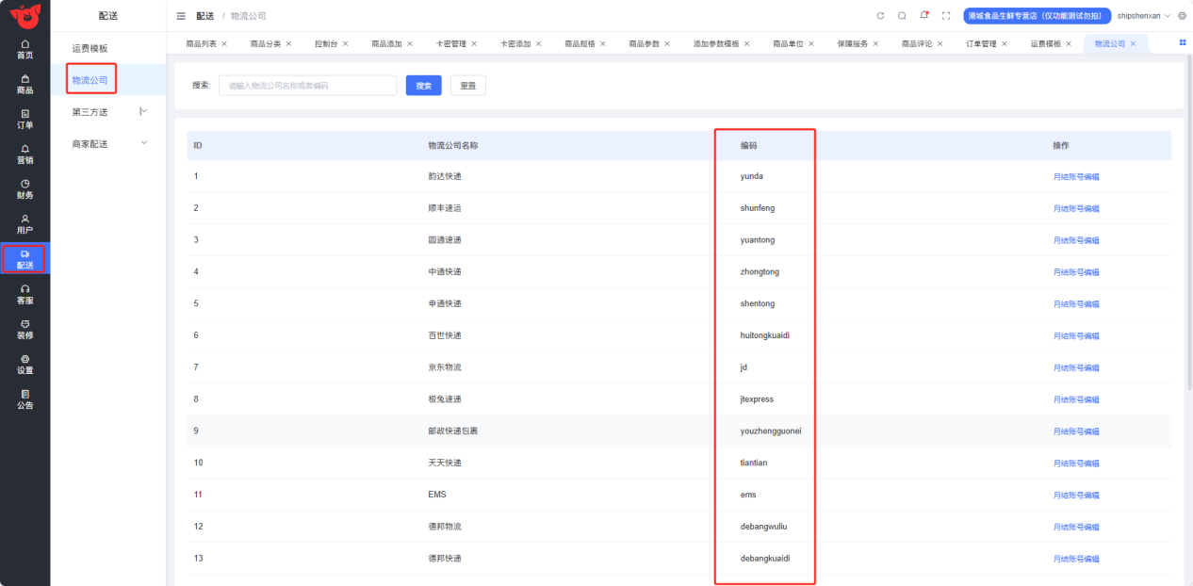
- 导入发货单
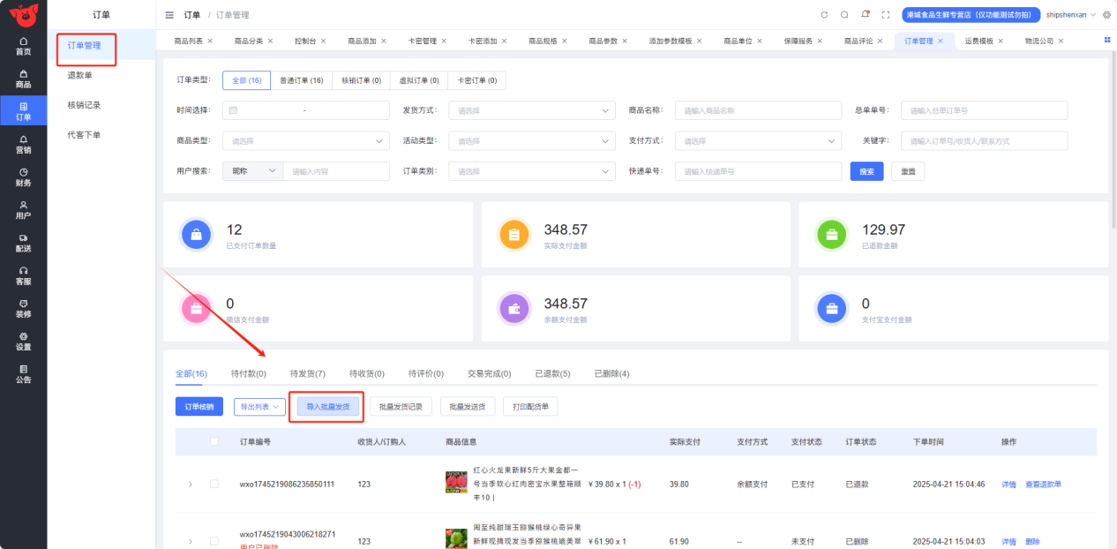
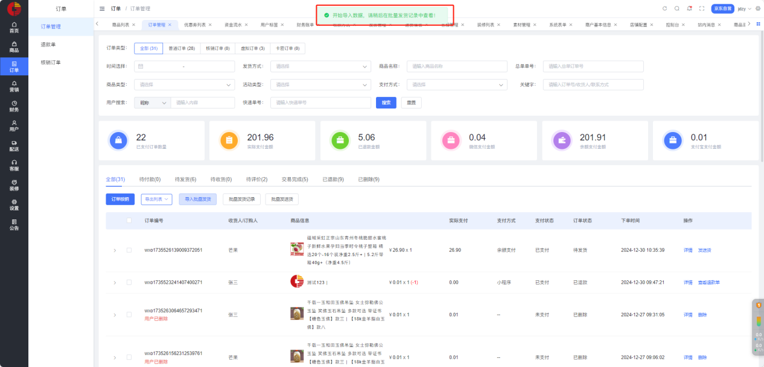
（4）查看发货记录
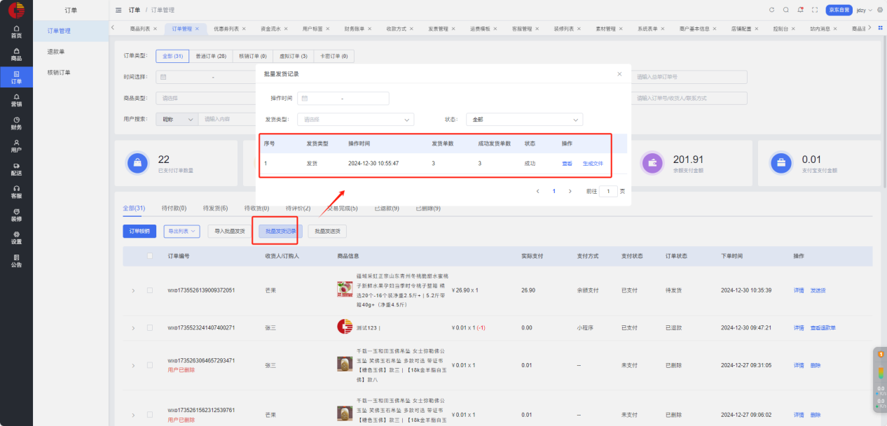

4.1.3分单发货
分单发货是指将一个订单中的多个商品发多个快递。
（1）订单中有多件商品，且需要在不同的地方发货时，可以选择分单发货；
（2）订单中的多个不同商品可单个发货或组合发货；
（3）分单发货后，分出的订单会生成全新的订单，订单号在原订单号基础上会加“-1”、“-2”……；
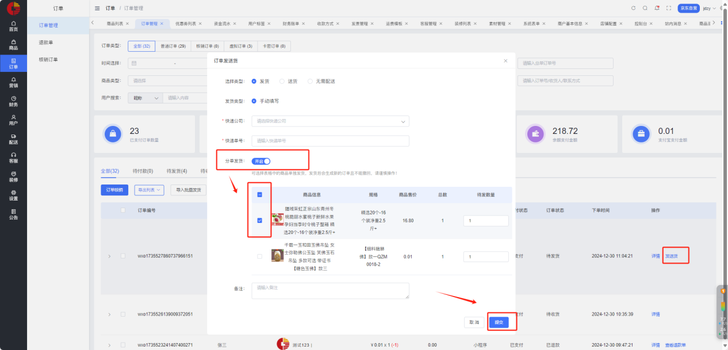

4.1.4虚拟发货
添加商品时选择虚拟商品，发货时只有“无需配送”一个选项
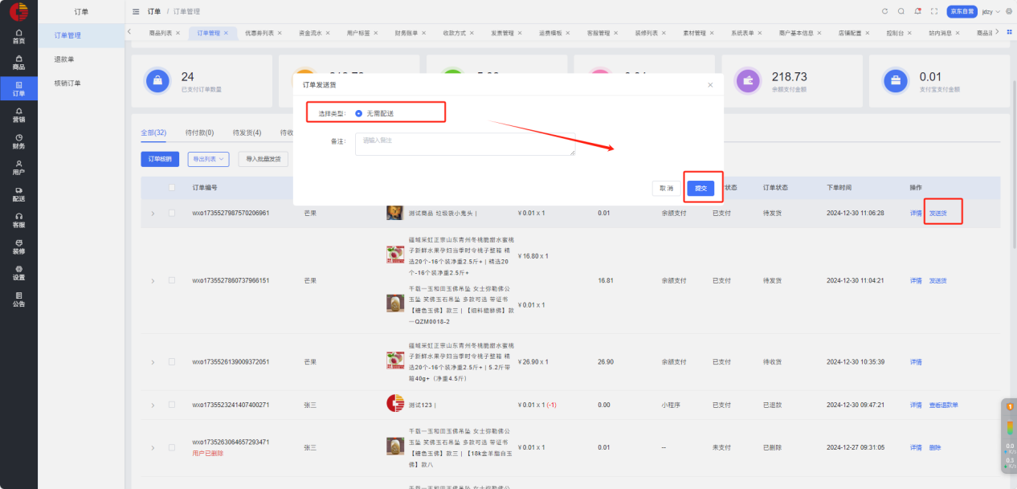

4.2 退货单

4.2.1用户发起退款
订单未发货或发货后用户均可主动发起退款或退货退款申请；
发货前用户端申请部分退货或全部退款，可点击“退款单-退款”处理订单
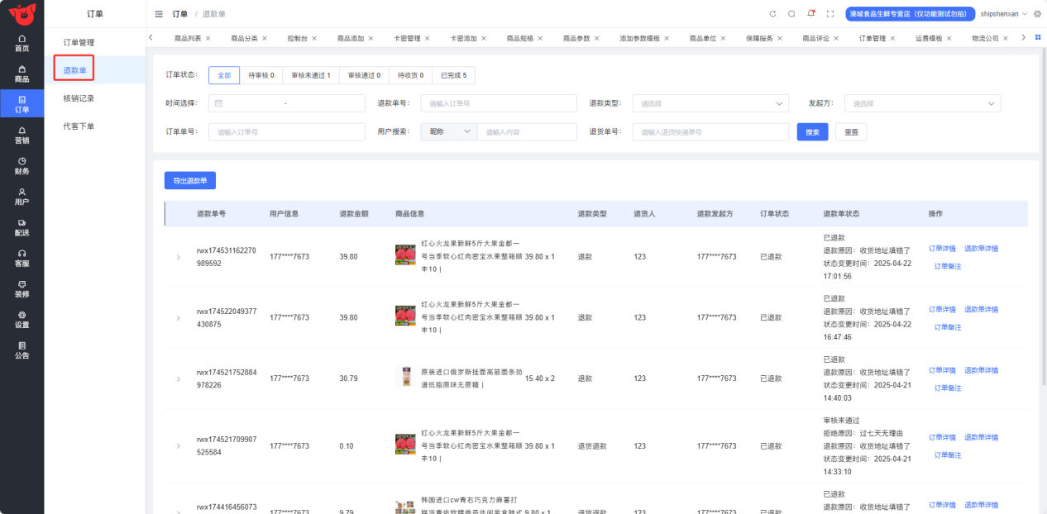
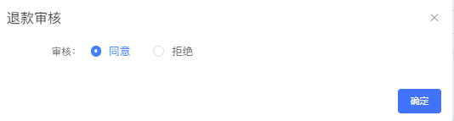
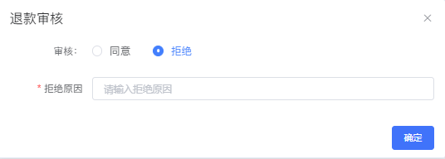

4.2.2 商户发起退款
订单-订单管理-详情
点击右上角“...”，选择退款，勾选退款商品，填写退款理由，确定完成退款
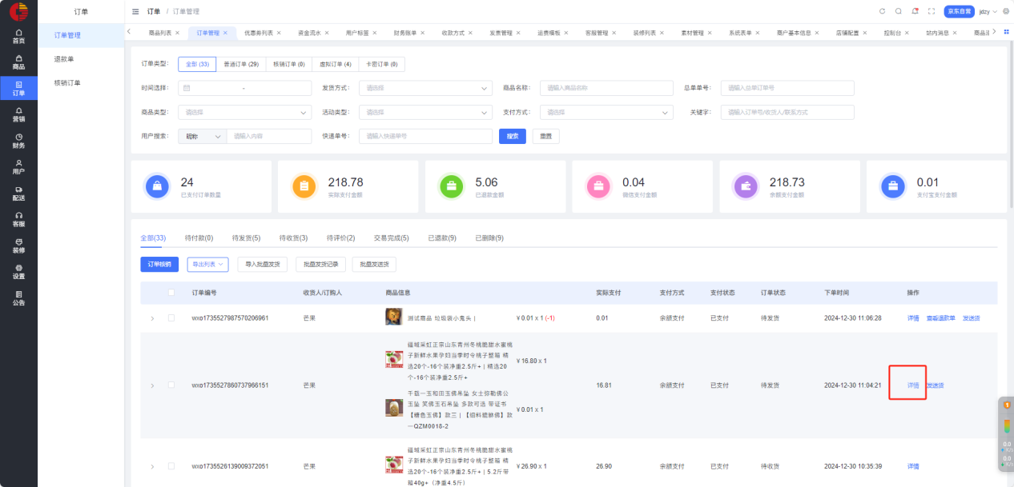
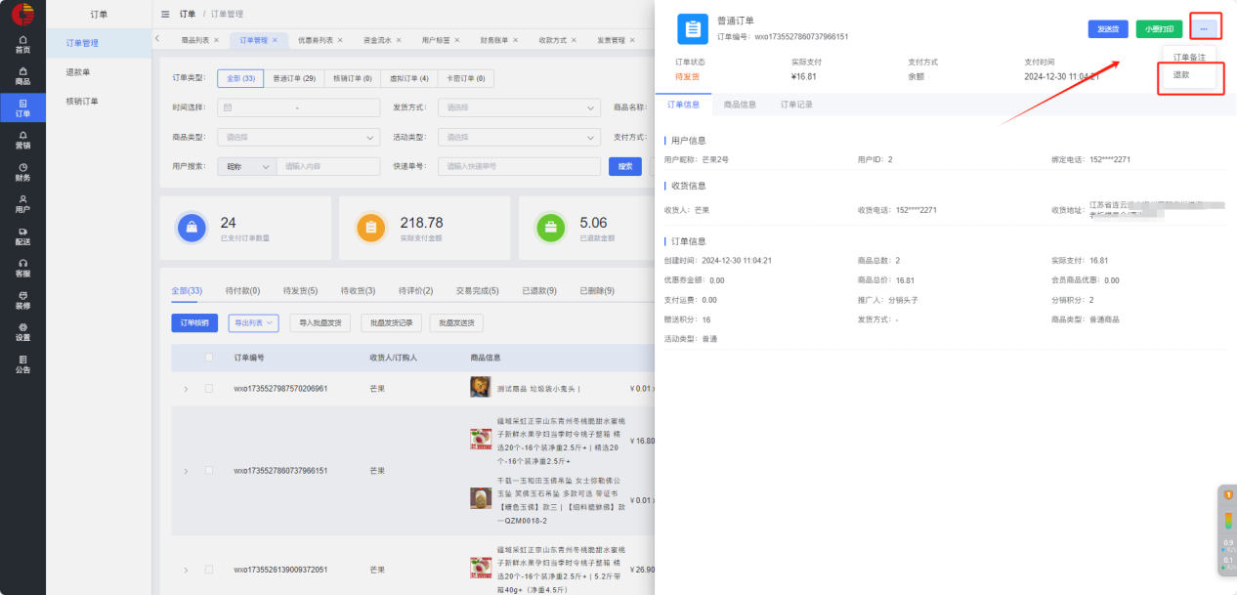
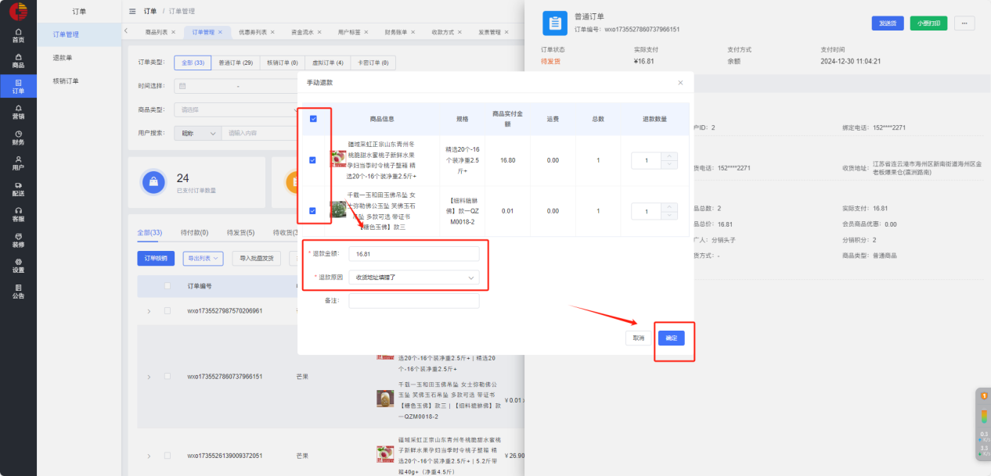

4.3 核销订单
核销订单只有商户选择了到店自提才可以使用
订单管理-去核销
选择核销商品及核销数量，点击“核销”
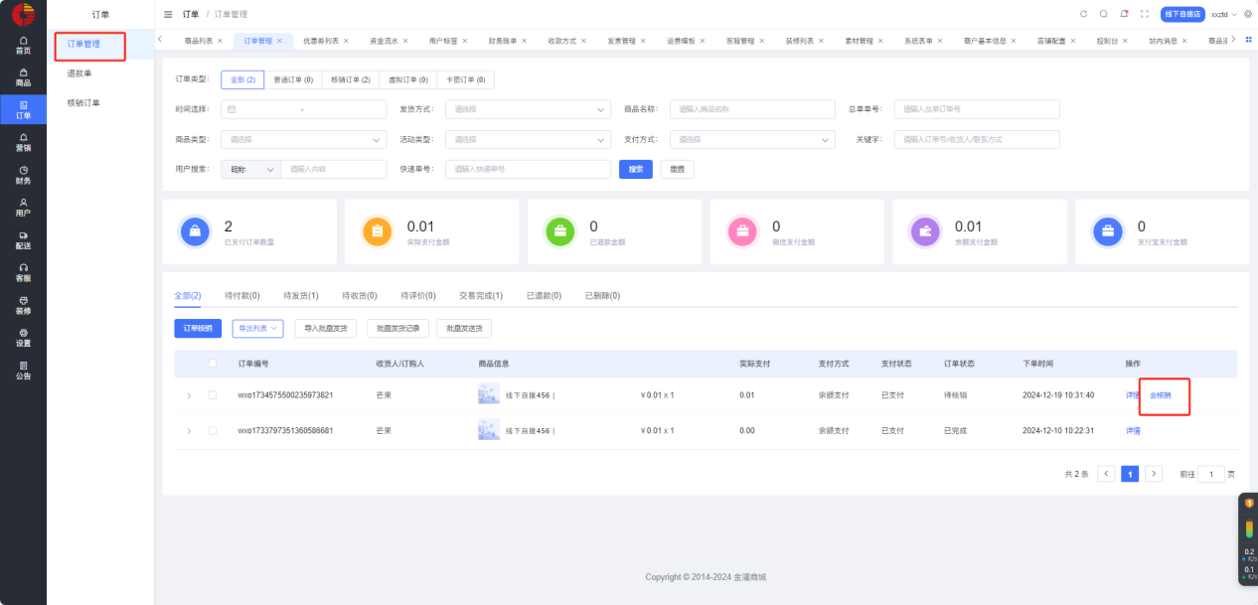
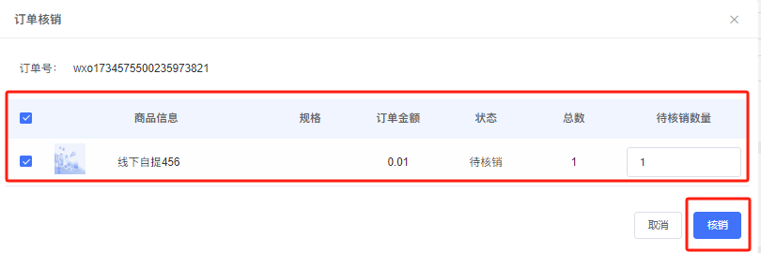
订单核销成功即出现提示
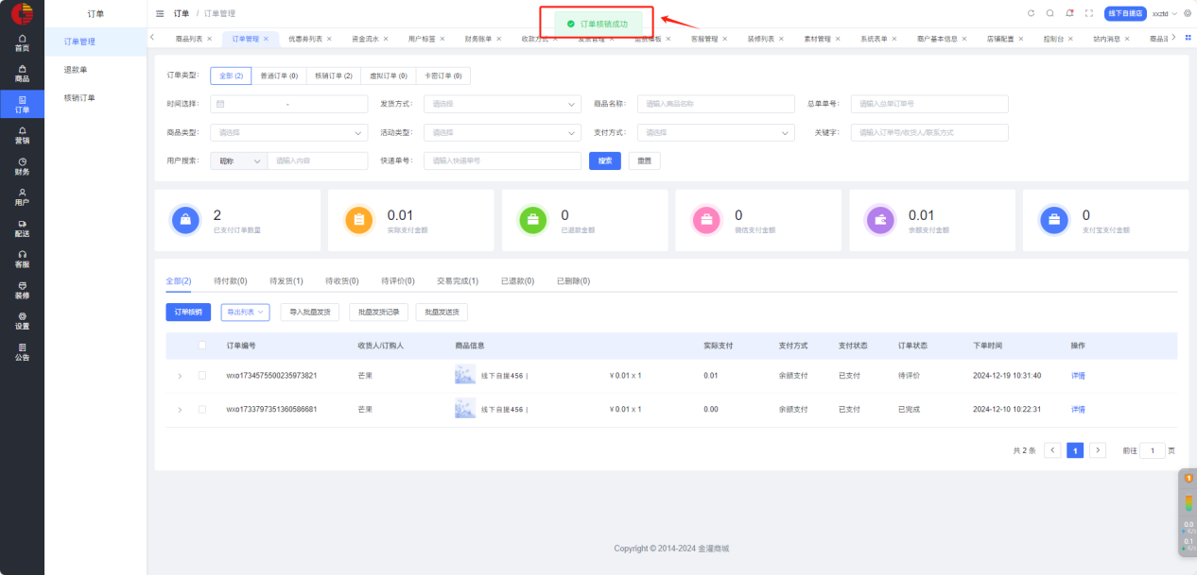
订单-核销订单中可以查看所有已核销订单信息
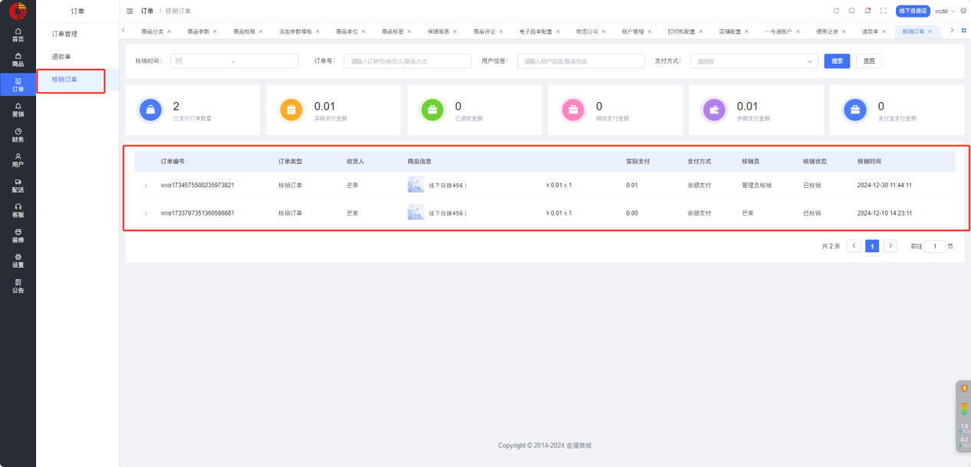

- 营销

5.1 优惠券
商户优惠券是店铺运营的基本工具，店铺优惠券类型包括：店铺券、商品券

5.1.1创建优惠券
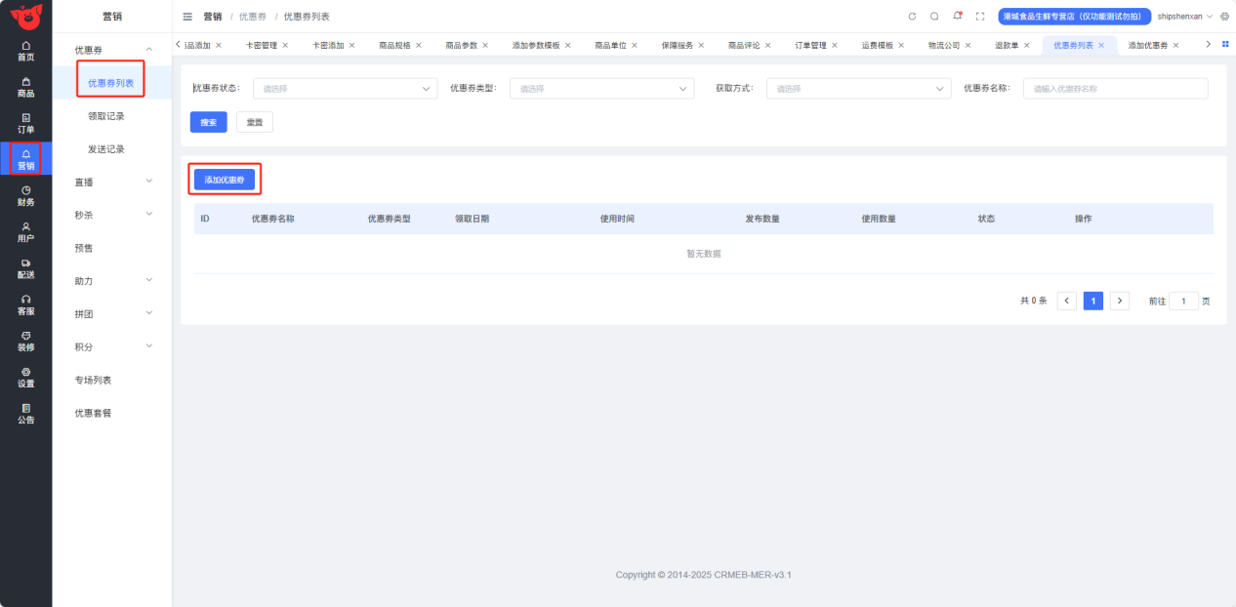
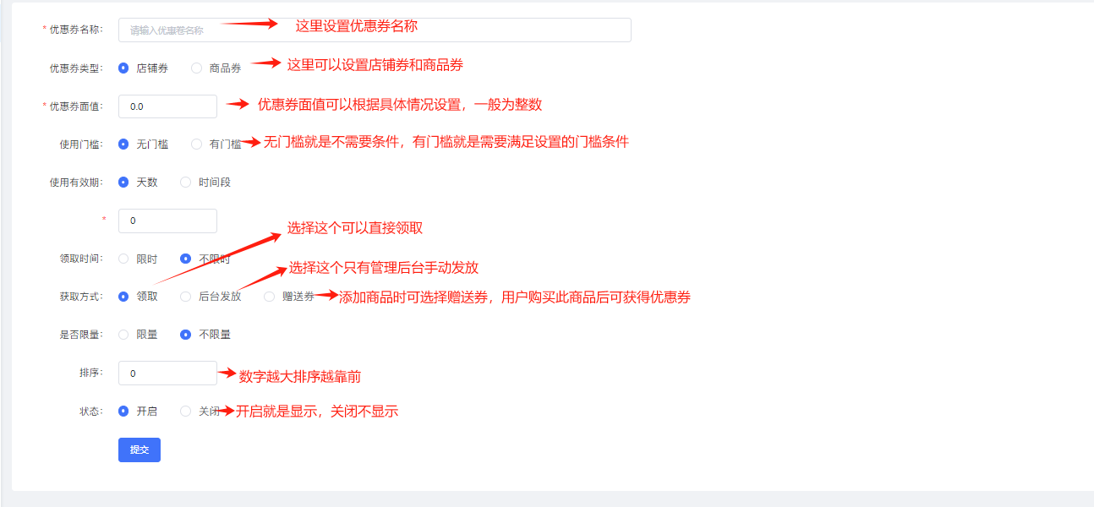

5.1.2领取记录
可以查看优惠券领取记录、领取人及使用情况
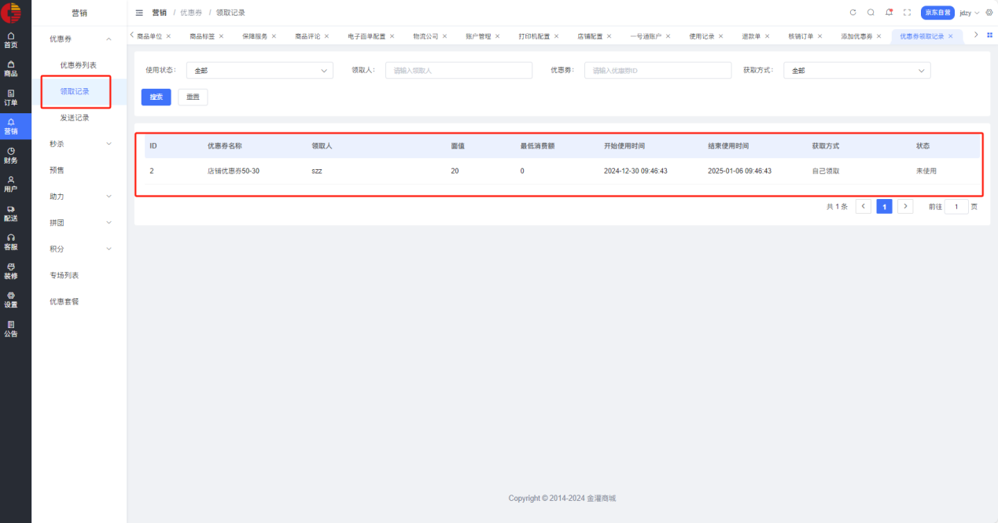

5.1.3发送优惠券
用户-用户管理-发送优惠券
商家主动给用户发放优惠券，先选中用户-再点击发送优惠券-选择需要发送的优惠券。
- 选择发送对象，可单选、可本页全选、全部全选
- 选择需要发送的优惠券
- 点击发送，确认发送
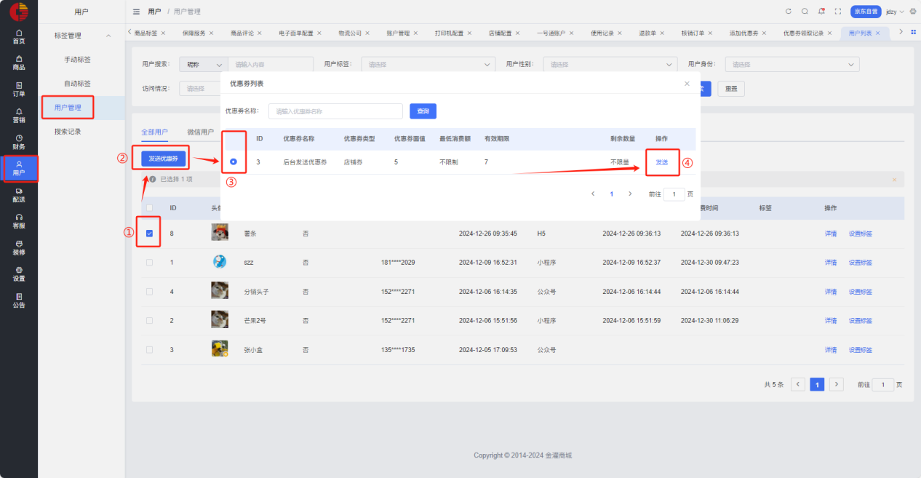

5.1.4移动端优惠券展示
位置1：商城首页>更多优惠券>领券中心>店铺优惠券（仅展示店铺券，不展示商品券）
位置2：店铺首页>领券（仅展示店铺券，不展示商品券）
位置3：商品详情>优惠券（店铺券和商品券均展示）

5.1.5优惠券说明

5.1.5.1优惠券类型
（1）店铺券：指适用于店铺所有商品的店铺优惠券；
（2）商品券：指适用于店铺某一分类的商品或指定的某个商品的优惠券；

5.1.5.2优惠券获取方式
（1）手动领取：指用户在移动端主动领取方式获得的优惠券；
（2）后台发放：指店铺管理员通过后台赠送的方式发送给指定用户的优惠券；
（3）赠送券：指可以在添加商品时选择赠送，用户购买该商品后自动获得优惠券的方式。

5.1.5.3优惠券的使用
（1）用户购买商品下单时，选择优惠券直接抵扣支付金额；
（2）使用优惠券的订单全部退款时，所使用优惠券返还；使用优惠券的订单部分退款时，所使用优惠券不返还。

5.2秒杀
商户不可自主创建秒杀活动，只能参与平台秒杀

5.2.1参加秒杀
秒杀-秒杀活动
活动状态为开启，商户可参加
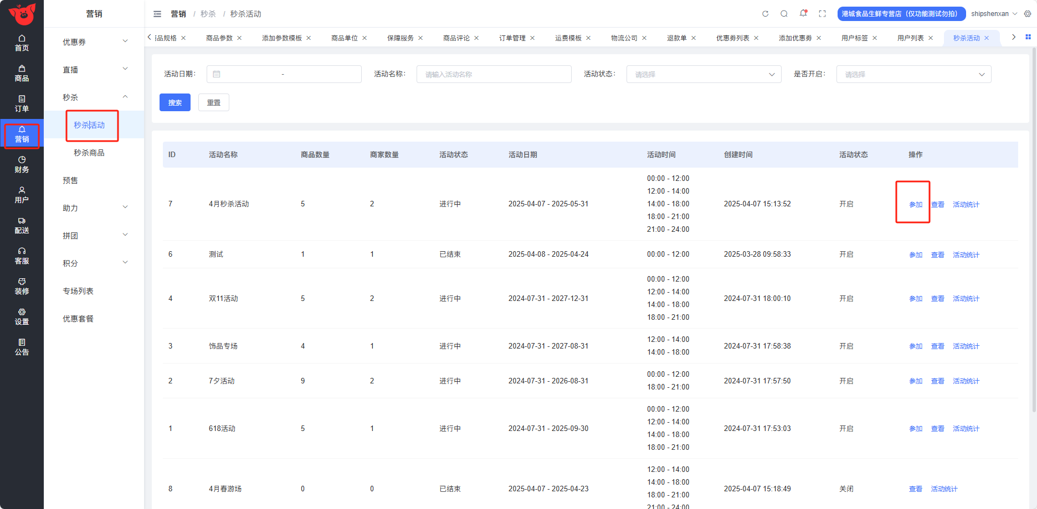
添加商品-选择商品，确定
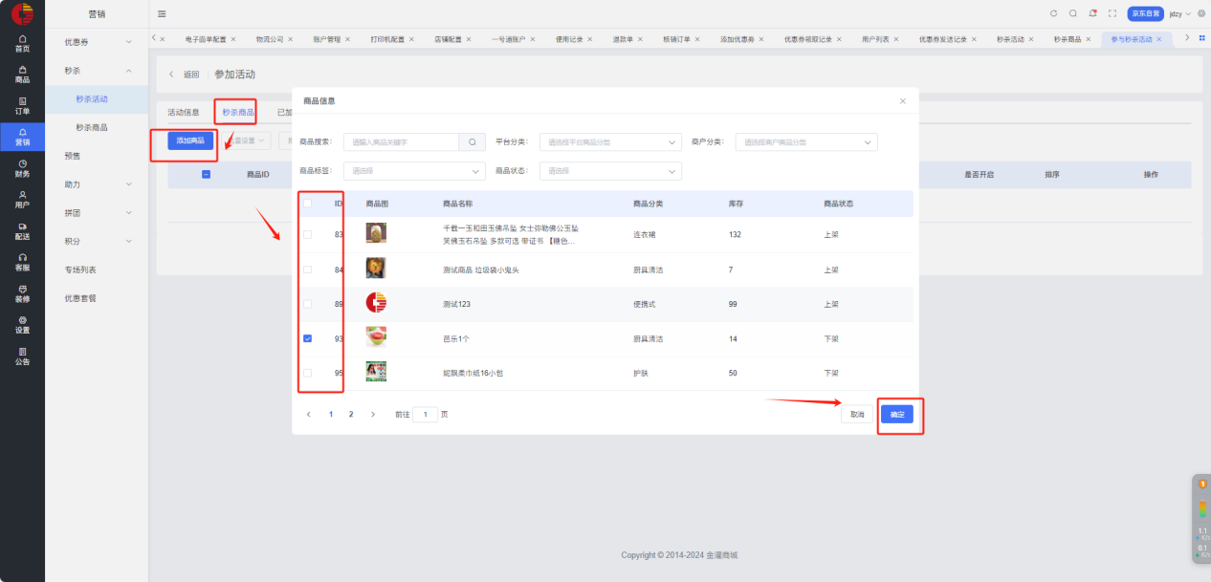
设置秒杀价格和数量，保存后等待平台审核
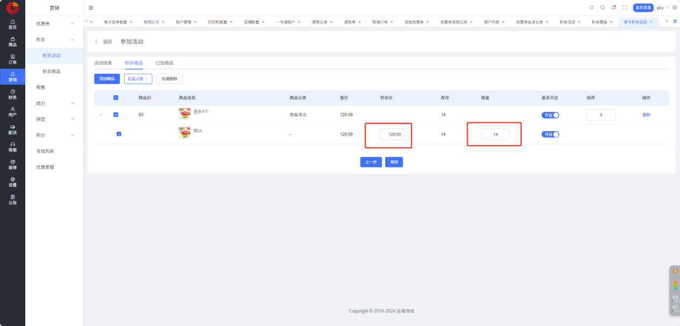

5.2.2秒杀商品
秒杀-秒杀商品
商户可查看参与商品活动的状态、上下架情况
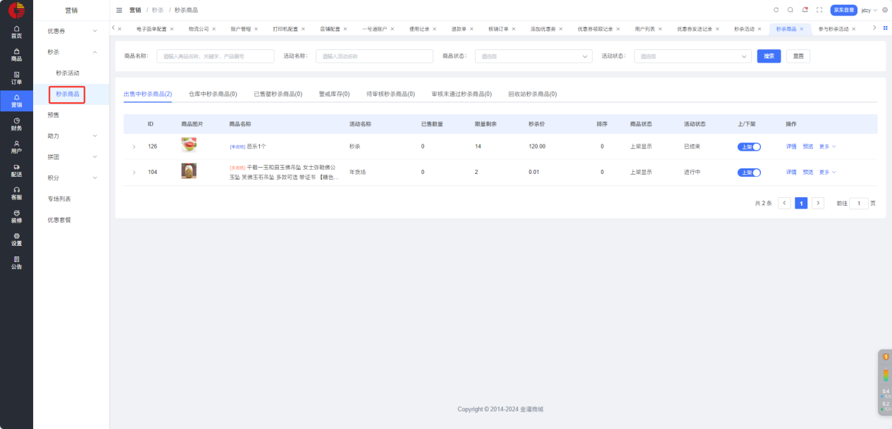

5.3预售

5.3.1全款预售
商户添加预售活动商品，平台后台审核，活动发布，用户在预售活动期间支付全款，商家按规定时间发货。
营销-预售-添加预售商品
（1）当该商品被设置为预售商品时，普通商品自动在移动端不显示，后台普通商品管理中也不显示，仅在预售商品列表中显示，当该预售商品预售活动结束或预售商品删除后，自动恢复为普通商品，商品默认显示在仓库中，状态处于下架状态，可手动修改为上架；
在普通商品设置为预售商品时，已经购买该普通商品的订单不受影响；
全款预售商品可以退款，走正常退货退款流程；
设置商品预售活动时间：时间选择插件（时间插件，具体到年月日 时分秒），预售时间必须大于当前时间；
设置发货时间：可选择设置支付结束后多少天/ 预售结束后多少天，单位：天，最小值1，最大值不限，大于等于1；支付结束：指全款支付完成后，以客户付款时间为依据发货；预售结束：以预售活动结束时间为依据统一安排发货；
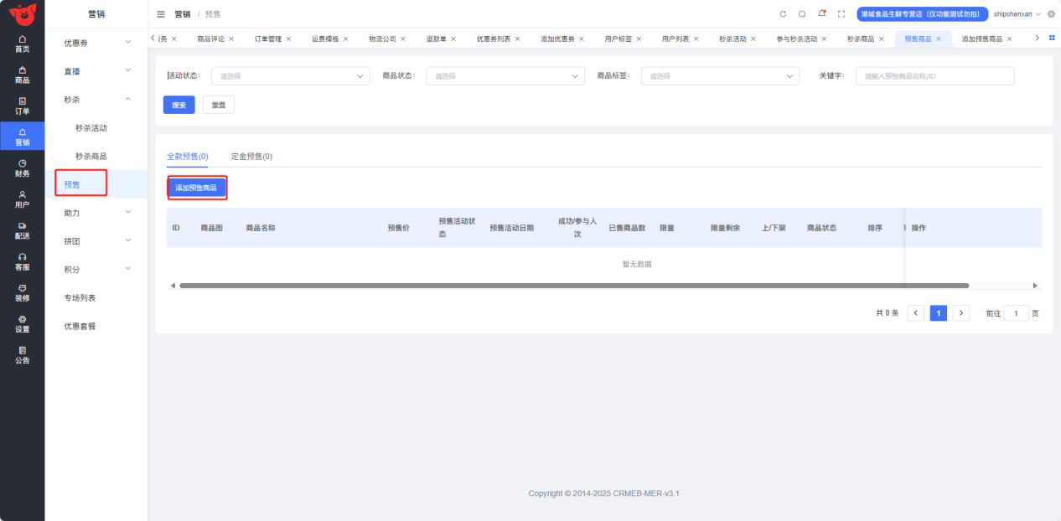
填写预售活动日期、发货时间、送货方式、是否包邮、运费模板、预售价、预售库存等内容
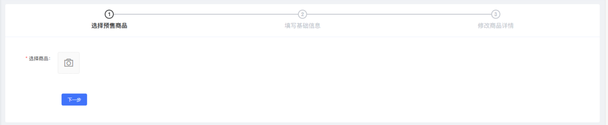
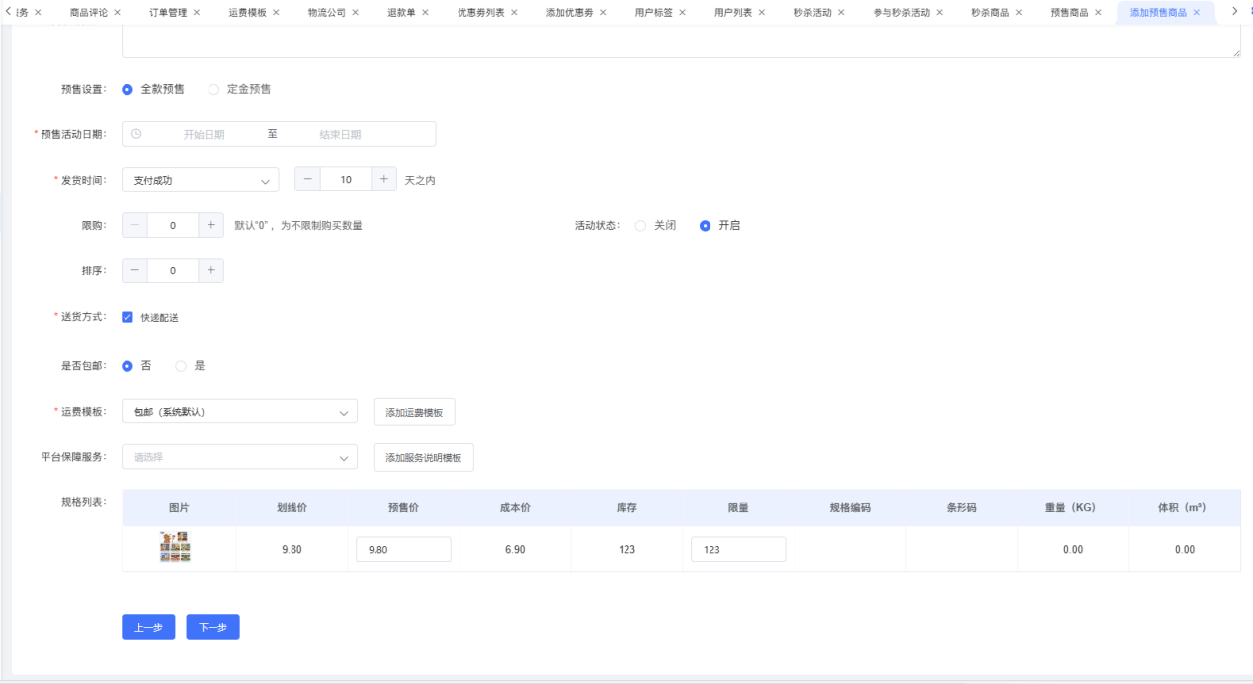
填写预售商品图文详情，点击提交等待审核
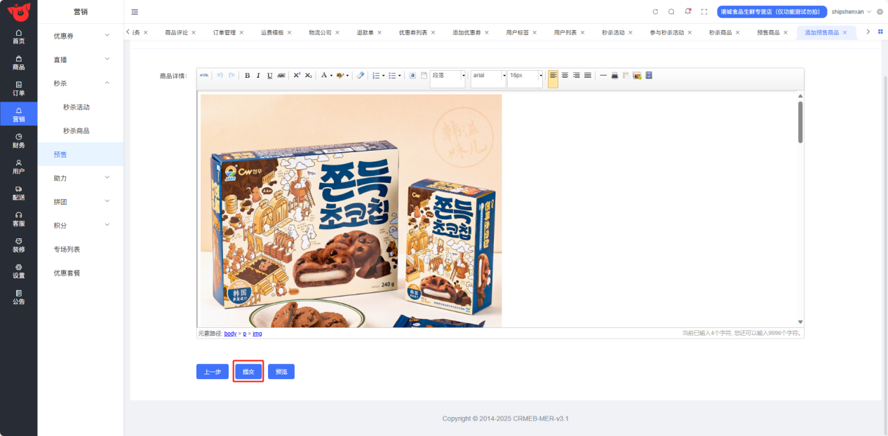
（2）全款预售规则
- 一个商品多种规格可分别设置预售价格；可设置单个规格预售，也可设置多个规格预售；
- 一个商品有多种规格，但只选1个规格或部分规格预售时，其他未选的规格也会在移动端界面显示，但不能购买；
- 全款预售，可以到店自提；
- 预售一次可购买多个数量的预售商品，退款时全部退款；
- 添加预售商品时可设置限量库存、价格等，预售未开始的可以进行修改，修改后需重新提交平台审核，预售进行中的商品不可以修改；
- 预售活动可以使用优惠券；

5.3.2定金预售
定金预售：商户添加预售活动商品，平台后台审核，活动发布，用户先在预售活动时间内支付小于等于20%的预售定金，同时勾选预售协议，再在规定时间支付尾款，商家按规定时间发货。
营销-预售-添加定金预售商品
（1）当该商品被设置为预售商品时，普通商品自动在移动端不显示，后台普通商品管理中也不显示，仅在预售商品列表中显示，当该预售商品预售活动结束或预售商品删除后，自动恢复为普通商品，商品默认显示在普通商品的仓库中，状态处于下架状态，可手动修改为上架；
在普通商品设置为预售商品时，已经购买该普通商品的订单不受影响；
定金预售商品，支付的定金不退款，如需退款，需付完尾款后走正常退货退款流程；
商品预售价格设置： 商品预售价格大于0，小于等于商品销售价格；
商品预售定金设置： 定金设置范围大于0，小于等于商品预售价格的20%；
尾款显示：商品预售价格、定金范围设置好后，尾款金额会自动生成；
商品预售定金支付时间设置：定金支付开始时间=预售活动开始时间，定金支付结束时间=活动结束时间；
商品尾款支付时间设置：尾款支付开始时间大于定金支付结束时间；采用时间选择插件，具体到年月日时分秒；
发货时间设置：可选择设置 尾款支付后多少天，单位：天，最小值1，最大值不限，大于等于1；尾款支付后天：指依据尾款支付完成后设置发货时间；
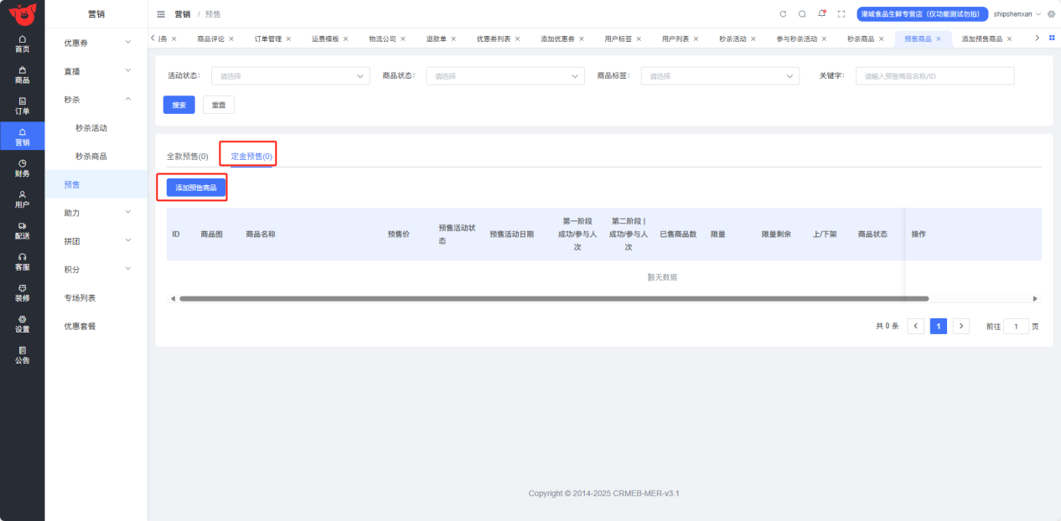
填写预售活动日期、尾款支付日期、发货时间、送货方式、是否包邮、运费模板、预售价、预售定金、预售库存等内容
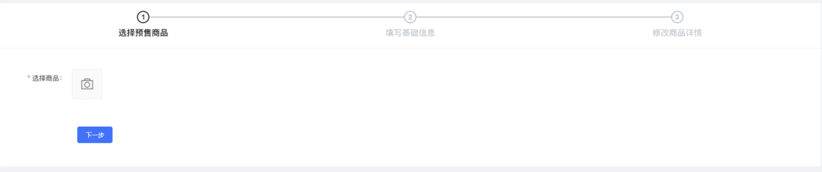
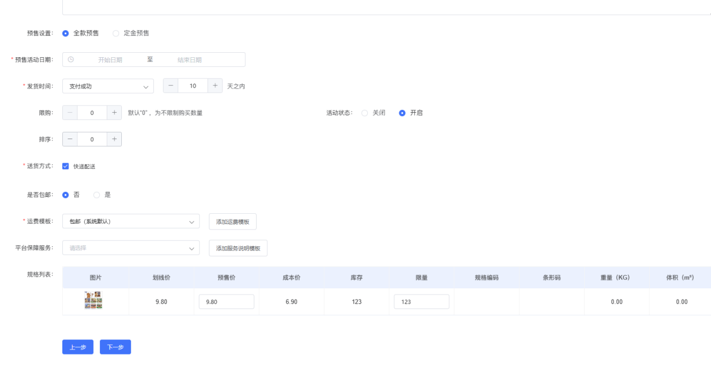
填写预售商品图文详情，点击提交等待审核
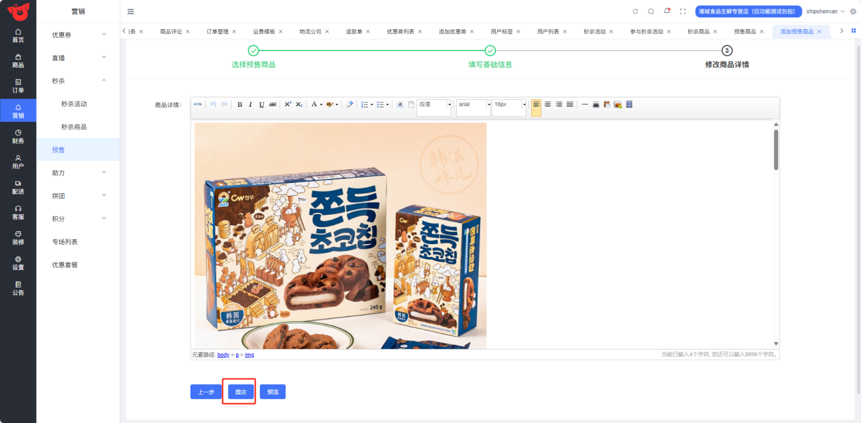
（2）定金预售规则
一个商品多种规格可分别设置预售价格；可设置单个规格预售，也可设置多个规格预售；
一个商品有多种规格，但只选1个规格或部分规格预售时，其他未选的规格也会在移动端界面显示，但不能购买；
预售一次可购买多个数量的预售商品，退款时全部退款；
添加定金预售商品时可设置限量库存、价格等，预售未开始的可以进行修改，修改后需重新提交平台审核，预售进行中的商品不可以修改；
定金预售，在支付尾款时可使用优惠券；
未支付定金的，在订单关闭时间未到时，活动结束或商品下架，可以继续支付定金；
定金预售可到店自提，定金预售的订单核销码，在尾款付完后显示。

5.4助力
商户添加助力活动商品，平台后台审核，活动发布，用户发起助力活动，参与助力人数达到商城设定人数，即有资格以助力价购买到活动商品。

5.4.1添加助力商品
1.助力活动不参与分销返积分；不能使用优惠券；
2.手动选择助力活动时间，包含助力开始的日期以及当天的助力时间（时间插件，具体到时分秒）；
3.助力人数设置，设置参与人数，达到参与人数即助力活动成功；
4.可设置相同ID的商品每个用户助力次数，至少为1；
5.可设置助力商品限购件数，默认为1，至少为1；
6.添加助力商品后必须要选择规格后才能上架；
7.助力商品只可选择商品中的一个规格；
8.可修改助力商品的售价和限购数量（ “限量”，与普通商品为共享库存）
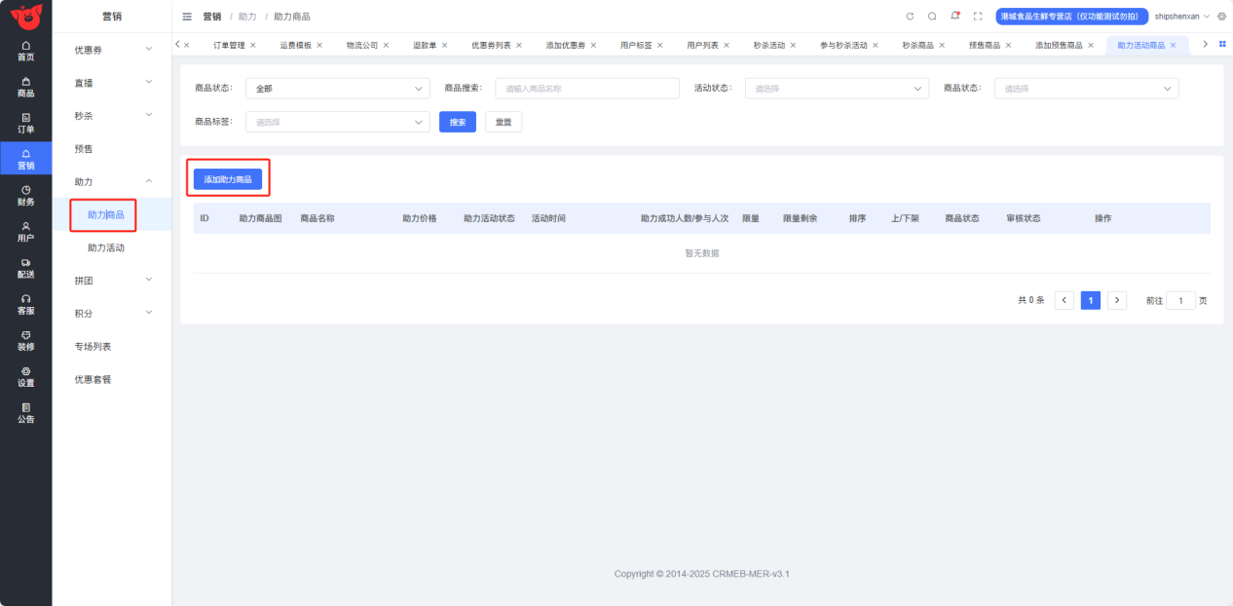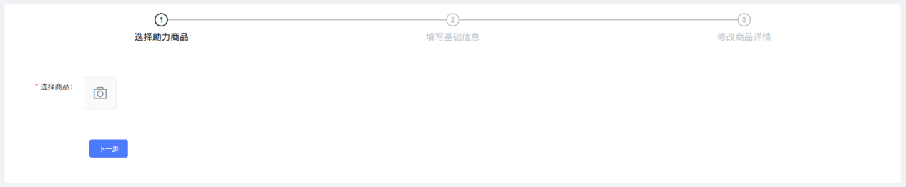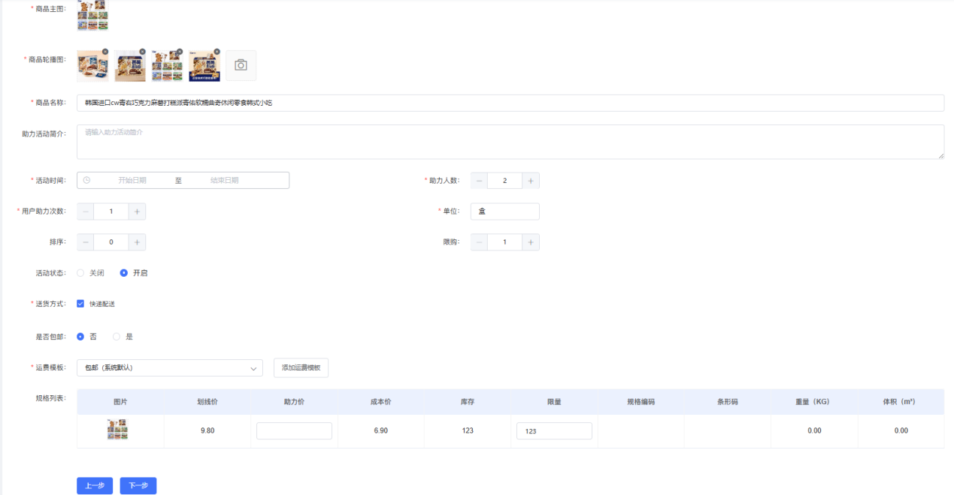
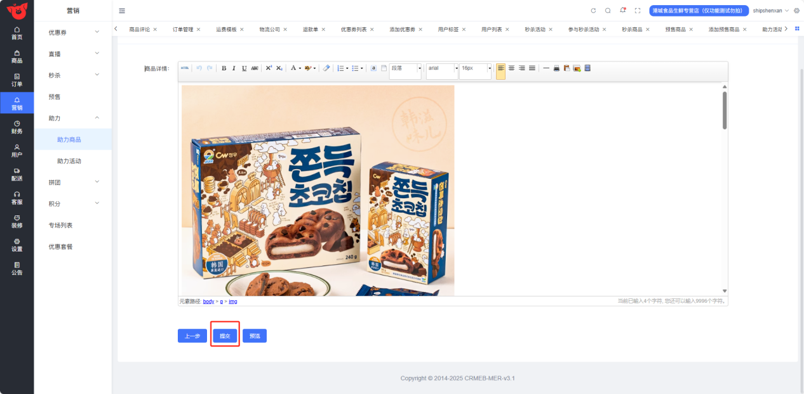

5.4.2助力规则
助力活动完成后，支付后减库存；
助力发起人不能给自己助力；
助力成功人数：指发起助力活动，并在活动时间内达到活动要求人数的发起人数；
助力参与人数：指参与助力活动的所有人数，包括发起人和助力人；
用户助力次数：指不同人发起的助力发给同一人 A 时，设置的A 的助力次数；
1个普通商品可参加多个助力活动。

5.4.3查看助力
助力-助力活动-查看详情
查看助力参与用户
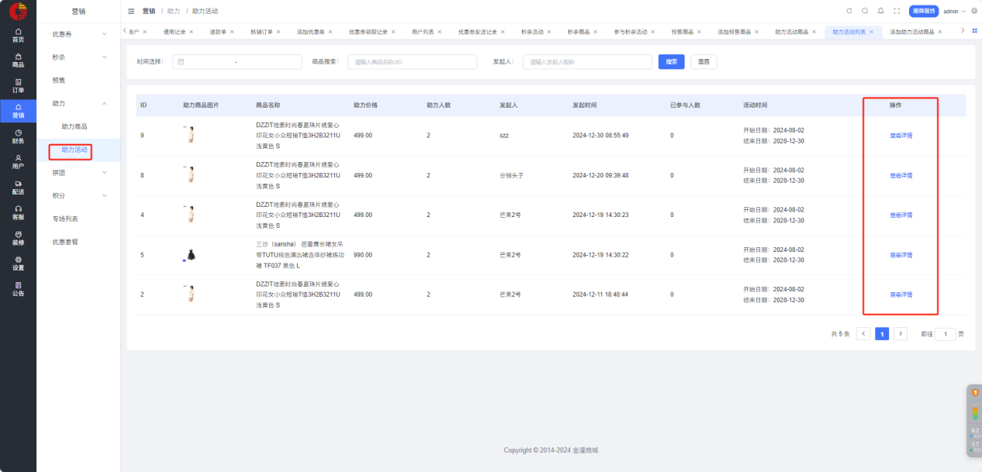

5.5拼团
营销-拼团

5.5.1添加拼团商品
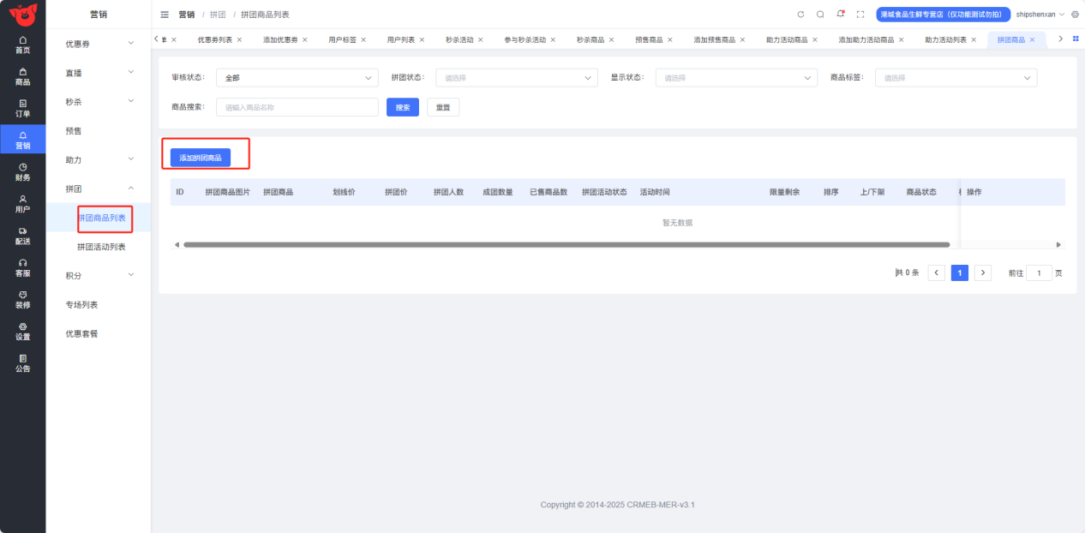
填写拼团商品基础信息
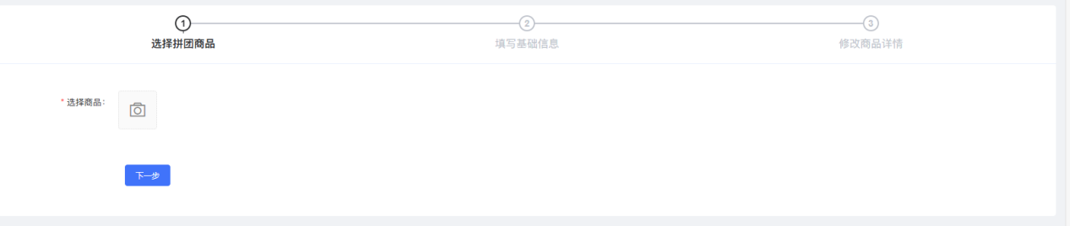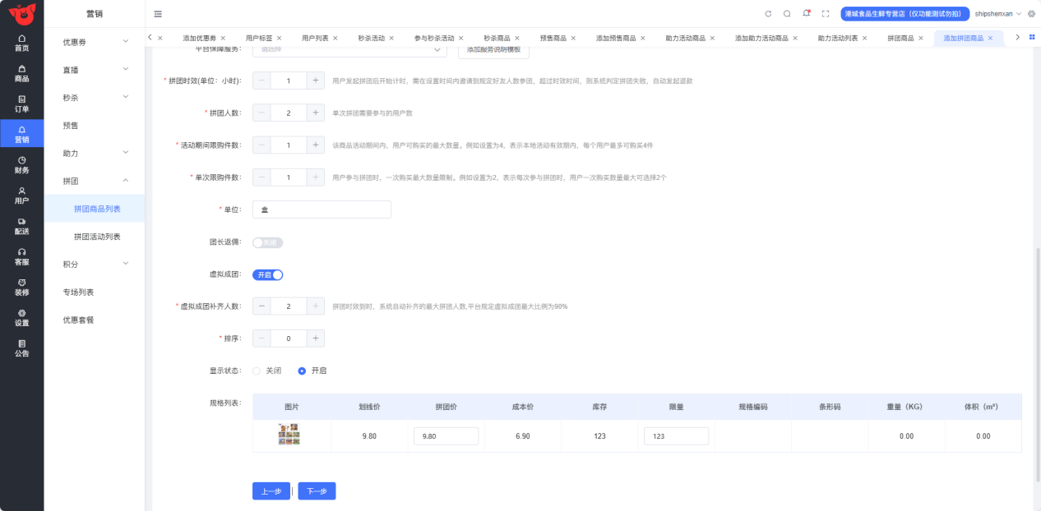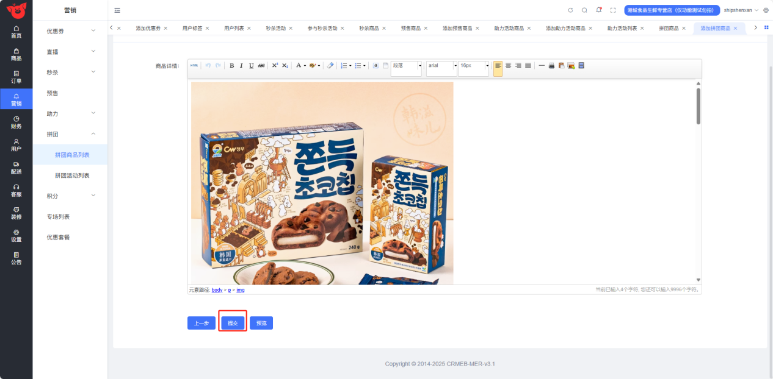
填写拼团商品详情，点击提交，等待平台审核
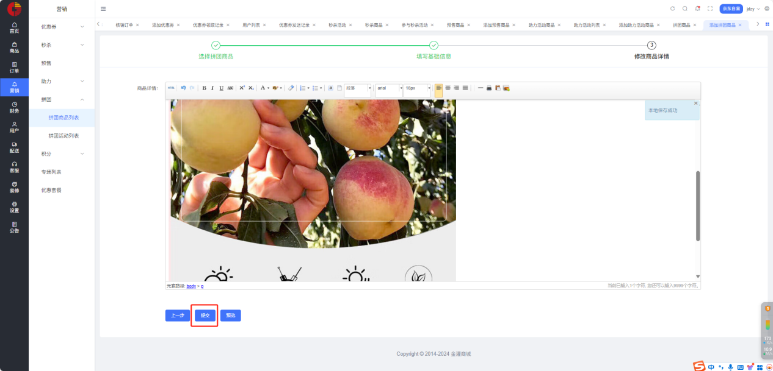

5.5.2查看拼团详情
拼团-拼团活动列表-查看详情
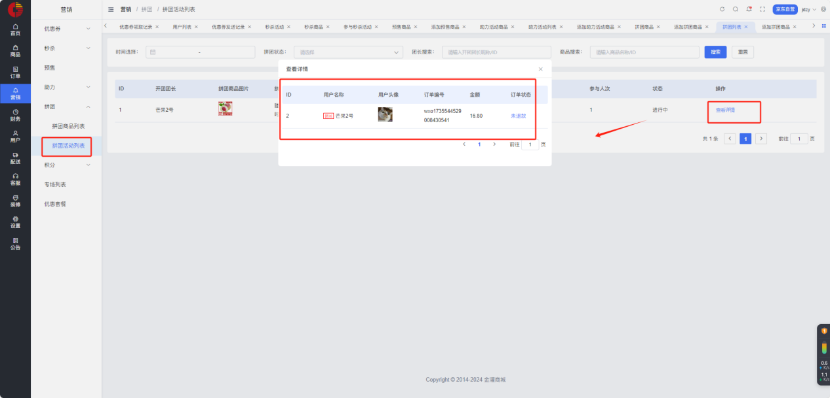

5.6积分

5.6.1 积分配置
积分开启：开启：指商户开启商品使用积分抵扣，所产生的成本由商户承担；关闭：指商户的商品不使用积分抵扣。
默认抵扣比例：指积分抵扣金额占单个商品销售价的比例，指商户设置所有商品统一的积分最高抵扣比例，所产生的成本商户承担。
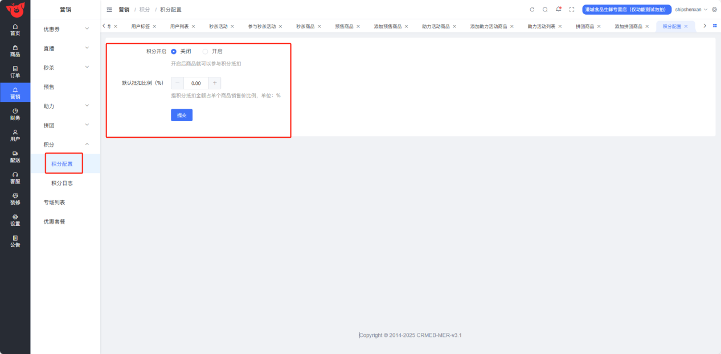

5.6.2 积分日志
查看用户在商户获取/使用的积分记录
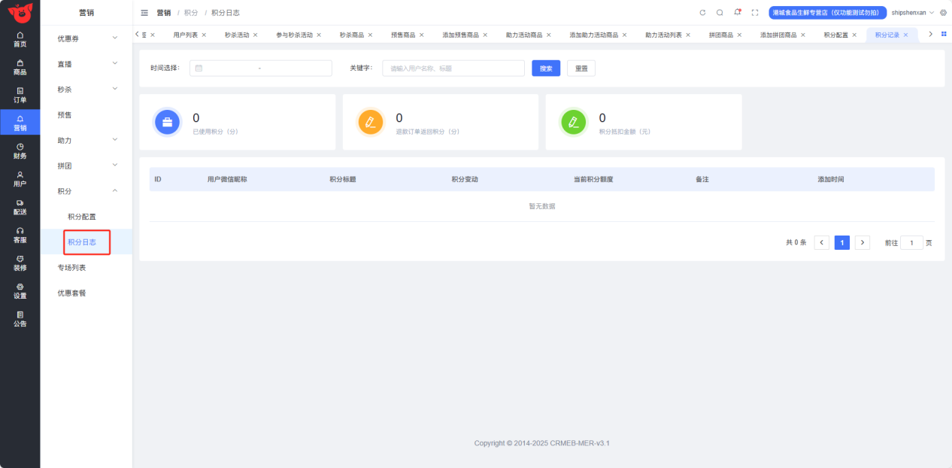

5.7专场列表
商户专题在店铺详情页右下角【专场】入口
第一步：先创建商户商品标签
商品-商标标签-添加商品标签
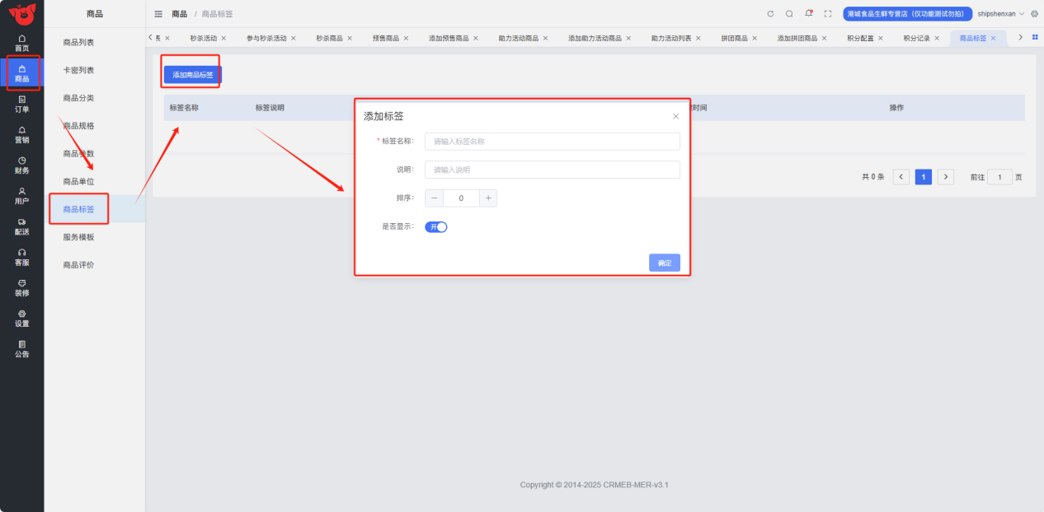
第二步：给商品编辑第一步创建的标签
商品-商品列表-更多-编辑标签
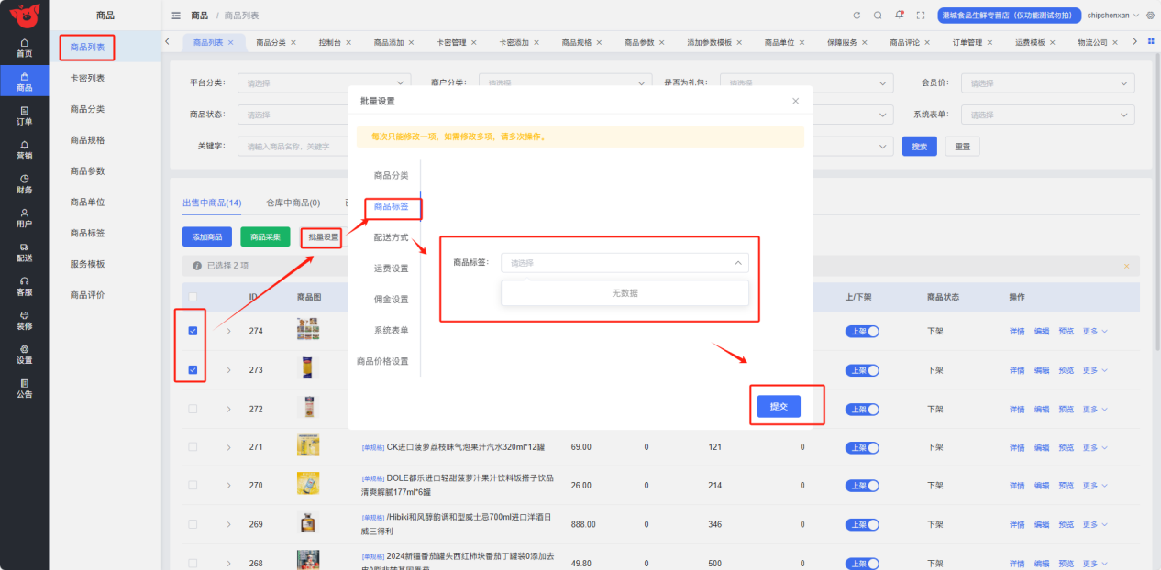
第三步：创建专题，选择第一步创建好的标签。
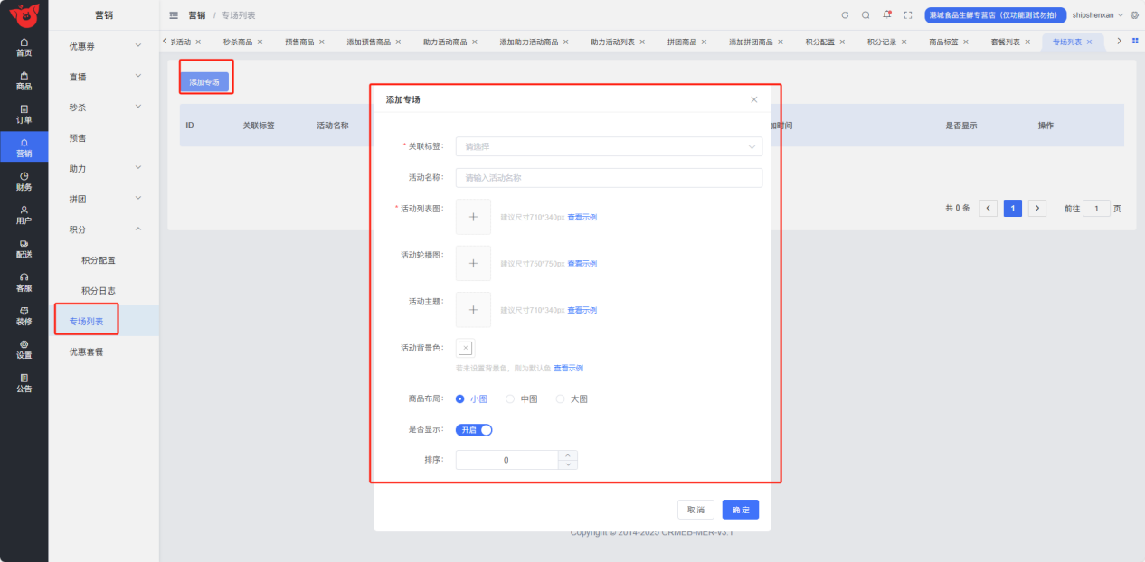

5.8优惠套餐
营销-优惠套餐-添加套餐
添加/列表/编辑/删除/上下架
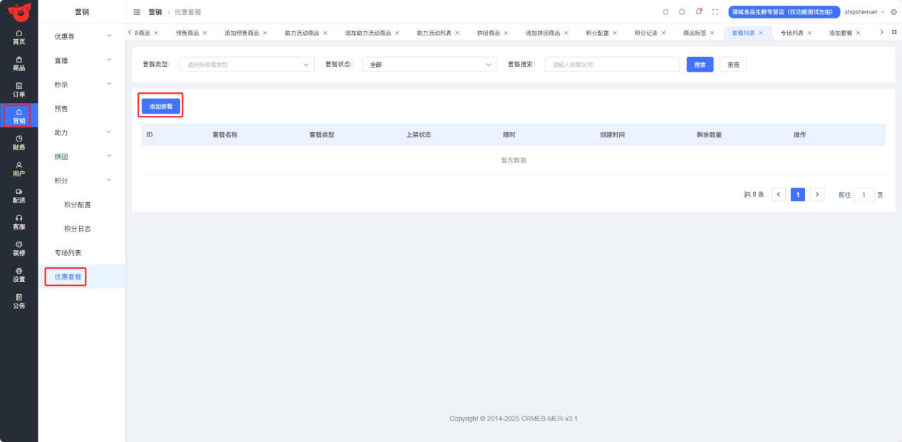
添加优惠套餐
只能选择额审核通过的普通商品，每个商品在同一个套餐不能重复，可以选择规格
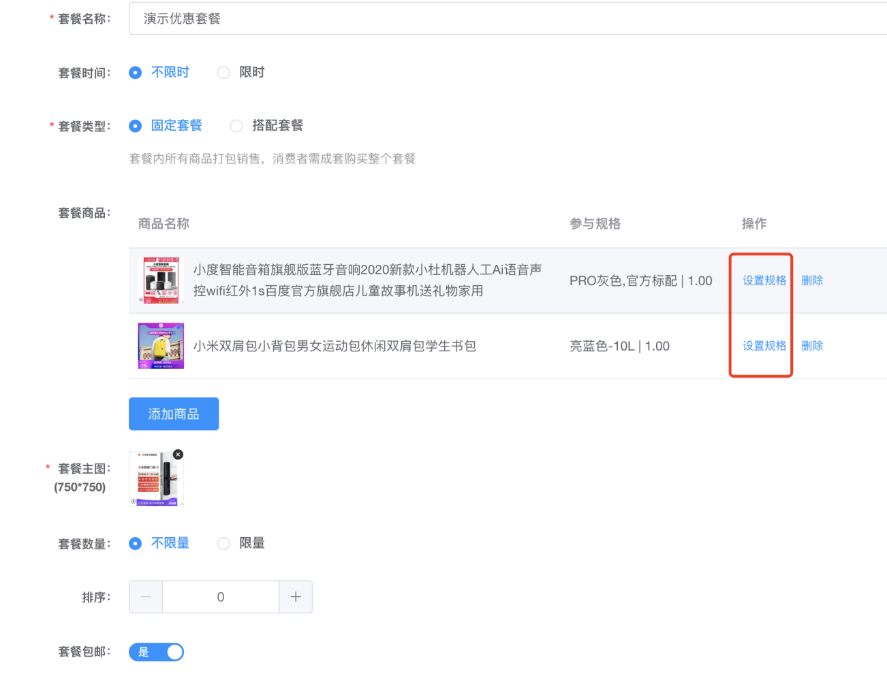
必须先设置套餐商品规格
套餐商品无需平台审核
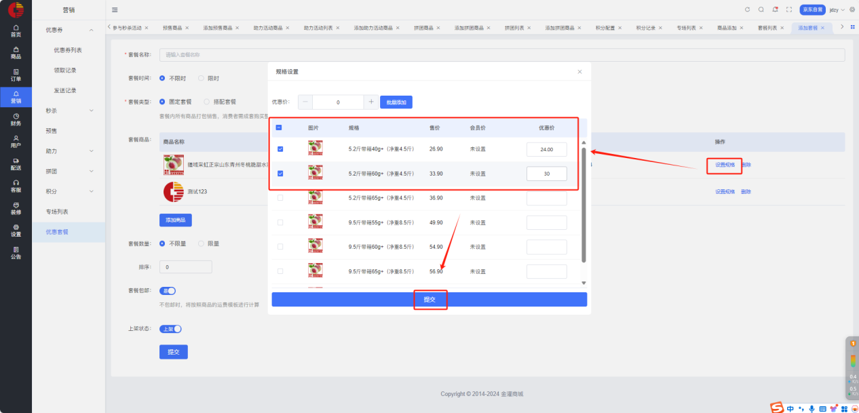

- 财务
商户后台按每笔订单结算，各后台分别显示相应日账单、月账单，并可分别查看账单详情，下载账单明细；

6.1资金流水
查看用户在商户的支付及退款流水账单
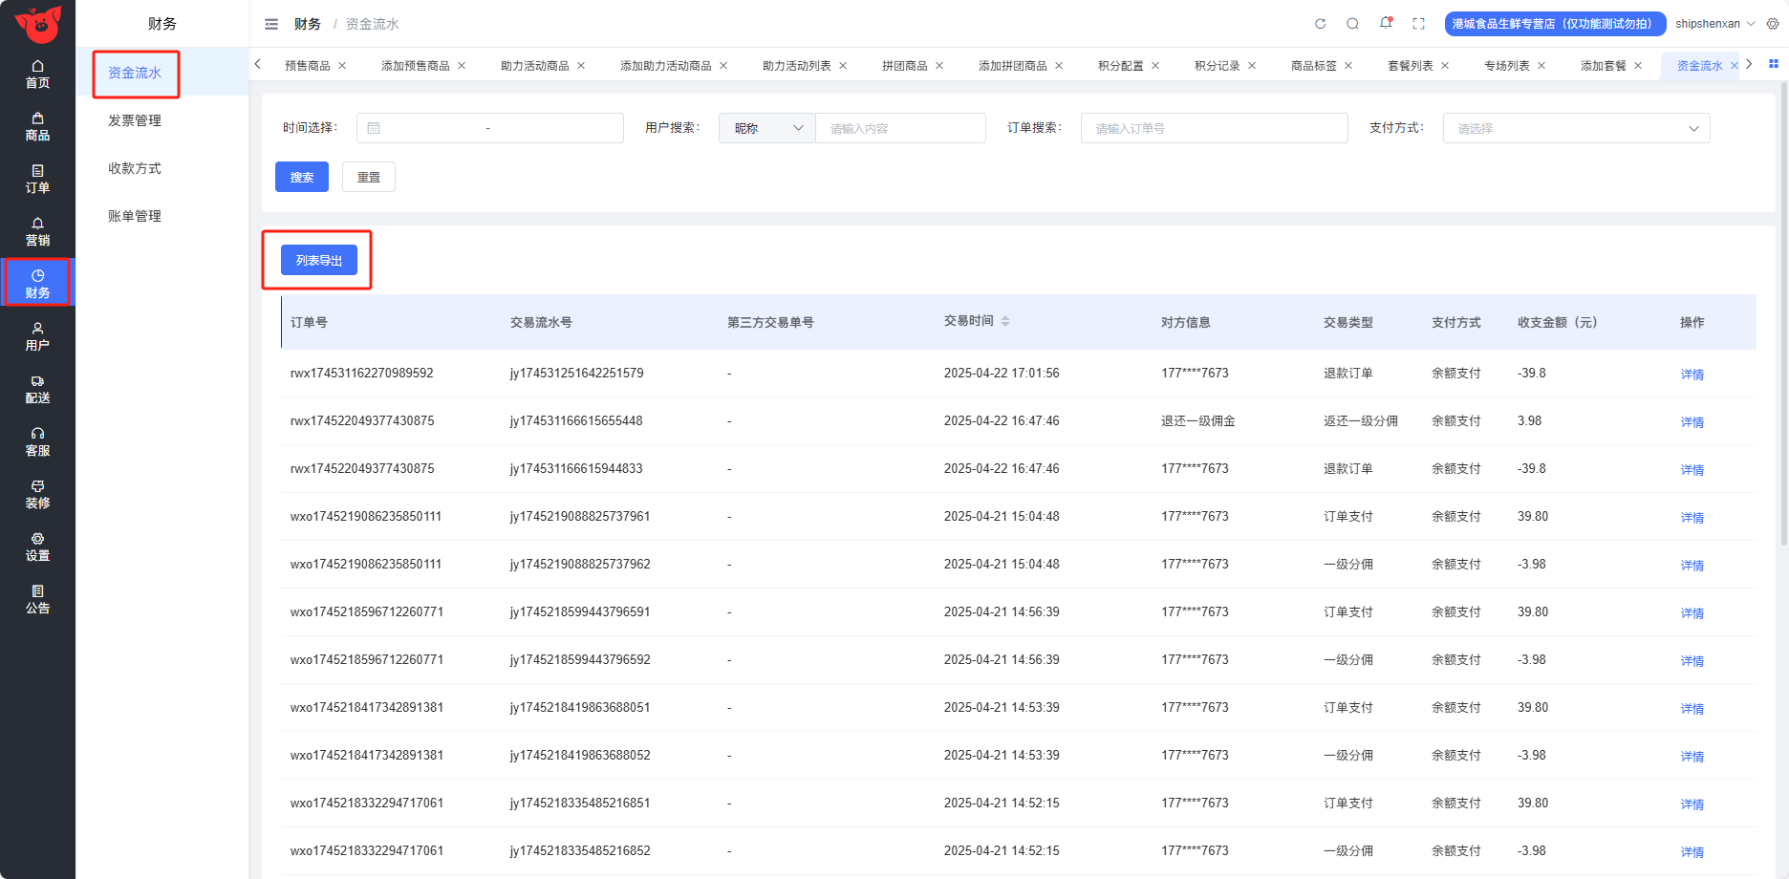

6.2发票管理
商户需先开启发票功能

6.2.1开启发票
设置-店铺配置-开启发票-提交
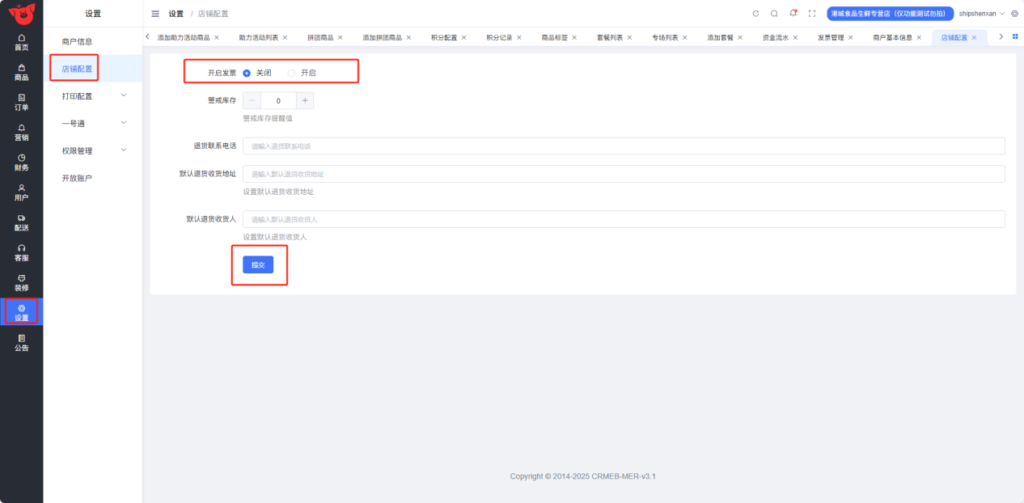

6.2.2发票上传
财务-发票管理-开票
点击“开票”查看开票信息、上传发票
发票支持pdf格式上传
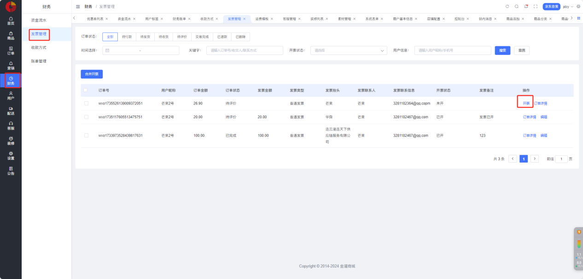
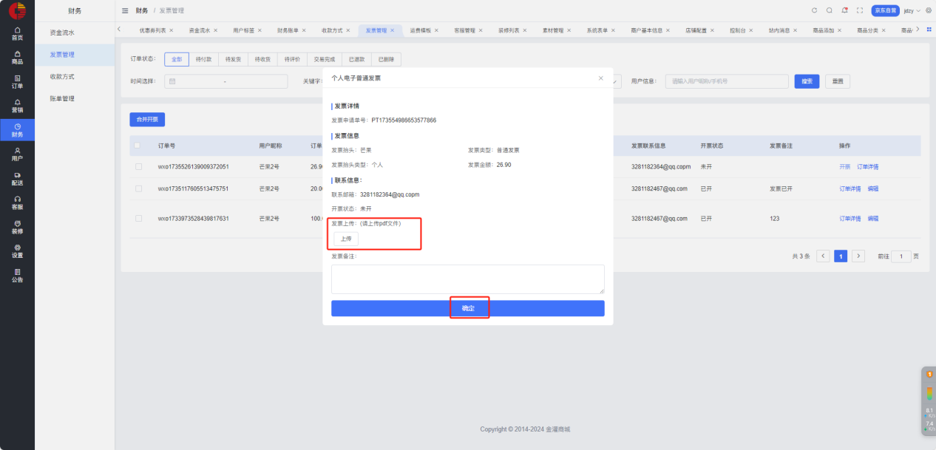

6.3收款方式
商户收款方式查看
平台结算为线下结算，此处只为收款信息展示
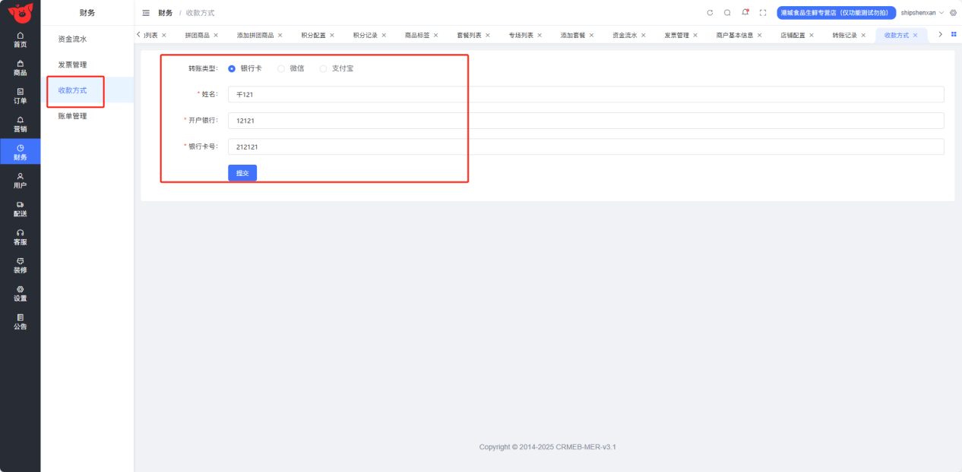

6.4账单管理
商户可下载表格账单进行核账

6.4.1名词解释
（1）商户收入：指账期内或时间范围内所有的订单支付收入、平台优惠券补贴、平台会员优惠券补贴；
（2）商户支出：指结算账期内或时间范围内所有的订单退款、佣金、商户需付给平台的手续费支出之和；
（3）平台手续费：指在账期内或时间范围内商户应付给平台的手续费总额
（4）平台优惠补贴：指在账期内或时间范围内平台补贴的优惠券金额，此部分金额由平台补贴
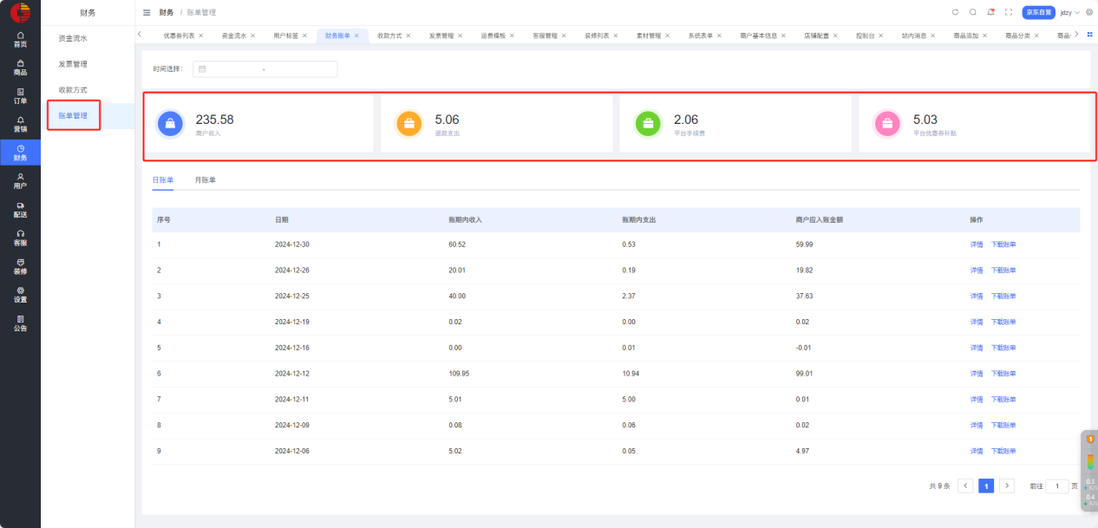

6.4.2日账单
（1）订单收入总额=当日商户收入的订单金额之和+平台优惠券补贴+平台会员优惠券补贴
（2）支出总金额=当日应付平台手续费+退款（应付平台手续费，包括支付笔数和退款后返回笔数）
（3）商户应入账金额=当日商户收入总金额-当日商户支出总金额
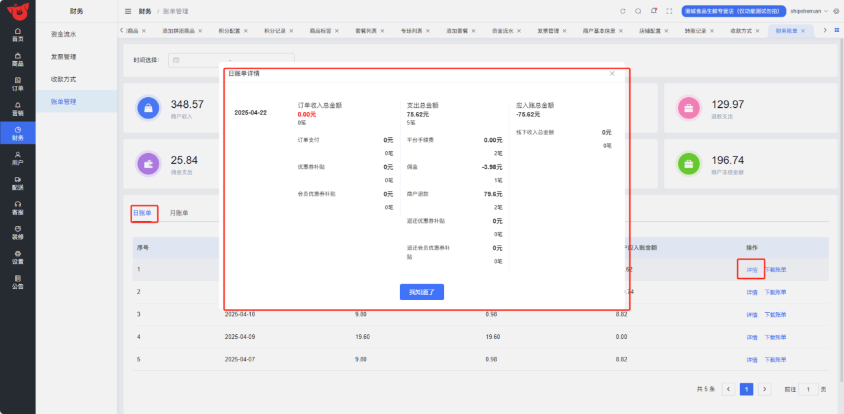

6.4.3月账单
订单收入总额=当月商户收入的订单金额之和+平台优惠券补贴+平台会员优惠券补贴
支出总金额=当月应付平台手续费+退款（应付平台手续费，包括支付笔数和退款后返回笔数）
商户应入账金额=当月商户收入总金额-当月商户支出总金额
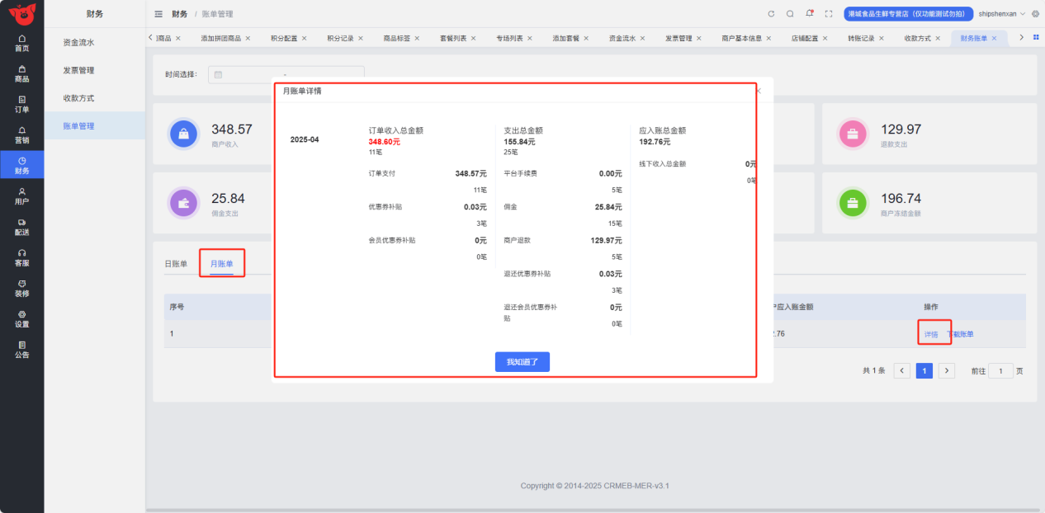

- 用户

7.1标签管理

7.1.1手动标签
先添加标签分类，再为用户手动打标签
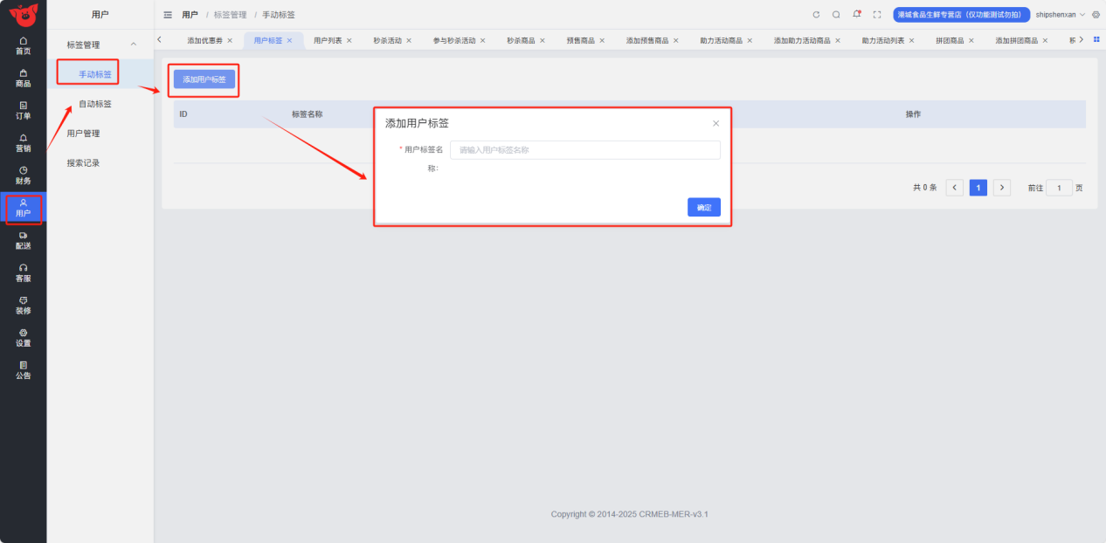

7.1.2自动标签
（1）先设置自动标签条件规则，设置好后，用户会根据标签条件自动带标签，自动标签类别包括消费订单次数和订单金额；
（2）查看用户自动标签时，请先点击更新，再查看，以保证每个标签规则下的用户数为最新数据。
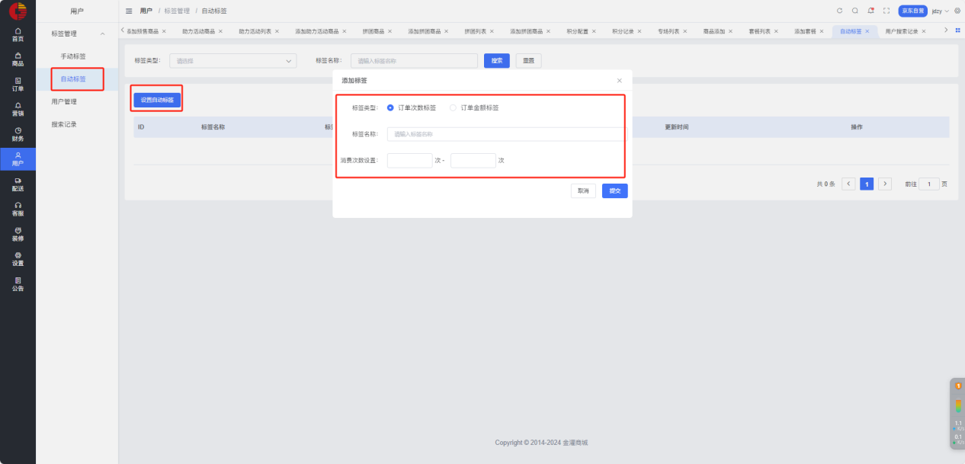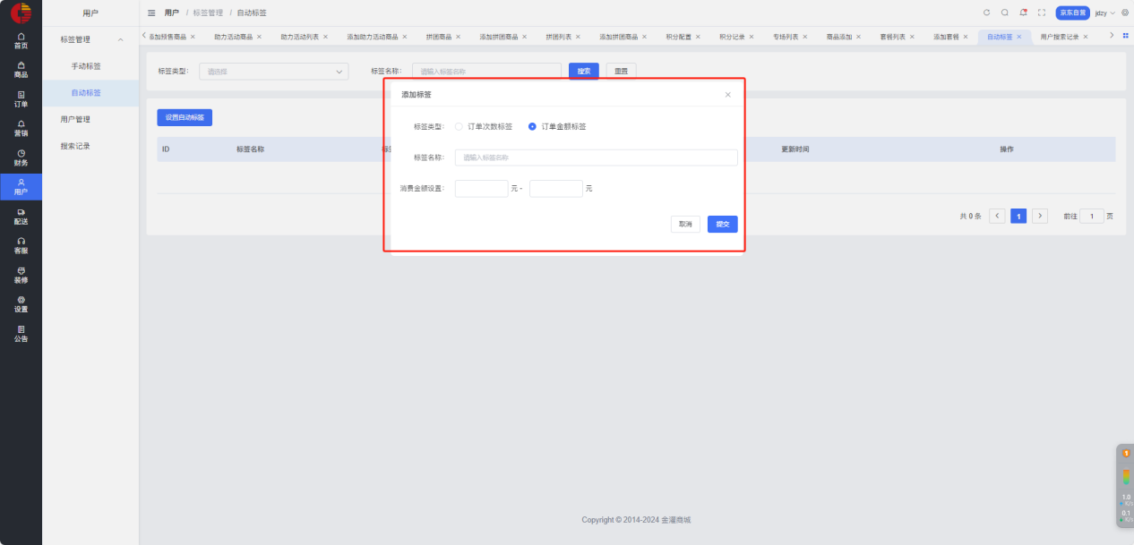

7.2用户管理

7.2.1查看用户信息
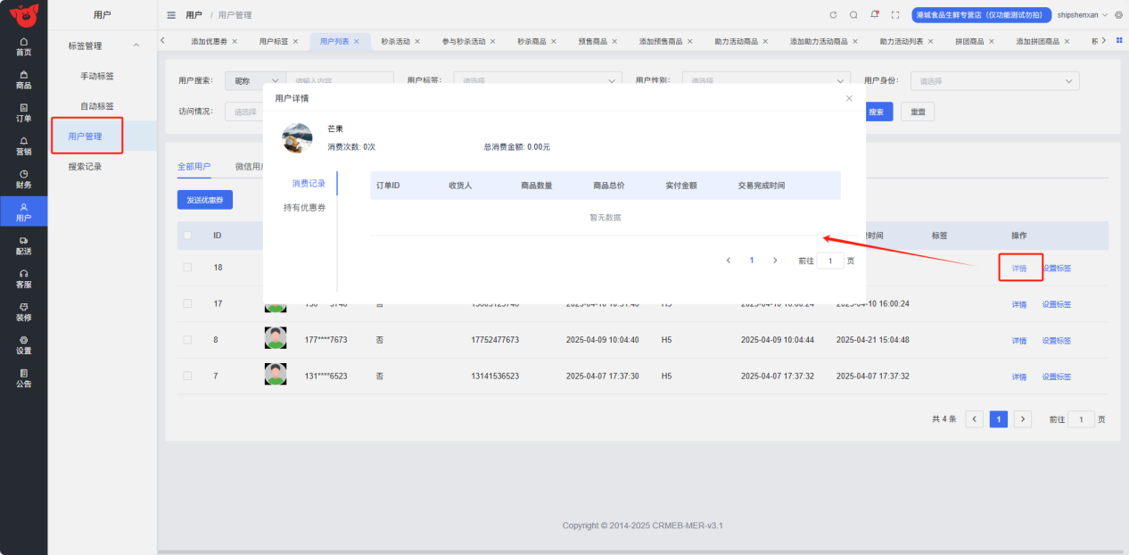

7.2.2设置用户标签
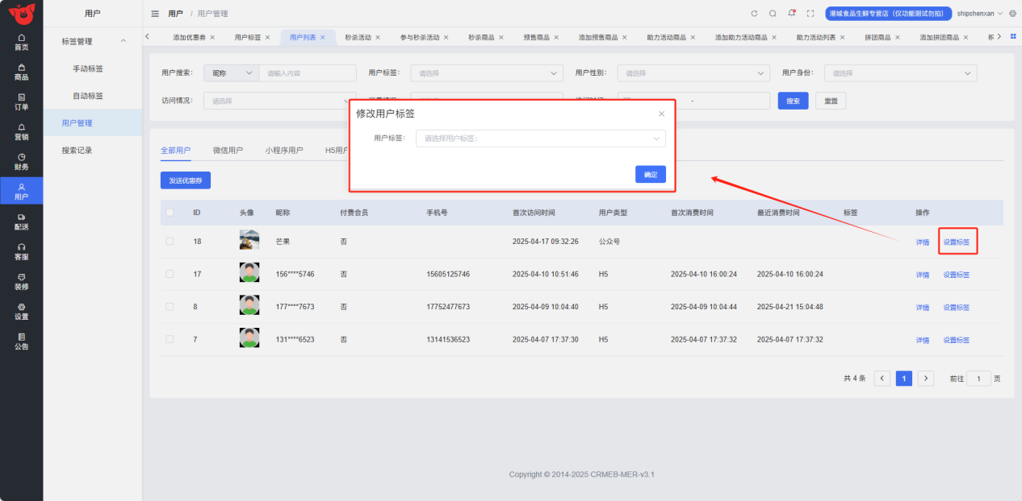

7.2.3发送优惠券
在用户列表勾选需要发送优惠券的用户，点击“发送优惠券”，勾选优惠券类型，点击“发送”
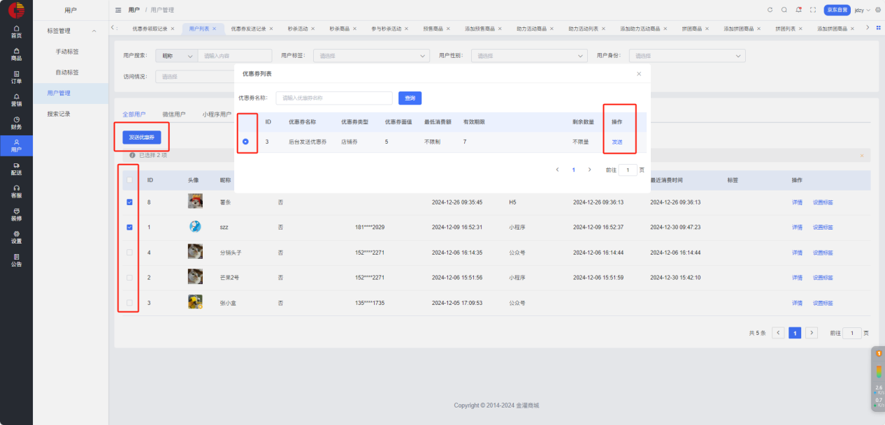

7.3搜索记录
查看用户在店铺搜索的内容
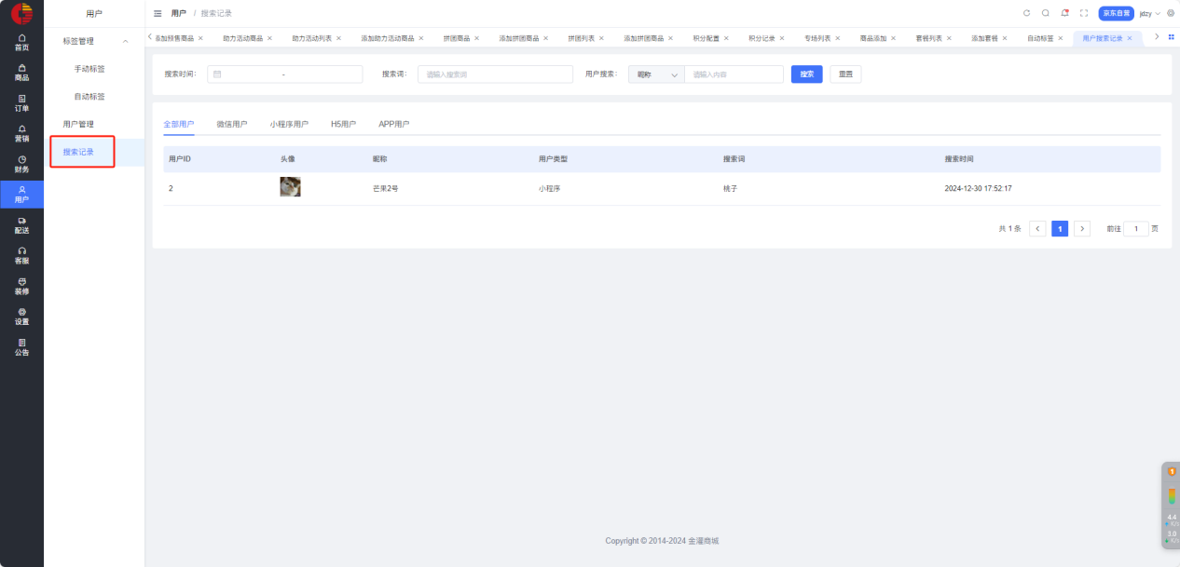

- 配送

8.1运费模板
根据不同种类、重量、地区等建立专属运费模板
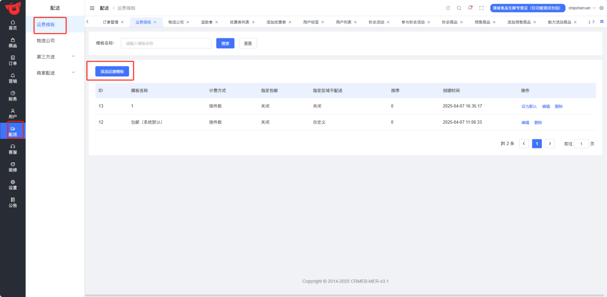
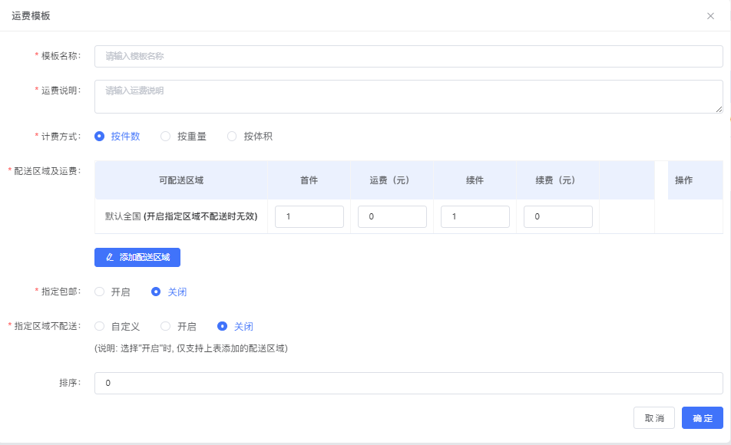

8.2物流公司
商户可以根据编码进行批量发货填写
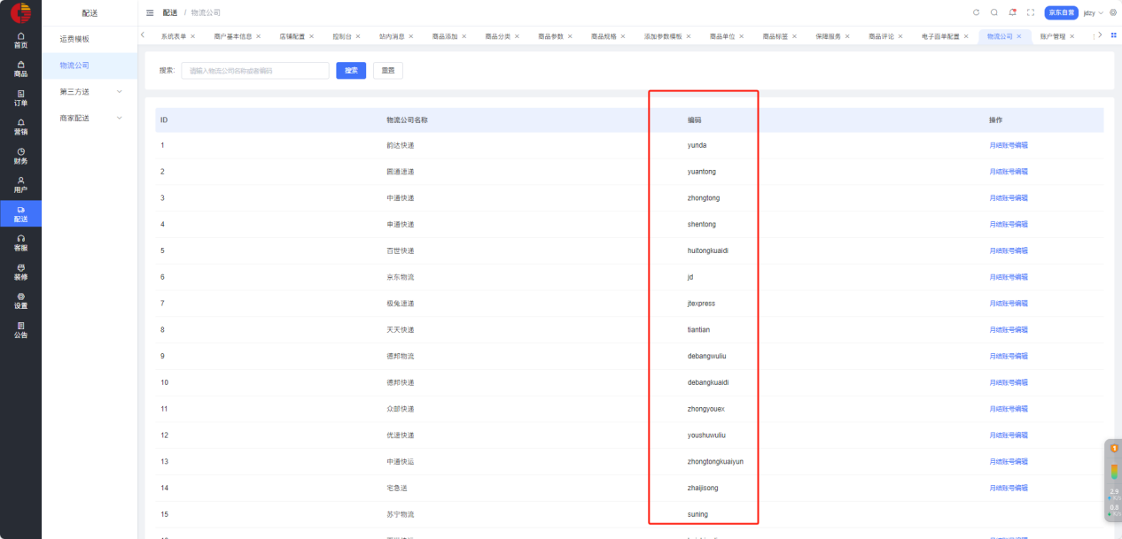
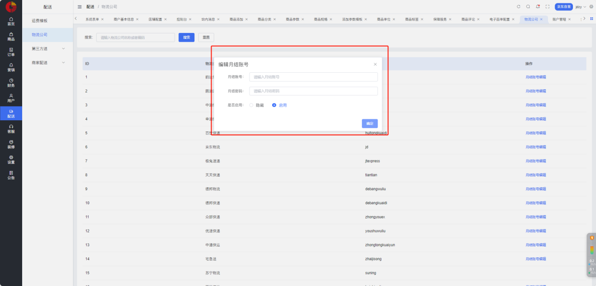

8.3第三方送

8.3.1发货点管理
选择第三方配送时需要增加发货点。如商家有多个发货点，可添加多个。
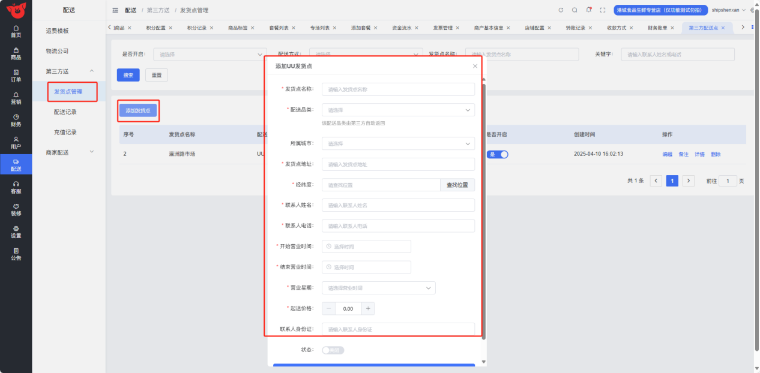

8.3.2配送记录
第三方配送记录
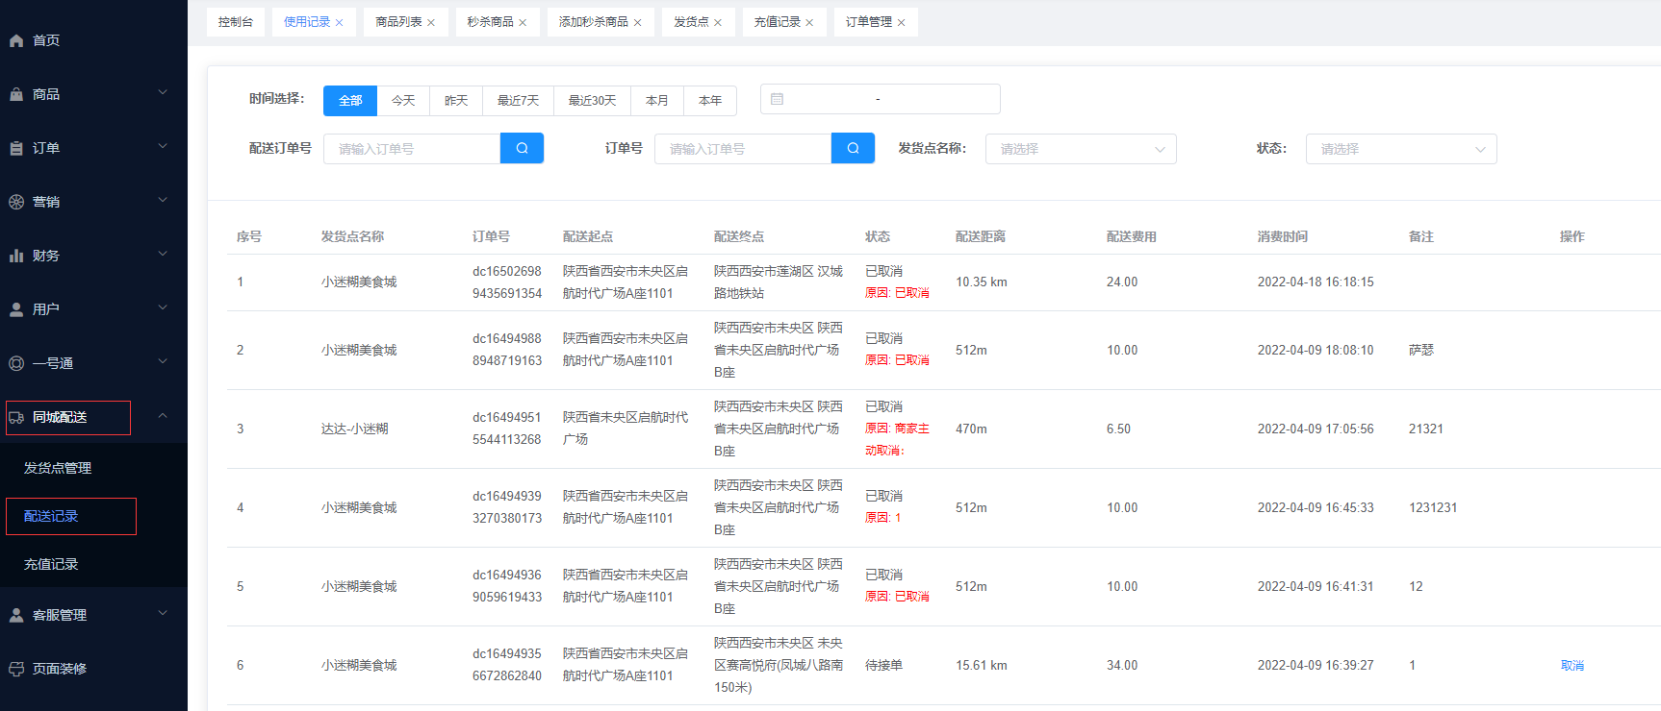

8.3.3充值记录
小时达下单时自动根据距离计算，商户充值配送运费，从充值金额中扣除
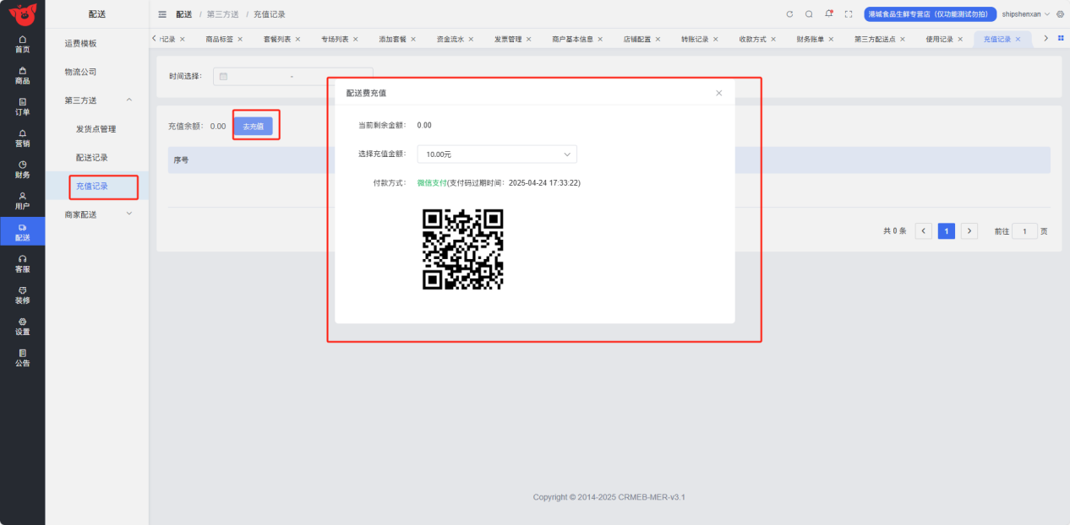

8.4 商家配送
商家自配订单送货人信息添加
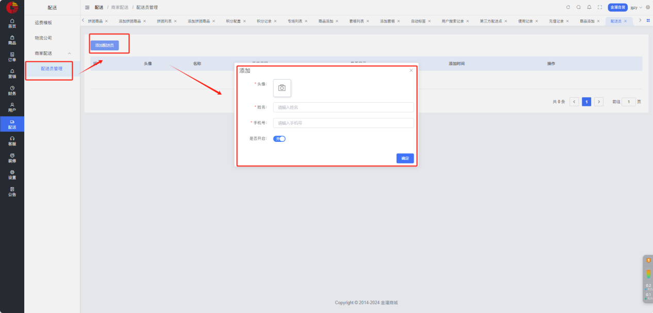
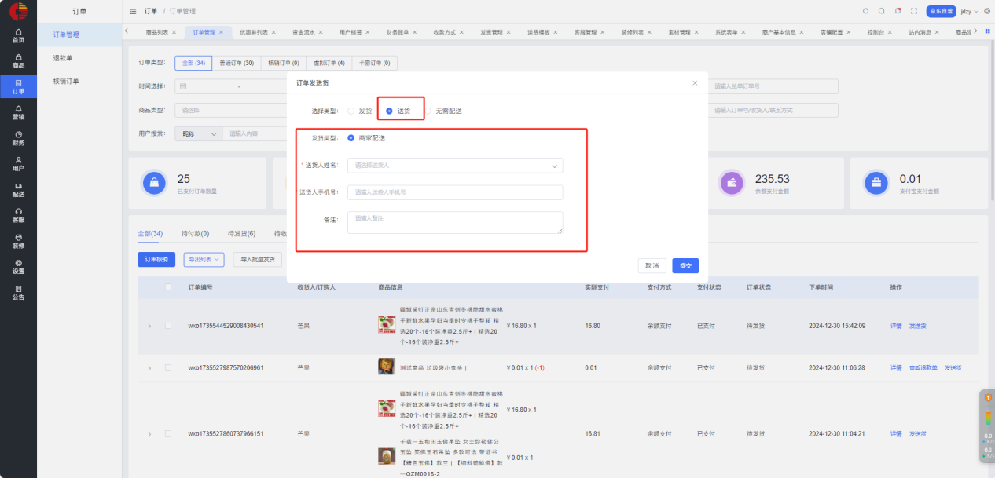

- 客服
小程序客服使用的是腾讯官方小程序客服系统，仅提供客服咨询，无法实现订单提醒及订单处理

9.1客服列表

9.1.1添加客服
添加客服前用户必须在移动端先关注店铺！
选择关注用户，填写客服昵称、客服账号、客服密码，选择客服权限
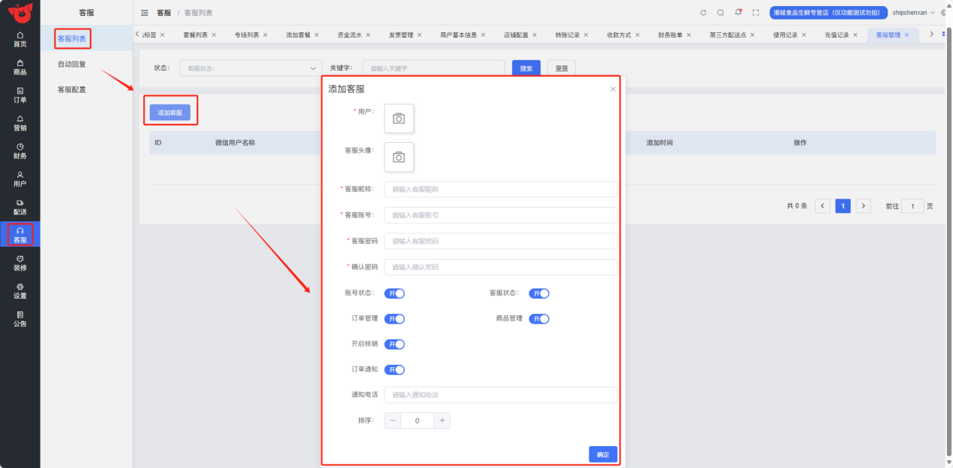

9.1.2客服权限
点击“编辑”，更改客服权限
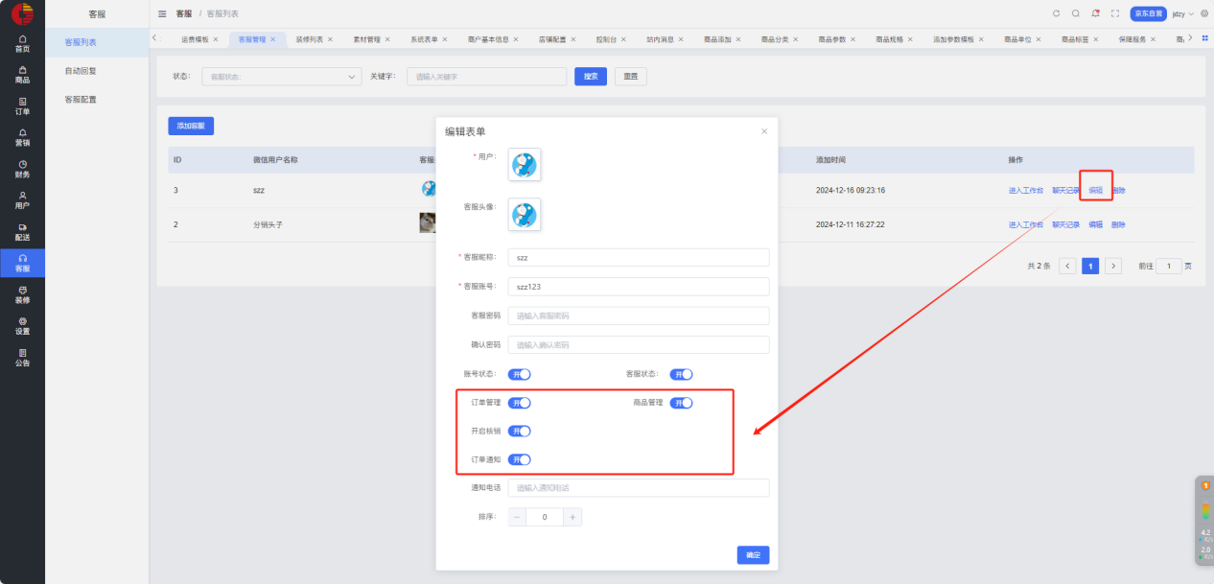

9.1.3查看聊天记录
点击“聊天记录”查看对话
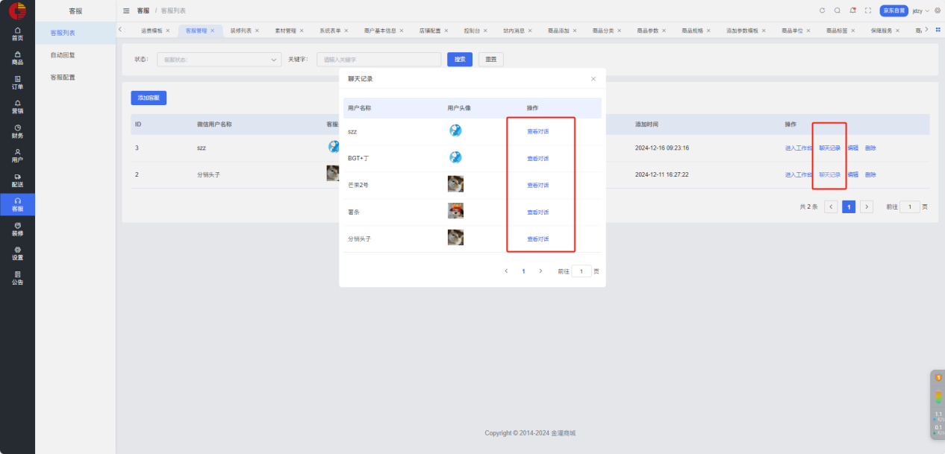

9.1.4客服工作台
点击进入工作台
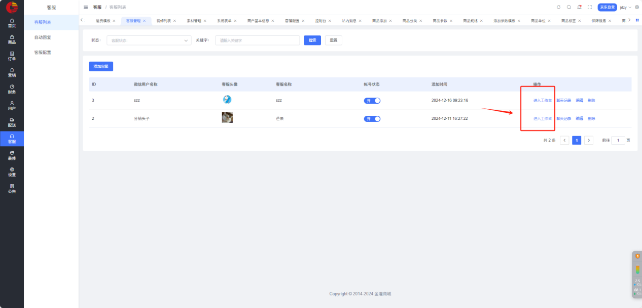
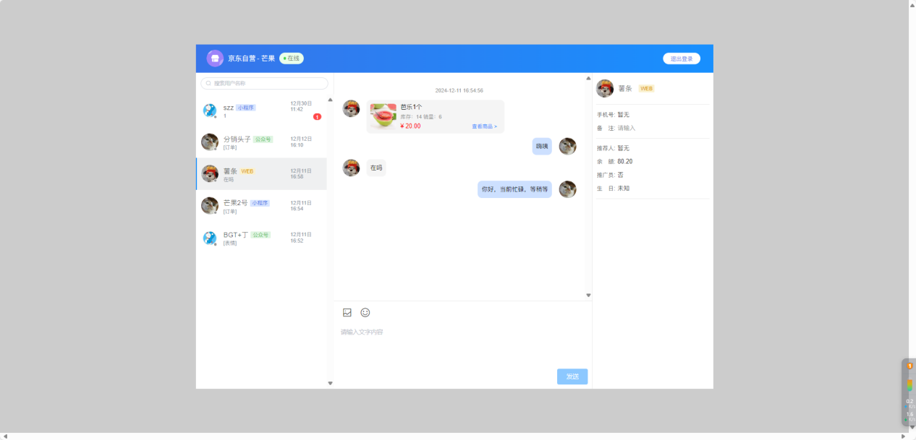

9.2 自动回复
自动回复为精准匹配，设置后，用户咨询信息如与设置信息完全匹配时，会自动触发回复信息。
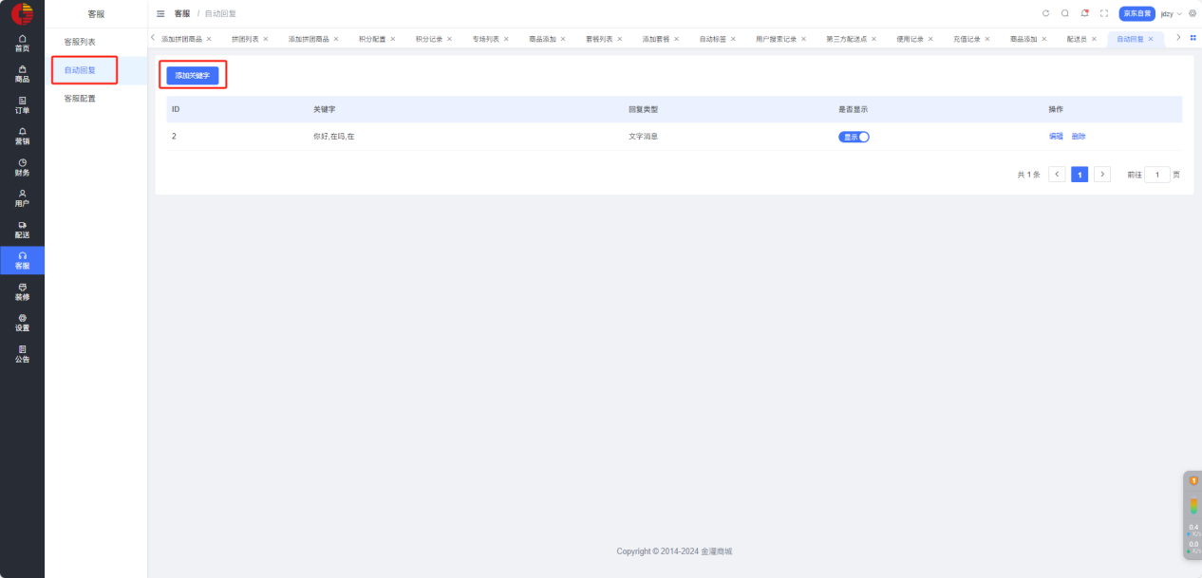
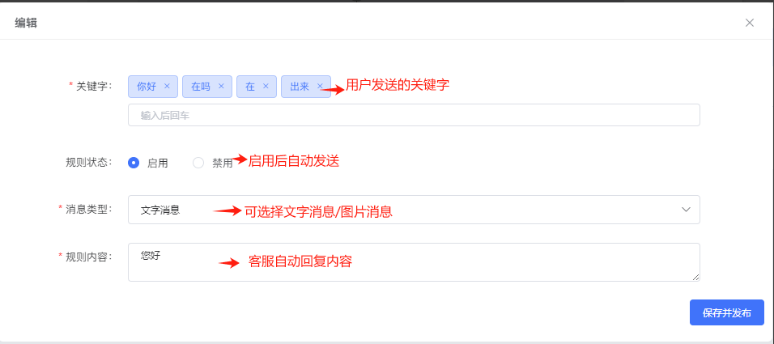

9.3客服设置
若商户不方便设置在线客服，可选择其他类型客服配置。
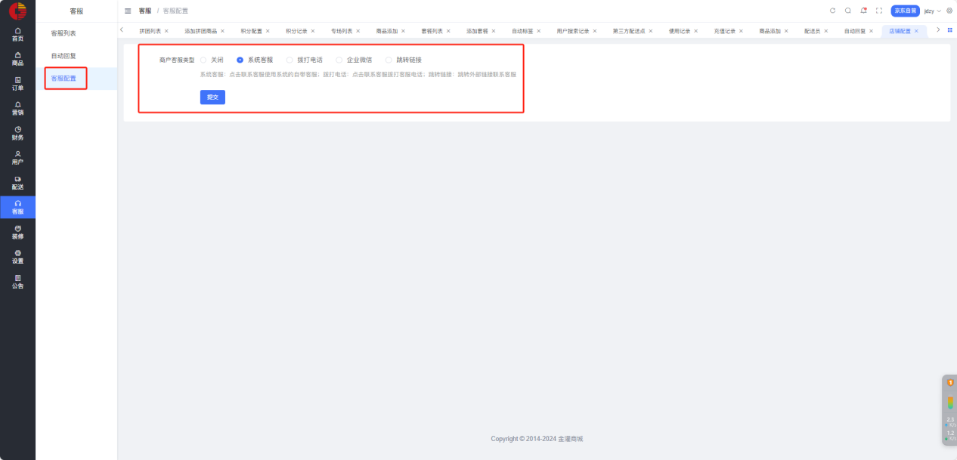

- 装修

10.1装修

10.1.1平台统一模板
装修-使用模板
平台已预设好店铺装修模板，商户可直接复用进行修改
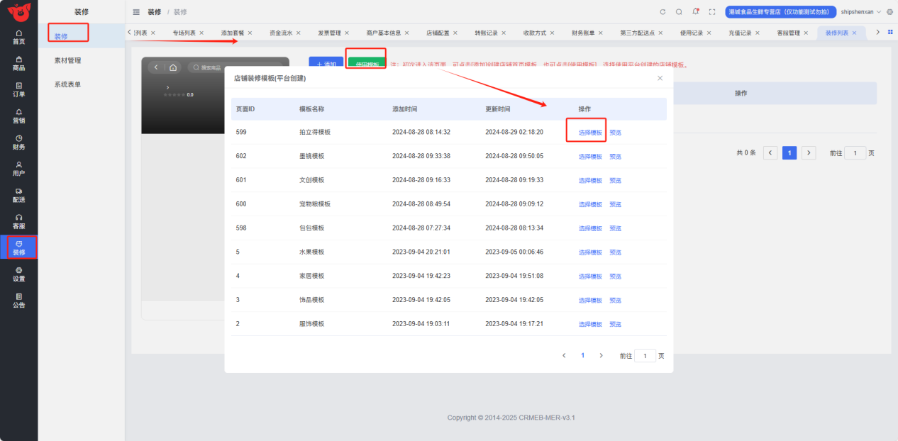
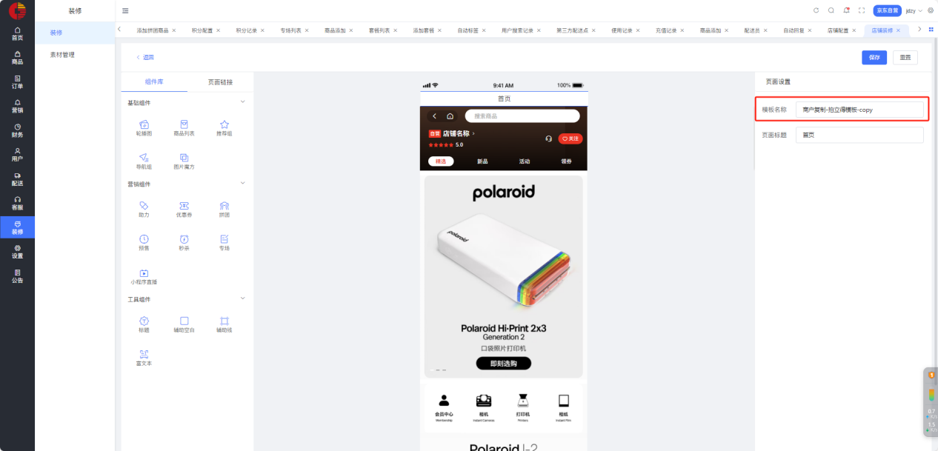

10.1.2新建模板
装修-添加
新建空白模板进行店铺装修
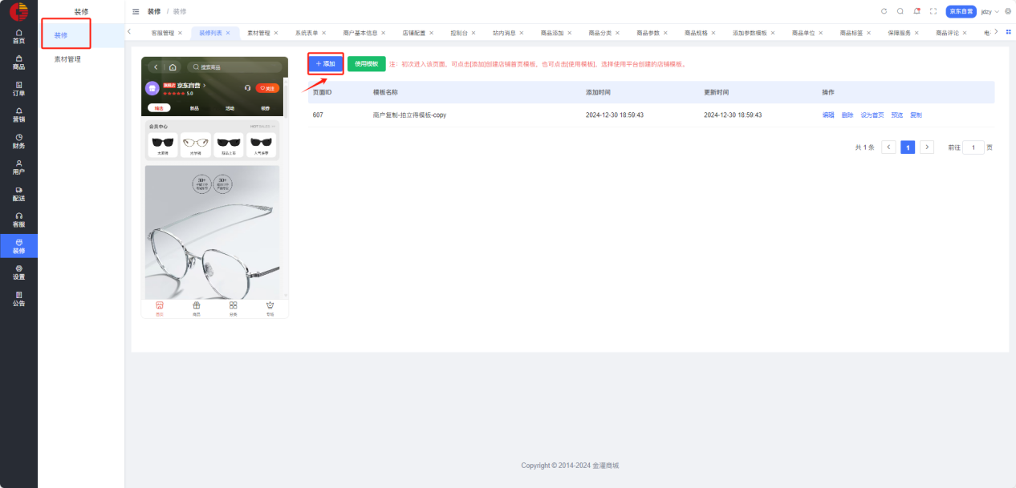
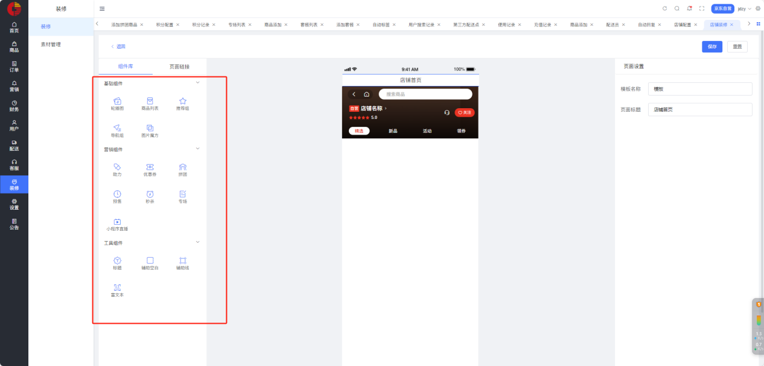

10.2素材管理
商品图片、装修图片管理
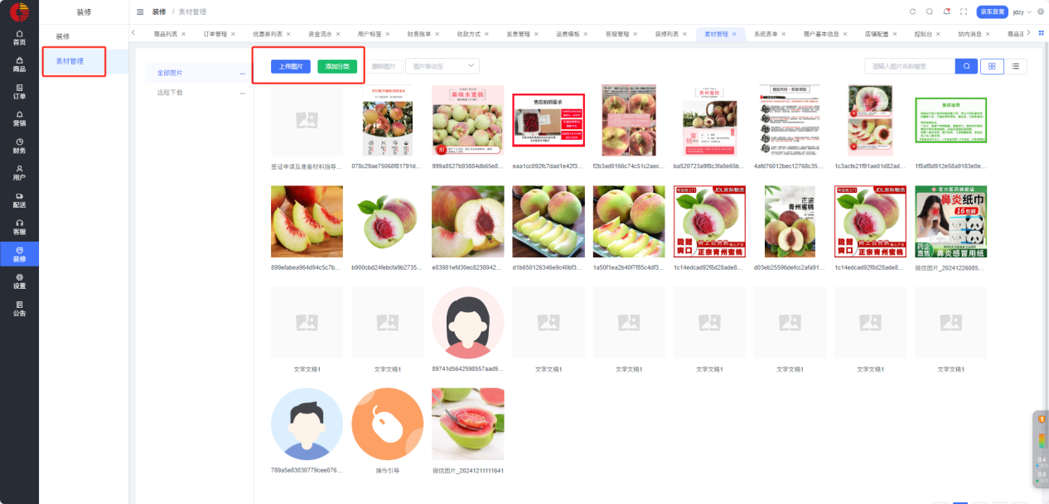

- 设置

11.1商户信息
商户基本信息、店铺信息、功能信息、工商信息展示
可修改店铺信息及工商信息
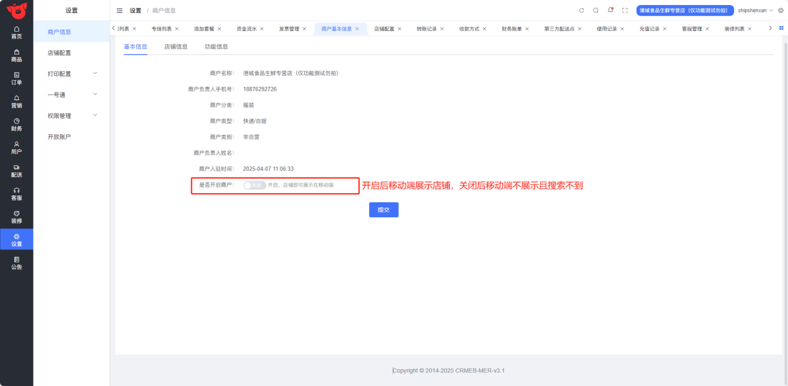
配送方式：到店自提与快递配送可同时选，小时达独立存在
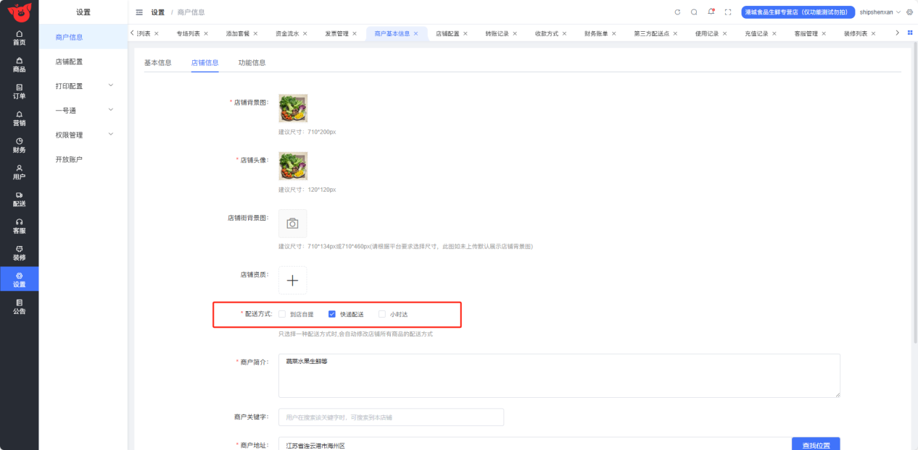

11.2店铺配置
店铺发票开关、退货联系方式设置
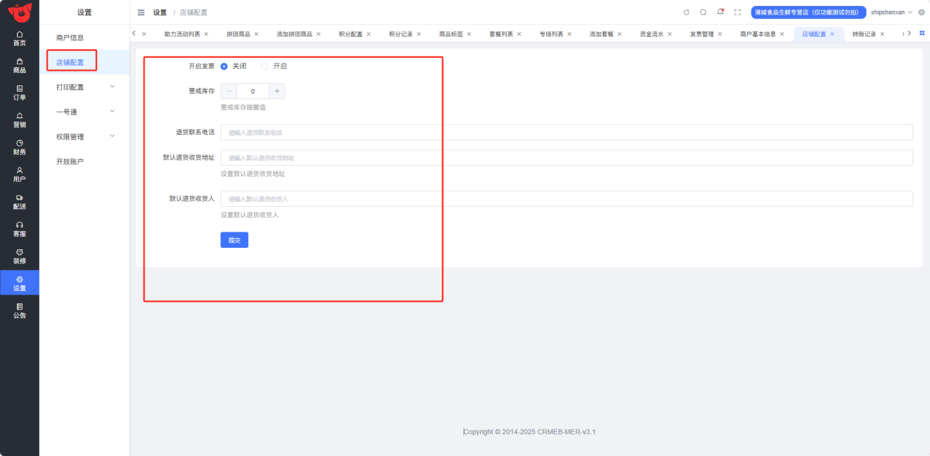

11.3打印配置

11.3.1打印配置
开启小票打印功能
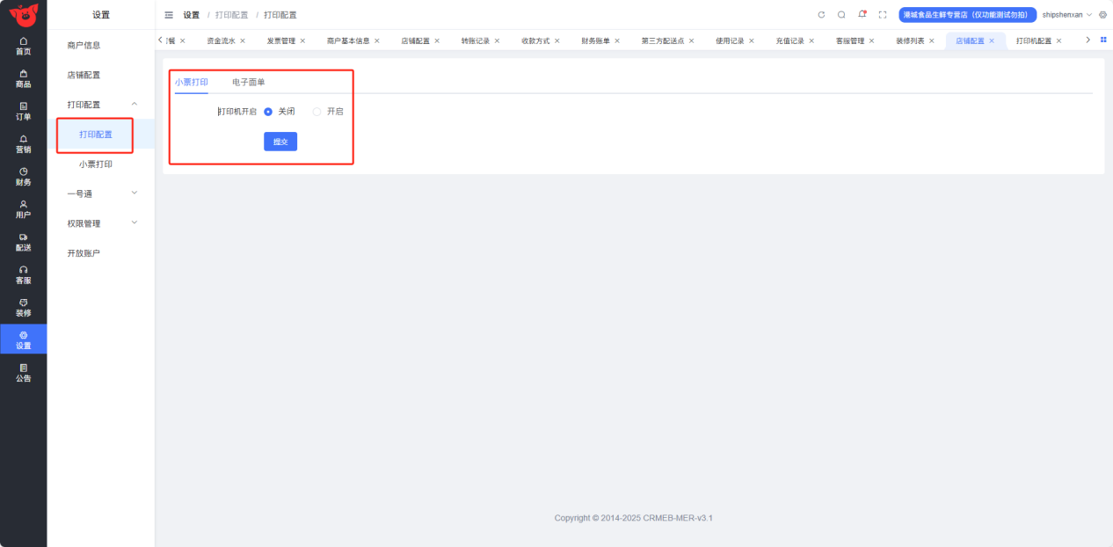
添加小票打印机，可同时设置打印联数；支付后打印还是下单后打印。
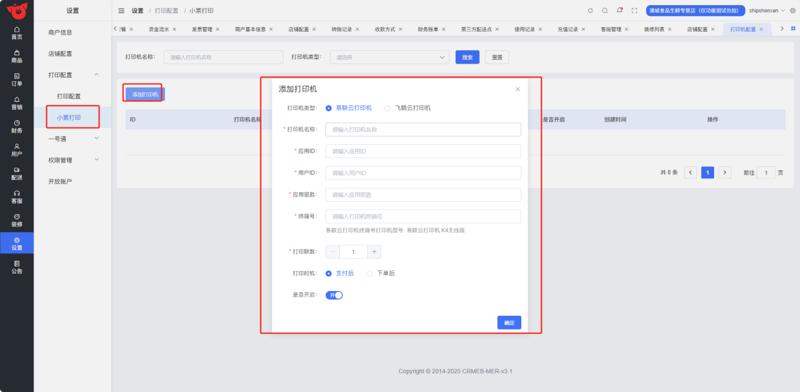
自定义设置小票打印内容
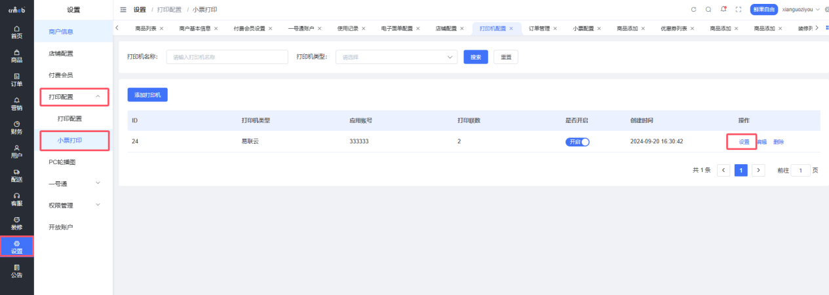
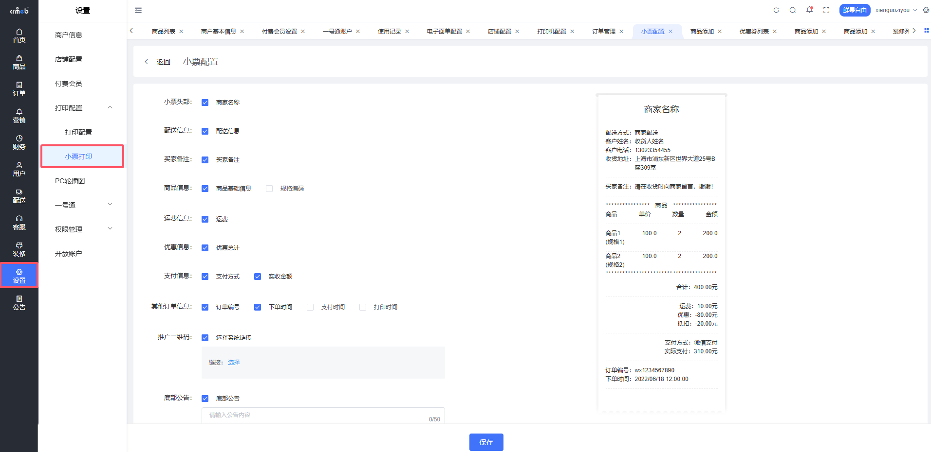

11.4一号通

11.4.1购买平台套餐
在商户后台-设置-一号通-旧版入口 中，右上角点击 套餐购买
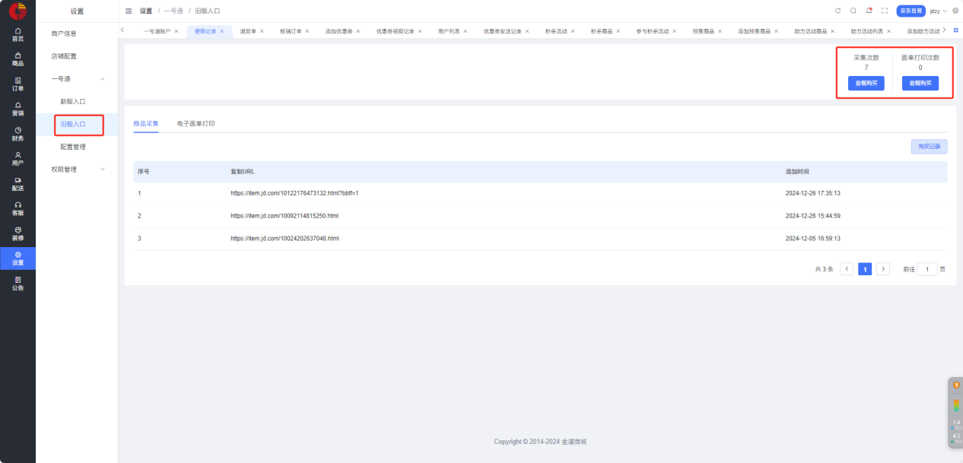

11.4.2自主开通购买
商户自己配置一号通，注册一号通平台后登录进入购买
一号通使用：商户优先使用向平台购买的服务，当平台购买使用完了，才会使用商户自己的
- 登录/注册一号通
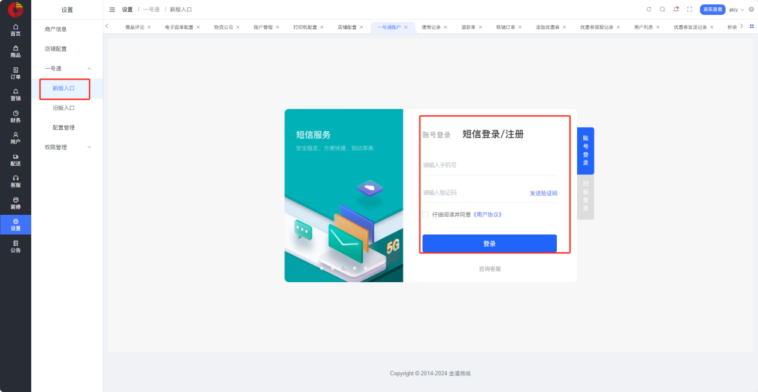
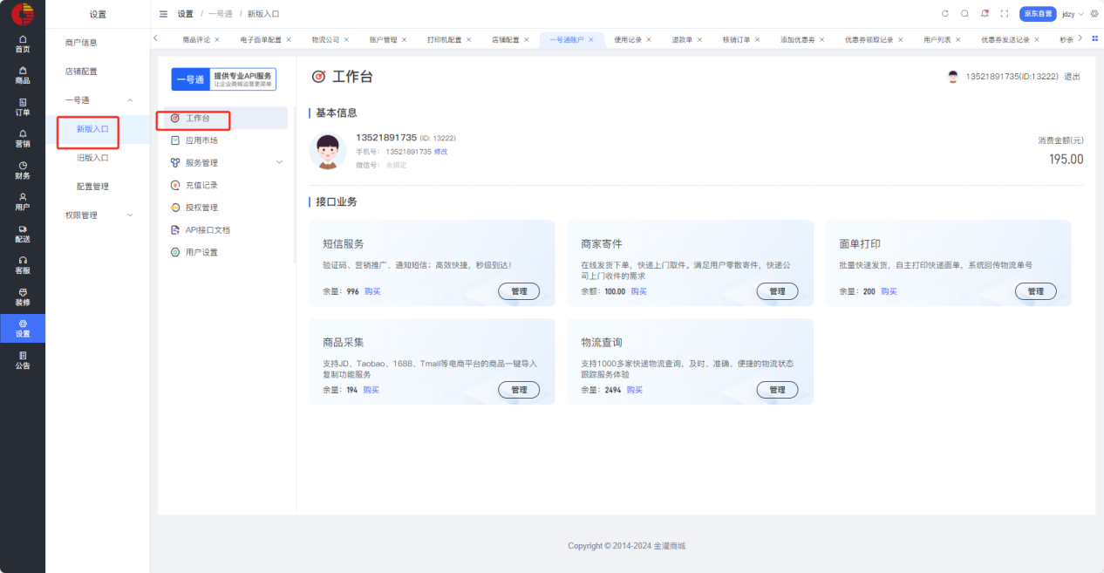
- 获取Appid 和 AppSecret
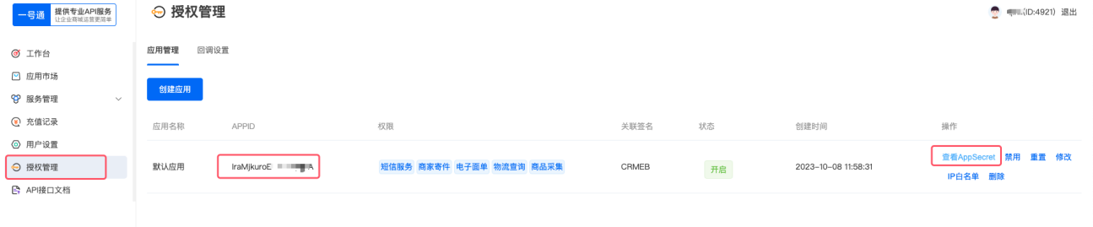
- 填写配置
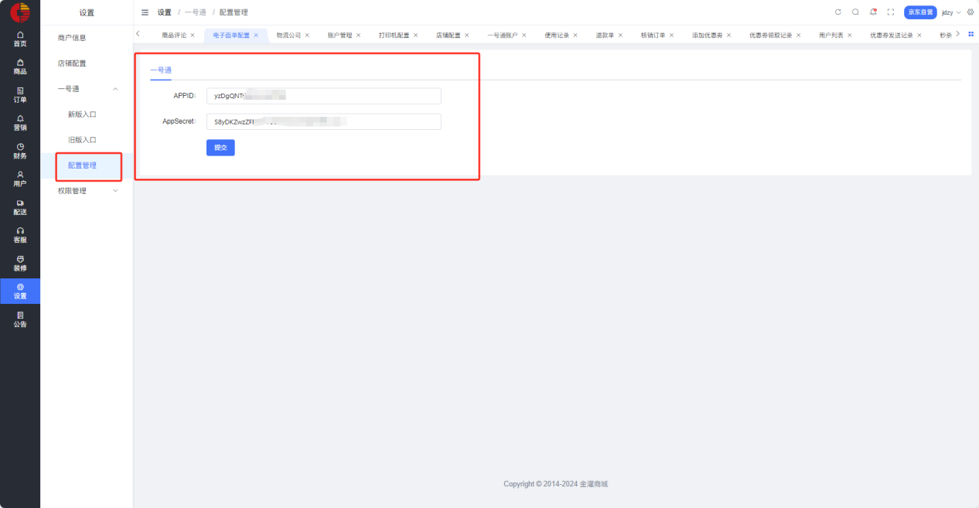

11.5权限管理

11.5.1身份管理
权限管理-身份管理-添加身份管理
填写身份名称，选择后台管理权限
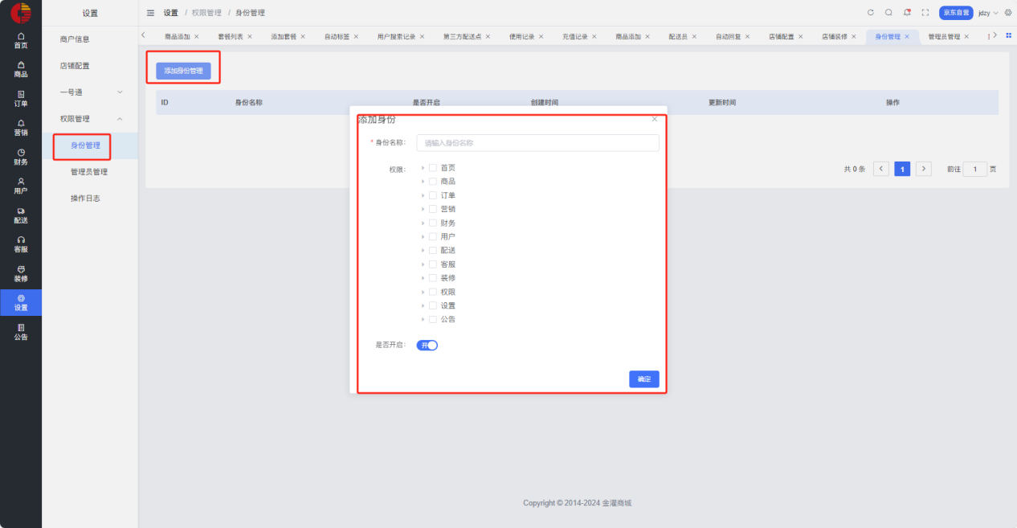

11.5.2管理员管理
权限管理-管理员管理-添加管理员
选择身份分组、填写管理员项目、账号、联系电话、密码，点击确定完成添加
加*为必填项
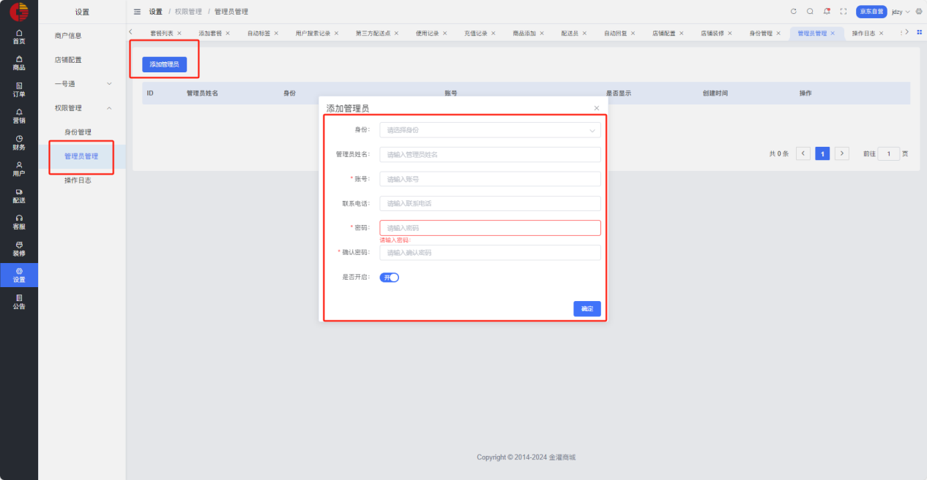

11.5.3操作日志
查看商户所有管理员的操作内容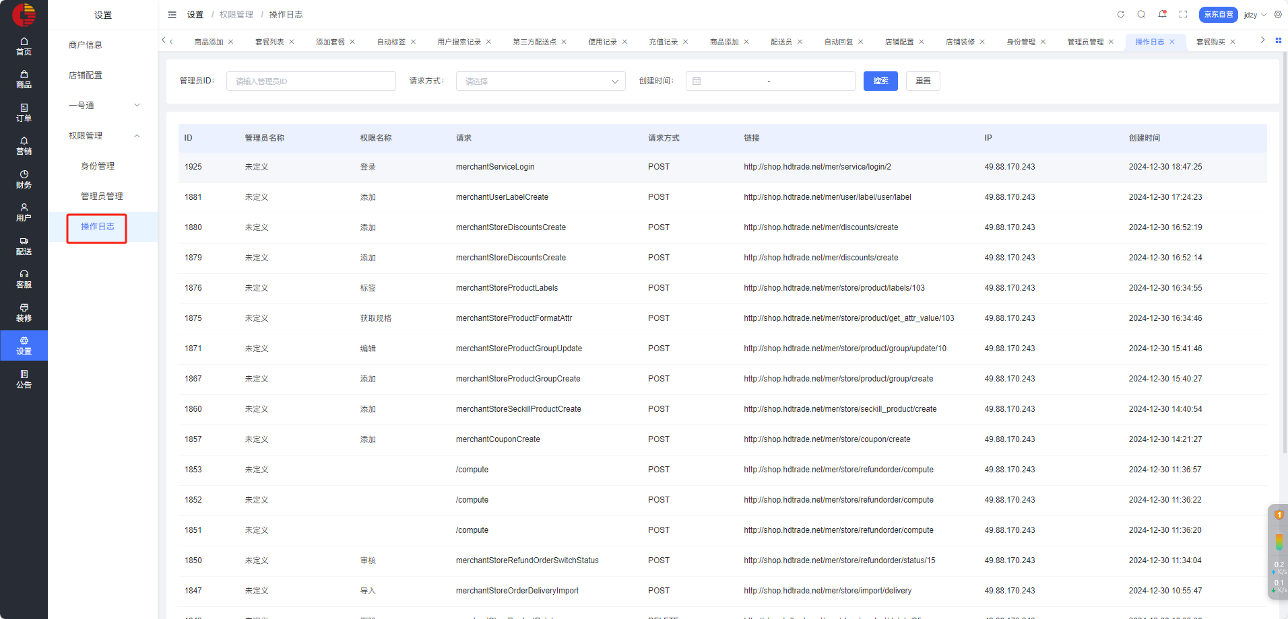

- 公告
平台发布公告查看
红色未读，灰色已读
点击右侧箭头查看公告内容
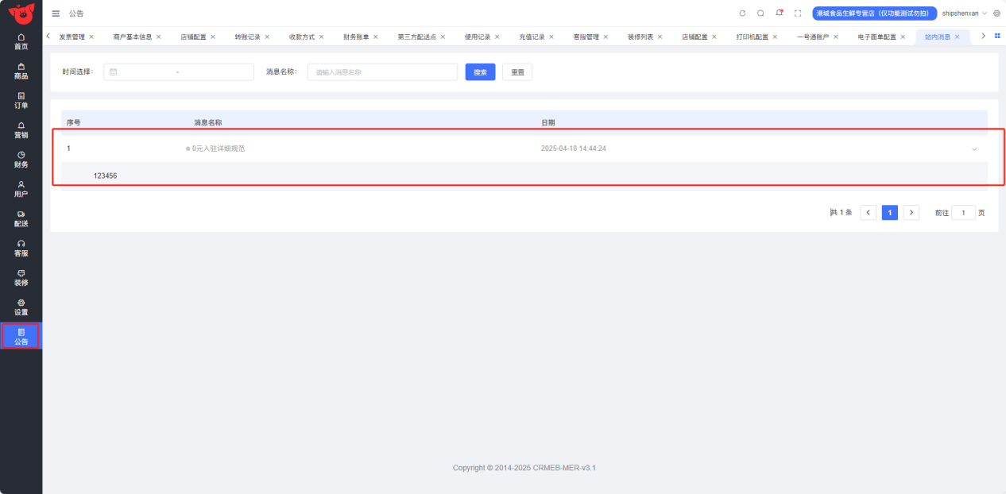

- 商户移动端
被商户添加为客户的用户，小程序我的页面会出现商家管理版块
进入商家管理版块查看商户移动端功能
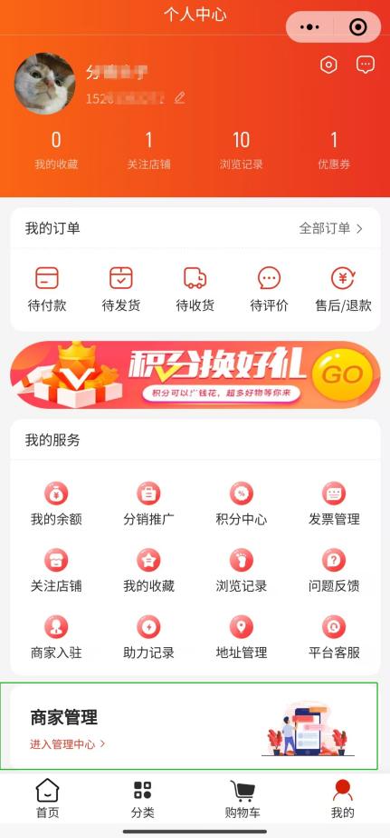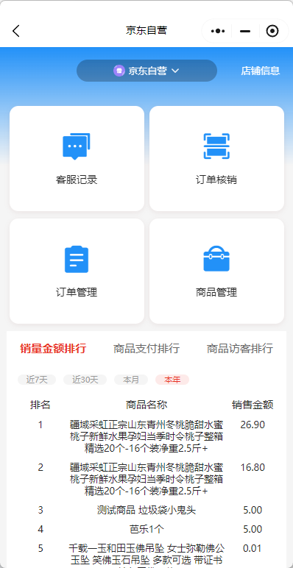

13.1店铺切换
如同一个用户管理多家店铺，点击页面上方店铺名称，可进行店铺切换
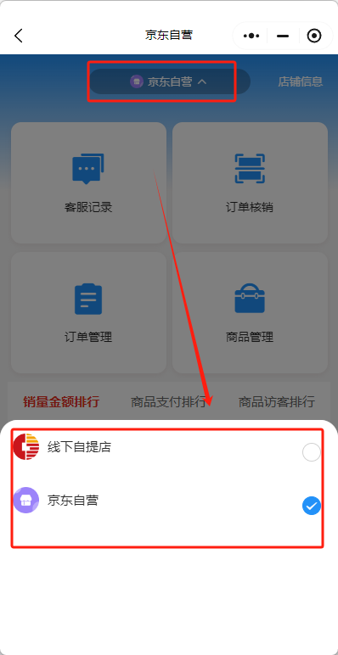

13.2店铺信息查看
点击“店铺信息”，查看当前店铺基础信息、工商信息及财务信息。商户移动端不可修改信息，只能在pc后台进行操作。
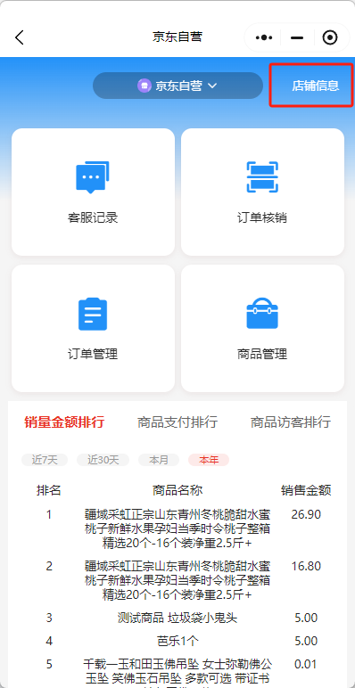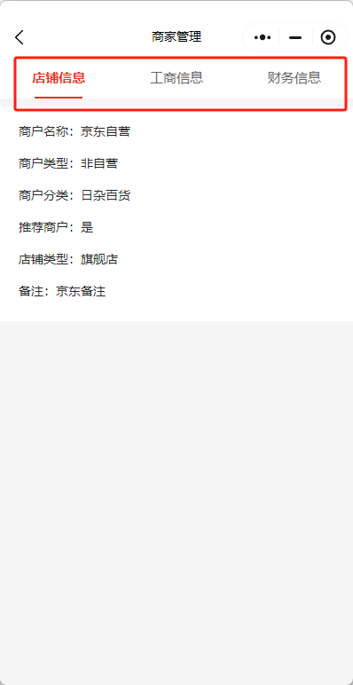

13.3排行榜
销量金额排行、商品支付排行、商品访客排行
可根据近7天、近30天、本月、本年筛选排行时间
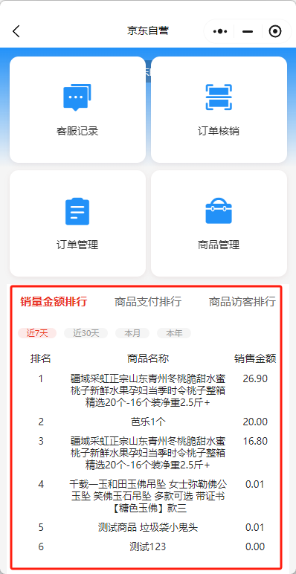

13.4客服记录
可查看当前账号的客服记录
可发送文字、图片，不支持订单及商品发送
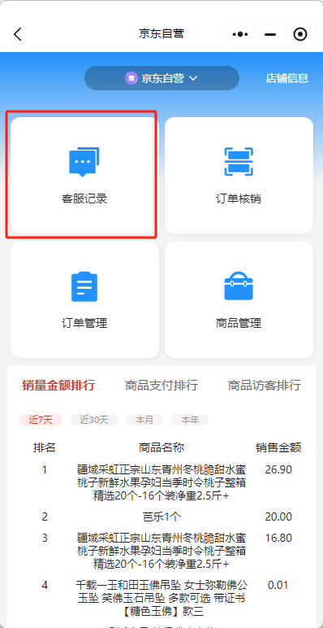
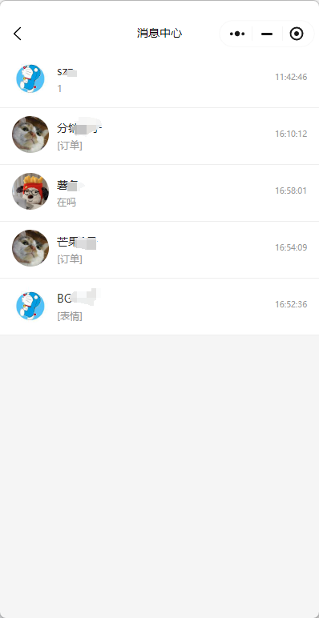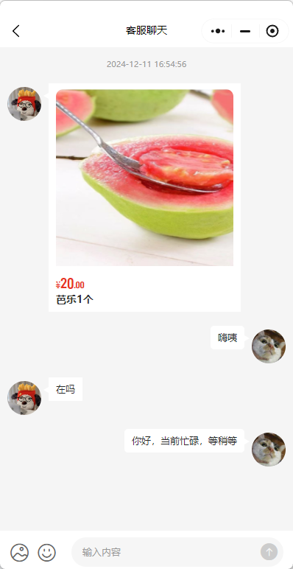

13.5 订单核销
自提订单核销
可输入核销码核销也可扫描核销二维码核销
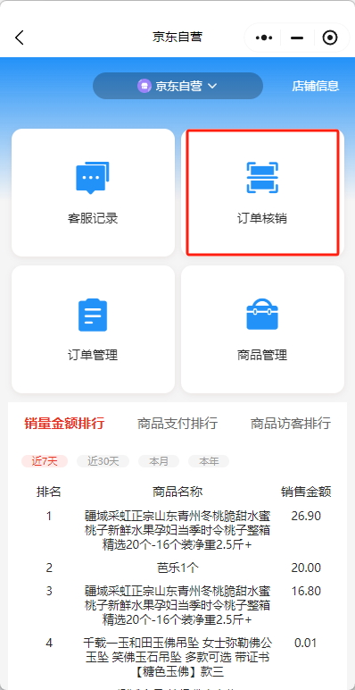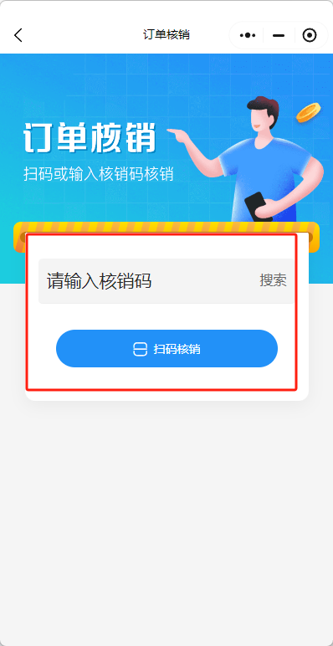

13.6 订单管理
可查看店铺订单信息、发送货设置、退款管理、查看订单交易流水
